BÁO GIẢNG TUẦN 18 (TỪ NGÀY 6/1/2025 ĐẾN NGÀY 10/1/2025)
THỨ | TIẾT |  | MÔN | TIẾT THỨ | NỘI DUNG BÀI DẠY | ƯDCNTT | ĐỒ DÙNG  DẠY HỌC
Hai  06/01 | S | 1 | HĐTN | 51 | Sinh hoạt dưới cờ: Biết ơn người thân.
Hai  06/01 | S | 2 | Tiếng Việt | 120 | Ôn tập cuối học kì 1 (tiết 1) | Trình chiếu hình ảnh | Máy tính, ti vi
Hai  06/01 | S | 3 | Tiếng Việt | 121 | Ôn tập cuối học kì 1 (tiết 2) | Soi bài | Bảng phụ
Hai  06/01 | S | 4 | Toán | 86 | Luyện tập -Trang 124 | Soi bài | Máy tính, ti vi, máy soi
Hai  06/01 | C | 5 | Đạo đức | 18 | Thực hành rèn kĩ năng cuối học kì 1 | Trình chiếu hình ảnh | Máy tính, ti vi
Hai  06/01 | C | 7 | Tiếng Anh | 68 | End of semester review | Sách mềm | Máy tính, ti vi
Hai  06/01 | C | 8
Ba  07/01 | S | 1
Ba  07/01 | S | 2 | Tiếng Việt | 122 | Ôn tập cuối học kì 1 (tiết 3) |  | Bảng phụ
Ba  07/01 | S | 3 | Toán | 87 | Luyện tập -Trang 125 | Soi bài | Máy tính, ti vi, máy soi
Ba  07/01 | S | 4 | Khoa học | 35 | Chăm sóc cây trồng, vật nuôi (Tiết 1) | Trình chiếu hình ảnh | Máy tính, ti vi
Ba  07/01 | C | 5
Ba  07/01 | C | 6
Ba  07/01 | C | 7 | HĐTN | 52 | Hoạt động giáo dục theo chủ đề: Đồng hành bên nhau. | Trình chiếu hình ảnh | Máy tính, ti vi
Ba  07/01 | C | 8
Tư  08/01 | S | 1 | Toán | 88 | Luyện tập -Trang 126 | Soi bài | Máy tính, ti vi, máy soi, thước, ê ke.
Tư  08/01 | S | 2
Tư  08/01 | S | 3 | Tiếng Việt | 123 | Ôn tập cuối học kì 1 (tiết 4) | Trình chiếu hình ảnh | Máy tính, ti vi
Tư  08/01 | S | 4 | Tiếng Việt | 124 | Ôn tập cuối học kì 1 (tiết 5) | Trình chiếu hình ảnh | Máy tính, ti vi
Tư  08/01 | C | 5 | Khoa học | 36 | Ôn tập đánh giá HKI | Trình chiếu hình ảnh | Máy tính, ti vi
Tư  08/01 | C | 6 | Tiếng Anh | 69 | End of semester Test. Do the test | Sách mềm | Máy tính, ti vi
Tư  08/01 | C | 7 | HĐTN | 53 | Sinh hoạt lớp:Sinh hoạt theo chủ đề: Những khoảnh khắc hạnh phúc. | Trình chiếu hình ảnh | Máy tính, ti vi
Tư  08/01 | C | 8
Năm  09/01 | S | 1 | Tiếng Anh | 70 | End of semester Test. Correct the test | Sách mềm | Máy tính, ti vi
Năm  09/01 | S | 2 | Tiếng Việt | 125 | Kiểm tra Đọc (tiết 6)
Năm  09/01 | S | 3 | Toán | 89 | Luyện tập -Trang 128 | Soi bài | Máy tính, ti vi, máy soi
Năm  09/01 | S | 4
Năm  09/01 | C | 5
Năm  09/01 | C | 6
Năm  09/01 | C | 7
Năm  09/01 | C | 8
Sáu  10/01 | S | 1 | Toán | 90 | Luyện tập -Trang 129 | Soi bài | Máy tính, ti vi, máy soi
Sáu  10/01 | S | 2
Sáu  10/01 | S | 3 | Tiếng Việt | 126 | Kiểm tra: Đọc hiểu – viết (tiết 7) |  | Đề KT
Sáu  10/01 | S | 4
Sáu  10/01 | C | 5 | Tiếng Anh | 71 | Unit 7: Jobs. Lesson 1: Task 1,2,3 | Sách mềm | Máy tính, ti vi
Sáu  10/01 | C | 6 | Tiếng Anh | 72 | Unit 7: Jobs. Lesson 1: Task 4,5,6 | Sách mềm | Máy tính, ti vi
Sáu  10/01 | C | 7 | HĐTN | 54 | Sinh hoạt lớp: Sinh hoạt theo chủ đề: Ngày cuối tuần yêu thương.

TUẦN 18 Thứ hai ngày 6 tháng 1 năm 2025
Sáng: Tiết 1: Hoạt động trải nghiệm
SHDC: BIẾT ƠN NGƯỜI THÂN
I. YÊU CẦU CẦN ĐẠT:
1. Yêu cầu cần đạt về kiến thức, kĩ năng:
- Tham giao trình diễn tiểu phẩm về chủ đề Gia đình yêu thương, chia sẻ cảm nghĩ về tiểu phẩm.
2. Yêu cầu cần đạt về năng lực, phẩm chất:
-Năng lực giao tiếp và hợp tác: có ý thức so sánh được giá cả và thực hành tiết kiệm trong sinh hoạt hàng ngày cho gia đình
- Phẩm chất nhân ái: Biết tạo sự gắn kết yêu thương giữa các thành viên trong gia đình bằng những cách khác nhau.Phẩm chất chăm chỉ: Có tinh thần chăm chỉ học tập, rèn luyện. Phẩm chất trách nhiệm: Lựa chọn mặt hàng muốn mua phù hợp với khả năng
II. ĐỒ DÙNG , PHƯƠNG TIỆN DẠY HỌC
1.Giáo viên:
- Kế hoạch bài dạy, bài giảng Power point.
- SGK và các thiết bị, học liệu phục vụ cho tiết dạy.
2. Học sinh:
- SGK, vở ghi chép, vật liệu dụng cụ phục vụ cho việc học tập
III. HOẠT ĐỘNG DẠY HỌC
Hoạt động của giáo viên | Hoạt động của học sinh
1. Khởi động:
- Mục tiêu:
+ Tạo không khí vui vẻ, khấn khởi trước giờ học.
- Cách tiến hành:
− GV yêu cầu HS chỉnh lại quần áo, tóc tai để chuẩn bị làm lễ chào cờ.  - GV cho HS chào cờ. | - HS quan sát, thực hiện.
2. Sinh hoạt dưới cờ: Biết ơn người thân
- Mục tiêu: Tham giao trình diễn tiểu phẩm về chủ đề Gia đình yêu thương, chia sẻ cảm nghĩ về tiểu phẩm.
- Cách tiến hành:
- GV cho HS Tham giao trình diễn tiểu phẩm về chủ đề Gia đình yêu thương, chia sẻ cảm nghĩ về tiểu phẩm.  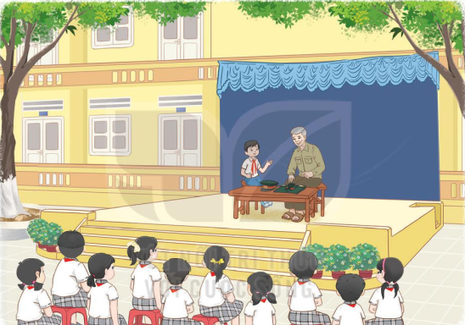  - GV cho học sinh tham gia và chia sẻ suy nghĩ ý tưởng của bản thân sau khi tham gia | - HS xem.  - Các nhóm lên thực hiện tham gia và chia sẻ suy nghĩ của mình sau buổi giao lưu  - HS lắng nghe.
3. Vận dụng.trải nghiệm
- Mục tiêu: Củng cố, dặn dò
- Cách tiến hành:
- HS nêu cảm nhận của mình sau buổi sinh hoạt.  - HS lắng nghe. | GV tóm tắt nội dung chính
IV, ĐIỀU CHỈNH BỔ SUNG
...........................................................................................................................................
------------------------------------------------
Tiết 2: Tiếng việt
ÔN TẬP CUỐI HK1 ( T1)
I. YÊU CẦU CẦN ĐẠT.
1. Yêu cầu cần đạt về kiến thức, kĩ năng:
- Củng cố kĩ năng đọc diễn cảm một câu chuyện, bài thơ đã học trong học kỉ I; tốc độ đọc khoảng 80 - 90 tiếng/ phút. Biết nghỉ hơi ở chỗ có dấu câu hoặc chỗ ngắt nhịp thơ. Đọc theo ngữ điệu phù hợp với vai được phân trong nlìững đoạn đối thoại có hai hoặc ba nhân vật.
- Nẳm được nội dung chính của các bài đọc. Hiểu được nội dung hàm ẩn của văn bản trên cơ sở suy luận từ các chi tiết trong văn bản.
- Củng cố kiến thức và kĩ năng sử dụng ngôn ngữ liên quan đến tính từ; phân biệt danh từ, động từ, tính từ
- Phát triển năng lực ngôn ngữ.
- Biết vận dụng bài học vào thực tiễn cuộc sống: Biết tìm và đặt câu có danh từ động từ
,tính từ từ những từ cho trước.

2. Yêu cầu cần đạt về năng lực, phẩm chất:
- Năng lực tự chủ, tự học: Tích cực tập đọc, cố gắng luyện đọc đúng, luyện đọc diễn cảm tốt.
- Năng lực giải quyết vấn đề và sáng tạo: Nâng cao kĩ năng tìm hiểu ý nghĩa nội dung bài đọc và vận dụng vào thực tiễn.
- Năng lực giao tiếp và hợp tác: Phát triển năng lực giao tiếp trong trả lời các câu hỏi và hoạt động nhóm.
- Phẩm chất nhân ái: Biết yêu cảnh đẹp, quê hương qua bài tập đọc., biết yêu quý giữ gìn sự trong sáng của Tiếng Việt trong nóivà viết từ hay đúng nghĩa
- Phẩm chất chăm chỉ: Có ý thức tự giác tập đọc, trả lời các câu hỏi.
- Phẩm chất trách nhiệm: Biết giữ trật tự, lắng nghe và học tập nghiêm túc.
II. ĐỒ DÙNG DẠY HỌC.
- Kế hoạch bài dạy, bài giảng Power point.
- SGK và các thiết bị, học liệu phục vụ cho tiết dạy, phiếu BT
III. HOẠT ĐỘNG DẠY HỌC.
Hoạt động của giáo viên |  | Hoạt động của học sinh
1. Khởi động:
- Mục tiêu:
+ Tạo không khí vui vẻ, khấn khởi trước giờ học.
+ Kiểm tra kiến thức đã học của học sinh ở bài trước.
- Cách tiến hành:
- GV tổ chức trò chơi, hoặc tổ chức cho học sinh múa hát ….. để khởi động bài học.  ……  - GV Nhận xét, tuyên dương.  - GV dùng tranh minh họa hoặc dựa vào trò chơi, nội dung bài hát… để khởi động vào bài mới. |  | - HS tham gia trò chơi  + Đọc các đoạn trong bài đọc theo yêu cầu trò chơi.  - HS lắng nghe.  - Học sinh thực hiện.
2. Luỵện tập.
- Mục tiêu: Đọc đúng và đọc diễn cảm các trích đoạn bài đọc, làm đúng hoàn thiẹn các bài tập theo yêu cầu
- Cách tiến hành:
2.1. Hoạt động 1: Quan sát tranh và thực hiên yêu cẩu.  Hs chơi Đố bạn:Đoán tên bài đọc( theo nhóm tổ 4-6 bạn)  a. Xếp tên các bài đọc trên những chiếc khinh khí cầu vào hai chủ điểmNiềm vui sáng tạo và Chắp cánh ước mơ.  b. Kể tên những bài đọc chưa được nhắc đến trong hai chủ điểm trên  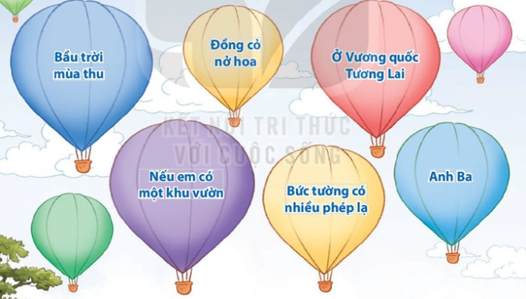  a.- GV gọi HS đọc yêu cầu của bài.  - GV cho HS cá nhân đọc kĩ các đoạn trích để nói tên bài đọc.  GV cho làm việc nhóm: thảo luận nhóm, theo yêu cầu:  + Quan sát và đọc nội dung từng dòng trên kinh khí cầu?  + Tìm tên bài đọc tương ứng với mỗi kinh khí cầu?  -Gv cho HS làm việc cá nhân, nhớ lại những bài đã học để tìm câu trả lời.  -Trao đổi nhóm bàn  - Đại diện nhóm nêu kết quả  -Gv nhận xét biểu dương. | a, Học sinh đọc yêu cầu bài tập  - Hs lắng nghe cách đọc.  - 2 HS đọc nội dung trên các kinh khí cầu, lớp đọc thầm theo.  - Các nhóm thảo luận và báo cáo kết quả trước lớp:  Các bài đọc Đồng cỏ nở hoa, Bầu trời mùa thu, Bức tường có nhiều phép lạ thuộc chủ điểm Niềm vui sáng tạo và. các bài đọc Nếu em có một khu vườn, Ở Vương quốc Tương Lai, Anh Ba thuộc chủ điếm Chắp cánh ước mơ.  Cả nhóm nhận xét, góp ý  b.- HS làm việc cá nhân, nhớ lại những bài đã học để tìm câu trả lời.  - HS trao đổi trong nhóm và thống nhất đáp án.  - 2 - 3 đại diện nhóm phát biểu trước lớp.  Đáp án: Những bài đọc chưa được nhắc đến trong hai chủ điểm trên là Vẽ màu, Thanh âm của núi, Làm thỏ con bằng giấy, Bét-tô-ven và bảnxô-nát “Ánh trăng”, Người tìm đường lên các vì sao, Bay cùng ước mơ, Bốn mùa mơ ước, Cánh chim nhỏ, Con trai người làm vườn, Nếu chủng mình có phép lạ.
2.2. Hoạt động 2: Đọc 1 bài trong các chủ điểm đã học và trả lời câu hỏi.  - Bài đọc thuộc chủ điểm nào?  - Nội dung chính của bài đọc đó là gì?  - Nhân vật hoặc chi tiết nào trong bài để lại cho em ấn tượng sâu sắc?  - GV cho HS làm việc cá nhân:  + Đọc thầm và nhớ  + Nói về nội dung của bài đọc  + Nói về chi tiết để cho mình ấn tượng nhất về bài đọc đó.  -G V quan sát các nhóm làm việc, lắng nghe ý kiên một số nhóm.  - GV gọi đại diện các nhóm trình bày. Nên để mỗi bài đọc đều được hỏi - đáp ít nhất một lần. (GV có thế chỉ định từng nhóm hoặc có thể nêu yêu cầu, VD: Nhóm nào có thể hỏi - đáp về bài Đồng cỏ nở hoa?)  - GV và HS nhận xét, tuyên dương bạn đọc nêu đúng yêu cầu to, rõ.  + GV nhận xét tuyên dương | - 2-3 HS làm việc cá nhân, đọc yêu cầu bài tập(lớp đọc thầm theo), chuẩn bị câu trả lời (có thể viết ra vở ghi, giấy nháp hoặc vở bài tập, nếu có).  - HS làm việc theo cặp hoặc theo nhóm/ trước lớp:  + Một số em phát biểu ý kiến, cả nhóm/ lớp  + Bình chọn ra những nhóm thực hiện tốt nhất  -Đồng cỏ nở hoa thuộc chủ đề 3: Niềm vui sáng tạo, Bài ca ngợi niềm đam mê vẽ và vẽ rất đẹp của Bống về mọi điều xung quanh.  Em có ấn tượng với chi tiết Bống mê vẽ thế. Nó vẽ như người ta thở, như người ta nhìn, như người ta nghe. Nó vẽ các nàng tiên, các cô công chúa, các chàng công tử.Bống vẽ rất giống.  …  - HS lắng nghe rút kinh nghiệm.  + HS lắng nghe, học tập lẫn nhau.
2.3. Hoạt động 3 Tim từ để hoàn thiện sơ đổ dưới đây rồi đặt câu với một từ tìm được trong mỗi nhóm.  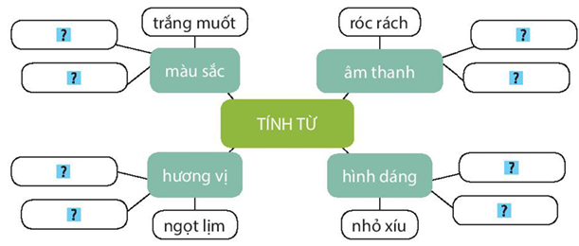HS làm việc nhóm:  + Từng em đọc, quan sát kĩ sơ đồ tư duy về tính từ và các nhánh về màu sắc, âm thanh, hương vị, hình dáng.  -GV tố chức thực hiện bài tập dưới hình thức thi hoàn thiện sơ đồ: tố chức lớp thành 3 hoặc 4 đội, mỗi đội hội ý tìm nhanh 2 tính từ chỉ màu sắc, 2 tính từ chỉ âm thanh, 2 tính từ chỉ hương vị, 2 tính từ chỉ hình dáng trong thời gian giới hạn (tuỳ GV ấn định khoảng thời gian). Các nhóm viểt kết quả vào giấy. Nhóm nào xong trước thi bấm chuông giành quyền trả lời. Hết thời gian mà chưa nhóm nào bấm chuông thì tất cả các nhóm phải dừng lại và nộp kết quả cho cô giáo.  - GV yêu cầu đại diện mỗi nhóm trình bày kết quả. Cả lớp lắng nghe và. nhận xét kết quả của nhóm bạn.  - GV và HS cùng nhận xét, ghi nhận những đáp án đúng. Nhóm nào có kết quả đúng nhiều nhất và nhanh nhất sẽ được khen.  - Đặt câu với một từ tìm được trong mỗi nhóm.  + GV chiếu/ viết lên bảng tất cả. các từ mà các nhóm vừa tìm.  + GV yêu cầu HS đặt câu theo tinh thần xung phong.  + GV và HS cùng nhận xét, ghi nhận, khen ngợi những câu đúng và hay.  - G V quan sát HS các nhóm, ghi nhận xét/ cho điểm.  - GV nhận xét, tuyên dương  - GV mời HS nêu nội dung bài. | -HS đọc lại nội dung yêu cầu của bài tập, suy nghĩ và trả lời câu hỏi.  - HS quan sát kĩ sơ đồ tư duy về tính từ và các nhánh về màu sắc, âm thanh, hưong vị, hình dáng.  - HS viết và nêu các từ tìm được  Ví dụ:  +Tính từ chỉ màu sắc: đỏ thắm, xanh rờn, vằng xuộm. vàng ươm, xanh non, xanh um…  +Tính từ chỉ âm thanh: réo rắt, rúc rích, lích rích, lích chích, , véo von, líu lo...  + Tính từ chỉ hương vị Ngọt sắc- gắt, chua loét, chát sít, đắng ngắt , lờ lợ…  + Tính từ chỉ hình dáng, to béo, cao vút ,thấp tè, lủn củn, cao kều…  +Trước nhà ,vườn rau cải xanh um, non mơm mởn đang đua nhau vươn xa đón nắng mặt trời.  + Trên cành cao, tiếng chim sâu lích chích kiếm mồi len lỏi trên những chùm lá xanh mướt.  + Câu sung quả sai chĩu chịt bám quanh gốc từng chùm,vị chát sít nhưng ai cũng yêu thích .  + Góc vườn, bụi tre xanh mát đua nhau vươn cành cao vút với bầu trời xanh thăm thẳm.
2.4. Hoạt động 4 Xếp những từ in đậm trong đoạn ván vào nhóm thích hợp.  . Hội diều làng Bá Dương Nội được tổ chức hằng năm. Mỗi năm có cả trăm con diều tham dự. Trong gió nồm nam của buổi chiều quê, những con diều rực rỡ cùng bay lên trời cao. Tiếng sáo u u vi vút những khúc nhạc đồng quê. Trên bờ đê, trước sân đình hoặc ở trong làng, người dân đều có thể ngắm diều bay và ngất ngây trong tiếng sáo diều. Diều nào bay cao, bay xa, có tiếng sáo hay nhất sẽ được trao giải.  Theo Đỗ Thị Ngọc Minh)  - GV gọi Hs đọc yêu cầu trước lớp.  - GV cho HS làm việc cá nhân,nhóm 4:  Gợi ý  +Thế nào là danh từ chung  +Thế nào là danh từ riêng  +...  -GV yêu cầu 1 - 2 HS đọc các từ in đậm và tên các nhóm.  - G V và cả lớp nhận xét, góp ý và thống nhất đáp án.  Chọn 2 – 3 từ em tìm được ở bài tập 4  - HS trình bày trước lớp.  - GV nhận xét, tuyên dương.  *(Lưu ý: Cùng từ “cao”, nhưng trong câu này là tính từ chỉ đặc điếm của sự vật, trong câu khác lại có thế là tính từ chỉ đặc điểm của hoạt động, vì vậy, thực chất sự phân biệt này thuộc về cách dùng, chứ không phải là vấn đề từ loại.)  Gv củng cố về từ loại danh từ, động từ ,tính từ, cụm từ, từ, danh từ chung, danh từ riêng | - 2 Hs đọc  - 1 số học sinh nối tiếp trả lời  - HS làm việc cá nhân, xếp các từ in đậm vào các nhóm, nêu kết quả làm việc trong nhóm. Cả nhóm thống nhât đáp án.  - Đại diện 2 - 3 nhóm nêu kềt quả.  Hòan thành bài tập  +Danh từ: danh từ riêng (Bá Dương Nội), danh từ chưng (gió, buổi chiếu, sân đình, làng).  + Động từ: động từ chỉ hoạt động (tổ chức, bay, ngắm, trao); động từ chỉ trạng thái (ngất ngây).  + Tính từ: Tính từ chỉ đặc điểm của sự vật (rực rỡ, cao), tính từ chỉ đặc điểm của hoạt động (cao, xa).
  Danh từ | Động từ | Tính từ
  Danh từ chung | Động từ chỉ hoạt động | Tính từ chỉ đặc điểm của sự vật
  Danh từ riêng | Động từ chỉ trạng  thái | Tính từ chỉ đặc điểm của hoạt động
4. Vận dụng trải nghiệm.
- Mục tiêu:
+ Củng cố những kiến thức đã học trong tiết học để học sinh khắc sâu nội dung.
+ Biết vận dụng bài học vào thực tiễn cuộc sống: Trân trọng, bày tỏ tình cảm của mình về vẻ đẹp về thiên nhiên phong tục , làng nghề của quê hương đất nước.
+ Tạo không khí vui vẻ, hào hứng, lưu luyến sau khi học sinh bài học.
- Cách tiến hành:
- GV tổ chức vận dụng bằng các hình thức như trò chơi, hái hoa,...sau bài học để học sinh thi tìm và viết đúng các từ là danh từ chung, danh từ riêng, động từ tính từ về quê hương, về trường lớp  - Nhận xét, tuyên dương.  - GV nhận xét tiết dạy.  - Dặn dò bài về nhà. |  | - HS tham gia để vận dụng kiến thức đã học vào thực tiễn.  - Một số HS tham gia thi đọc các từ tìm được và đặt câu với 1 số từ…
IV. ĐIỀU CHỈNH SAU BÀI DẠY:
.......................................................................................................................................
.......................................................................................................................................
------------------------------------------------
Tiết 3: Tiếng việt
ÔN TẬP CUỐI HK1 ( T2)
I. YÊU CẦU CẦN ĐẠT.
1. Yêu cầu cần đạt về kiến thức, kĩ năng:
- Củng cố kĩ năng vận dụng viết một số kiểu đoạn văn, bài văn đã học trong học kì I (viết đoạn văn tưởng tượng dựa vào một câu chuyện đã đọc, đã nghe; viết bài văn ngắn miêu tả con vật được nhânh hóa dưới dạng câu chuyện kể .
- Củng cố kĩ năng nhận biết tìm chỉ ra được các sự vật hiện tượng được nhân hóa khi nói hay viết về một đề tài phù hợp với chủ điểm đang học qua đoạn văn cho trước.
- Phát triển năng lực ngôn ngữ.
- Biết vận dụng bài học vào thực tiễn cuộc sống: viết văn biết sử dụng hình ảnh nhân hóa để miêu tả sự vật hiện tượng sinh động hơn.
2. Yêu cầu cần đạt về năng lực, phẩm chất:
- Năng lực tự chủ, tự học: Tích cực học tập, cố gắng luyện viết đoạn văn nêu ý kiếntheo truyện đã nghe đã đọc.
- Năng lực giải quyết vấn đề và sáng tạo: Nâng cao kĩ năng tìm hiểu ý nghĩa nội dung bài đọc và vận dụng vào thực tiễn.
- Năng lực giao tiếp và hợp tác: Phát triển năng lực giao tiếp trong trả lời các câu hỏi và hoạt động nhóm.
3. Phẩm chất.
- Phẩm chất nhân ái: Biết yêu cảnh đẹp, quê hương và viết hay nói thành câu chuyện kể ca ngợi quê hương đất nước
- Phẩm chất chăm chỉ: Có ý thức tự giác học tập, trả lời các câu hỏi.
- Phẩm chất trách nhiệm: Biết giữ trật tự, lắng nghe và học tập nghiêm túc.
II. ĐỒ DÙNG DẠY HỌC.
- Kế hoạch bài dạy, bài giảng Power point.
- SGK và các thiết bị, học liệu phục vụ cho tiết dạy, phiêu BT
III. HOẠT ĐỘNG DẠY HỌC.
Hoạt động của giáo viên |  | Hoạt động của học sinh
1. Khởi động:
- Mục tiêu:
+ Tạo không khí vui vẻ, khấn khởi trước giờ học.
+ Kiểm tra kiến thức đã học của học sinh ở bài trước.
- Cách tiến hành:
- GV tổ chức trò chơi, hoặc tổ chức cho học sinh múa hát ….. để khởi động bài học.  _+ Đặt câu văn có sử dụng hình ảnh nhân hóa  - GV Nhận xét, tuyên dương.  - GV dùng tranh minh họa hoặc dựa vào trò chơi để khởi động vào bài mới. |  | - HS tham gia trò chơi  + Thi đặt câu theo yêu cầu theo dãy  - HS lắng nghe.  - Học sinh thực hiện.
2. Luỵện tập.
- Mục tiêu: + Củng cố cách nhận biết và vận dụng hình ảnh nhân hóa trong nói viết về sựu vật, hiện tượng , câu chuyện trong cuộc sống hàng ngày
- Cách tiến hành:
2,1 Hoạt động 1- Bài 5 trang 139  . Tìm vật, hiện tượng tự nhiên được nhân hoá trong các đoạn dưới đây và cho biết chúng được nhân hoá bằng cách nào.  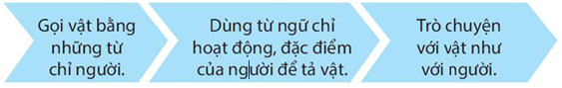  a. Xóm đồ chơi tối nay có khách: một cô cá nhỏ, tròn trịa như quả trứng gà, một bé hươu cao cổ mới lọt lòng mẹ, loạng choạng nhổm dậy tập đi, một cô rùa bằng kem sữa tươi... mặc áo đầm.  (Lưu Thị Lương)  b. Khi mặt trời lặng im nằm dài sau dãy núi ấy là lúc bóng đêm tô màu cho thế giới.  (Nguyễn Quỳnh Mai)  c. Ngoan nhé, chú bê vàng,  Ta dắt đi ăn cỏ,  Bốn chân bước nhịp nhàng,  Nước sông in hình chú.  (Thy Ngọc)  GV hướng dẫn HS thực hiện yêu cầu của bài tập.  Bước 1:- GV yêu cầu 1 HS đọc các cách nhân hoá.  - GV gọi 2 HS, mỗi em đọc 1 đoạn văn hoặc thơ ở bài tập 5, các HS khác đọc thầm theo.  Bước 2- Gv choHS làm việc nhóm  - G V và HS cùng nhận xét, ghi nhận nhũng đáp án đúng. | -Học sinh đọc cá nhân nối tiếp  - HS làm việc nhóm, thảo luận đề xác định sự vật được nhân hoá và cách nhân hoá.  - Đại diện các nhóm nêu kết quả của nhóm mình.  - Hs sửa lỗi
  Sự vật được nhân hoá | Cách nhân hoá
  cá | gọi con vật bằng những từ chỉ người
  hươu cao cổ | gọi con vật bằng những từ chỉ người
  rùa | gọi con vật bằng những từ chỉ người  dùng từ chỉ hoạt động, đặc điểm của người đế chi vật
  mặt trời | dùng từ chỉ hoạt động, đặc điếm của người để chỉ vật
  bóng đêm | dùng từ chỉ hoạt động, đặc điểm của người để chỉ vật
  bê vàng | gọi con vật bẳng từ chỉ người  trò chuyện với vật như với người
2,2. Hoạt động 2 Bài 6
Đặt câu về nội dung tranh, trong đó có sử dụng biện pháp nhân hoá.
GV mời 1 HS nêu yêu cầu của bài tập.  GV hướng dẫn cách thực hiện.  (Gợi ý: Bức tranh có những con vật nào? Những con vật ấy đang làm gì? Trông chúng như thế nào?...).  G V mời một số HS đặt câu trước lớp.  GV và cả lớp nhận xét, đánh giá.  GV khen ngợi, khích lệ những HS đặt được câu hay về nội dung bức tranh | - 1 Học sinh đọc yêu cầu bài tập  -HS làm việc nhóm, quan sát bức tranh rồi đặt câu về nội dung bức tranh, trong đó có sử dụng biện pháp nhân hoá  + Bốn mẹ con nhà Gà có một ngôi nhà nhỏ nhắn xinh xinh. Mỗi khi mẹ đi làm việc kiếm tìm thức ăn thì ba chị em trông nhà cẩn thận và luôn nghe lời mẹ. Mỗi người mỗi việc giúp mẹ việc nhà và vui vẻ chờ đón mẹ về. Nghe tiếng mở cửa là ào ra chào đón mẹ và mong nhận được những món quà đáng yêu từ mẹ của mình. Ba chị em luôn thấy hạnh phúc và yêu quý me.
4. Vận dụng trải nghiệm.
- Mục tiêu:
+ Củng cố những kiến thức đã học trong tiết học để học sinh khắc sâu nội dung.
+ Biết vận dụng bài học vào thực tiễn cuộc sống: Vận dụng nói và viết vận dụng biện pháp nhân hóa để thấy cuộc trò truyện vui vẻ, hóm hỉnh hơn hoặc bài viết sinh động hơn.
+ Tạo không khí vui vẻ, hào hứng, lưu luyến sau khi học sinh bài học.
- Cách tiến hành:
- GV tổ chức vận dụng bằng các hình thức như trò chơi, hái hoa,...sau bài học để học sinh thi nói về con vật mình yêu thích và có sử dụng biện pháp nhân hóa khi nói về con vật đó.  - Nhận xét, tuyên dương.  - GV nhận xét tiết dạy.  - Dặn dò bài về nhà. |  | - HS tham gia để vận dụng kiến thức đã học vào thực tiễn.  - Một số HS tham gia thi nói về con vật mình yêu thích.
IV. ĐIỀU CHỈNH SAU BÀI DẠY:
.......................................................................................................................................
_________________________________________
Tiết 4: Toán
LUYỆN TẬP – TRANG 124
I. YÊU CẦU CẦN ĐẠT.
1. Yêu cầu cần đạt về kiến thức, kĩ năng:
- Đổi, so sánh được các đơn vị đo đại lượng(khối lượng yến,tạ,tấn,kg.
- Phát triển năng lực tư duy và lập luận toán học.
- Vận dụng bài học vào thực tiễn.
2. Yêu cầu cần đạt về năng lực, phẩm chất:
- Năng lực tự chủ, tự học: Biết tự giác học tập, làm bài tập và các nhiệm vụ được giao.
- Năng lực giải quyết vấn đề và sáng tạo: tham gia tốt trò chơi, vận dụng.
- Năng lực giao tiếp và hợp tác: Phát triển năng lực giao tiếp trong hoạt động nhóm.
- Phẩm chất nhân ái: Có ý thức giúp đỡ lẫn nhau trong hoạt động nhóm để hoàn thành nhiệm vụ.
- Phẩm chất chăm chỉ: Có ý thức tự giác học tập, trả lời câu hỏi; làm tốt các bài tập.
- Phẩm chất trách nhiệm: Biết giữ trật tự, lắng nghe và học tập nghiêm túc.

II. ĐỒ DÙNG DẠY HỌC.
- Kế hoạch bài dạy, bài giảng Power point, ti vi, máy tính, máy soi.
- SGK và các thiết bị, học liệu phụ vụ cho tiết dạy.
III. HOẠT ĐỘNG DẠY HỌC.
Hoạt động của giáo viên | Hoạt động của học sinh
1. Khởi động:
- Mục tiêu:
+ Tạo không khí vui vẻ, khấn khởi trước giờ học.
+ Kiểm tra kiến thức đã học của học sinh ở bài trước.
- Cách tiến hành:
- GV tổ chức trò chơi để khởi động bài học.  + Câu 1: Nêu đặc điểm của hình bình hành?  + Câu 2: Nêu sự khác nhau giữa hình chữ nhật và hình bình hành?  - GV Nhận xét, tuyên dương.  - GV dẫn dắt vào bài mới | - HS tham gia trò chơi  + Trả lời:  Hình bình hành là một hình có hai cặp cạnh đối diện song song và bằng nhau.  Sự khác nhau giữa hình chữ nhật và hình bình hành là: hình chữ nhật có 4 góc vuông còn hình bình hành có hai góc nhọn và hai góc tù..  - HS lắng nghe.
2. Luyện tập:
- Mục tiêu:
- Yêu cầu học sinh chuyển đổi được các đơn vị đo khối lượng.
- Biết tính toán các đơn vị đo khối lượng.
- So sánh và điền dấu thích hợp giữa các đơn vị đo khối lượng.
- Phân tích đề và giải các bài toán có lời văn.
- Cách tiến hành:
Bài 1. Số? (Làm việc cá nhân) Đổi các đơn vị đo.  a)1 yến = ? kg 10kg = ? yến  1 tạ = ? yến = ? kg 100kg = ? tạ  1 tấn = ? tạ = ? kg 1000kg = ? tấn  b) 2 tạ = ? kg 3tạ 60kg = ? kg  4 tấn = ? tạ = ? kg 1tấn 7tạ = ? tạ  -HS trình bày  GV nhận xét, tuyên dương.  Bài 2: Số? (Làm việc nhóm 2)  - GV gọi HS nêu yêu cầu.  - GV chia nhóm 2, các nhóm làm vào vở.  a) 5 yến + 7 yến = ? yến  43 tấn – 25 tấn = ? tấn  b) 3tạ 5 = ? tạ 15tạ : 3 = ? tạ  15tạ : 3 = ? tạ  - Đổi vở soát theo nhóm bàn trình bày kết quả, nhận xét lẫn nhau.  - GV Nhận xét, tuyên dương.  Bài 3: >;<;= (Làm việc nhóm 4 hoặc 5)  - GV cho HS làm theo nhóm.  a. 3kg 250g ? 3250g  b. 5 tạ 4 yến ? 538 kg  c. 2 tấn 2tạ ? 2220 kg  - GV mời các nhóm trình bày.  - Mời các nhóm khác nhận xét  - GV nhận xét chung, tuyên dương.  Bài 4. (Làm việc nhóm hoặc thi ai nhanh ai đúng.)  - GV cho HS nêu yêu cầu của bài toán.  - GV chia nhóm hoặc thi để hoàn thành bài tập.  a)Để tính tổng số cân nặng của cả hai con bê và bò thì ta phải làm gì?  -Nhóm thi làm bài.  - Các nhóm trình bày kết quả, nhận xét. GV nhận xét tuyên dương. | - 1 HS nêu yêu cầu.  - HS lần lượt làm bảng con kết hợp trả lời miệng:  a)1 yến = 10 kg 10kg = 1 yến  1 tạ = 10 yến = 100 kg 100kg = 1 tạ  1 tấn = 10 tạ =1000kg 1000kg = 1 tấn  b) 2 tạ = 200kg 3tạ 60kg =360 kg  4tấn = 40tạ = 4000kg ;1tấn 7tạ =1700 tạ  -Nhận xét bài của bạn.  - HS lắng nghe rút kinh nghiệm.  - 1 HS nêu:  a) 5 yến + 7 yến = 12 yến  43 tấn – 25 tấn = 18 tấn  b) 3 tạ 5 = 15 tạ 15 tạ : 3 = 3 tạ  15tạ : 3 = 5 tạ  - HS đổi vở soát nhận xét.  - HS lắng nghe rút kinh nghiệm.  - Các nhóm làm việc theo phân công.  a. 3kg 250g = 3250g  b. 5 tạ 4 yến > 538 kg  c. 2 tấn 2tạ < 2220 kg  - Các nhóm trình bày.  - Các nhóm khác nhận xét.  - Lắng nghe, rút kinh nghiệm.  - HS nêu yêu cầu của bài toán..  - HS làm việc theo yêu cầu.  a) HS trả lời: Để tính tổng cân nặng con bê và bò trước tiên ta phải đổi về cùng đơn vị  a) 1 tạ 40kg =140 kg  Con bò cân nặng là:  140 + 220 =360( kg)  Con bò và con bê cân nặng là:  140 + 360 =500( kg)  b) Con voi cân nặng là:  500 2 = 1000( kg)  Đáp số:a) 500( kg)  b) 1000( kg)  - HS lắng nghe, rút kinh nghiệm.
3. Vận dụng trải nghiệm.
- Mục tiêu:
+ Củng cố những kiến thức đã học trong tiết học để học sinh khắc sâu nội dung.
+ Vận dụng kiến thức đã học vào thực tiễn.
+ Tạo không khí vui vẻ, hào hứng, lưu luyến sau khi học sinh bài học.
- Cách tiến hành:
- GV tổ chức vận dụng bằng các hình thức như trò chơi, hái hoa,...sau bài học để học sinh nhận biết đổi các đơn vị đo...  - Ví dụ: GV 10kg = ? yến  4 tạ = ? yến = ? kg 1000kg = ? tạ  2 tấn = ? tạ = ? kg 100kg. = ? yến  Mời 4 học sinh tham gia trải nghiệm: Phát 4 phiếu ngẫu nhiên cho 4 em, sau đó mời 4 em đứng nêu kết quả. Ai đúng sẽ được tuyên dương.  - Nhận xét, tuyên dương. | - HS tham gia để vận dụng kiến thức đã học vào thực tiễn.  - 4 HS xung phong tham gia chơi.  - HS lắng nghe để vận dụng vào thực tiễn.
IV. ĐIỀU CHỈNH SAU BÀI DẠY:
........................................................................................................................................

------------------------------------------------
__________________________________
Chiều: Tiết 5: Đạo đức
THỰC HÀNH RÈN KĨ NĂNG CUỐI HK1
I. YÊU CẦU CẦN ĐẠT:
1. Yêu cầu cần đạt về kiến thức, kĩ năng:
- Học sinh củng cố các chuẩn mực hành vi đạo đức đã học trong học kì I.
- Có kĩ năng lựa chọn và thực hiện các hành vi ứng xử phù hợp chuẩn mực trong các tình huống đơn giản trong tực tế cuộc sống.
2. Yêu cầu cần đạt về năng lực, phẩm chất.
- Năng lực: tự chủ và tự học, giải quyết vấn đề, phát triển bản thân, điều chỉnh hành vi đạo đức.
- Năng lực giao tiếp và hợp tác: Biết trao đổi, góp ý cùng bạn trong hoạt động nhóm.
- Phẩm chất nhân ái: Yêu mến, kính trọng, biết ơn người lao động.
- Phẩm chất chăm chỉ: Có tinh thần chăm chỉ rèn luyện để nắm vững nội dung yêu cầu cần đạt của bài học.
- Phẩm chất trách nhiệm: Có ý thức trách nhiệm với lớp, tôn trọng tập thể.
II. ĐỒ DÙNG DẠY HỌC
- Kế hoạch bài dạy, bài giảng Power point.
- SGK và các thiết bị, học liệu phục vụ cho tiết dạy.

III. HOẠT ĐỘNG DẠY HỌC
Hoạt động của giáo viên |  | Hoạt động của học sinh
1. Khởi động:
- Mục tiêu:
+ Tạo không khí vui vẻ, phấn khởi trước giờ học.
+ Thông qua khởi động, giáo viên dẫn dắt bài mới hấp dẫn để thu hút học sinh tập trung.
- Cách tiến hành:
- GV tổ chức múa hát bài “Bài ca xây dựng” – Nhạc Trần Hữu Pháp để khởi động bài học.  https://youtu.be/MkaeNQOqnbA  + GV Cùng trao đổi với HS về nội dung bài hát : Bài hát nói về điều gì?  + GV hỏi thêm: Em có yêu quý các chú công nhân nghề xây dựng?  - GV nhận xét, tuyên dương và dẫn dắt vào bài mới. | - Một số HS lên trước lớp thực hiện. Cả lớp cùng múa hát theo nhịp điều bài hát.  - HS chia sẻ nội dung bài hát.  - HS trả lời theo suy nghĩ và ước mơ của mình.  - HS lắng nghe.
2. Hoạt động:
- Mục tiêu: Nêu được đóng góp của một số người lao động ở xung quanh.
- Cách tiến hành:
Hoạt Động 1: Tìm hiểu truyện: “Liều mình bảo vệ tài sản của người khác” (12’).  - GV chiếu trên màn hình video câu chuyện với link: https://www.youtube.com/watch?v=Tw4fvZRtWdo  - Yêu cầu lớp tạo nhóm 2, thảo luận trả lời các câu hỏi về nội dung truyện trên màn hình:  + Video câu chuyện nói về nhân vật nào? Người đó nhặt được thứ gì khi đang làm việc?  + Người đó đã gặp nguy hiểm gì?  + Kết quả câu chuyện ra sao?  + Qua câu chuyện trên, em có thể rút ra điều gì?  * GV nhận xét, kết luận về việc bảo vệ, tôn trọng tài sản của người khác, nhặt được của rơi, trả người đánh mất...  Hoạt động 2: Bài tập 1: Em hãy cùng các bạn trong nhóm tìm những biểu hiện của yêu lao động và lười lao động rồi ghi vào phiếu học tập theo hai cột.  - GV chụp bài làm của một số HS, chiếu trên màn hình.  - GV cùng lớp nhận xét, bổ sung.  HĐ3: Bài tập 2: Xử lý tình huống  Hãy thảo luận và đóng vai theo các tình huống sau:  a/ Sáng nay, cả lớp đi lao động trồng cây xung quanh trường. Hồng rủ Nhàn cùng đi. Trời lạnh, Nhàn không muốn chui ra khỏi chăn ấm nên nhờ Hồng xin phép hộ với lý do bị ốm.  Theo em, Hồng nên làm gì trong tình huống đó?  b/ Chiều nay, Lương đang nhổ cỏ ngoài vườn thì Toàn sang rủ đi đá bóng. Thấy Lương ngần ngại, Toàn bảo: “Để đấy, mai nhổ cũng được có sao đâu!”  Theo em, Lương sẽ ứng xử như thế nào?  - GV yêu cầu HS thảo luận.  - GV mời đại diện nhóm báo cáo kết quả  - GV mời HS nhận xét nhóm bạn  - GV nhận xét, kết luận: Lao động giúp con người phát triển lành mạnh và đem lại cuộc sống ấm no, hạnh phúc. Mỗi người đều phải biết yêu lao động và tham gia lao động phù hợp với khả năng của mình. Lười lao động là đáng chê trách. | - HS theo dõi video.  - HS tạo nhóm, bầu nhóm trưởng.  - Các nhóm thảo luận, trình bày trong nhóm, thống nhất đáp án.  - Một số nhóm báo cáo kết quả, nhóm khác nhận xét, bổ sung.  - Học sinh suy nghĩ, làm việc cá nhân vào phiếu học tập.  - HS quan sát, nhận xét.  - HS làm việc nhóm 4.  - Tình huống 1: Hồng nên khuyên bạn không được lười biếng, càng không thể nói dối thầy cô, khuyên bạn cùng đi lao động với mình.  - Tình huống 2: Lương nên làm xong công việc của mình rồi mới cùng bạn đi chơi bóng vì việc hôm nay chớ để ngày mai.  - Lắng nghe.
4. Vận dụng trải nghiệm.
- Mục tiêu:
+ Củng cố những kiến thức đã học trong tiết học để học sinh khắc sâu nội dung.
+ Vận dụng kiến thức đã học vào thực tiễn.
+ Tạo không khí vui vẻ, hào hứng, lưu luyến sau khi học sinh bài học.
- Cách tiến hành:
- Tổ chức cho HS thi tìm các câu ca dao tục ngữ nói ca ngợi tình yêu lao động, ý thức bảo vệ tài sản người khác, bảo vệ của công.  - Gọi HS trình bày trước lớp.  - GV nhận xét, tuyên dương những HS xuất sắc nhất.  - Dặn HS về xem lại bài, chuẩn bị bài 5 (tiết 2).  - Dặn dò về nhà. |  | - HS tham gia chơi.  - 1HS nêu .  - 3-5 HS trả lời theo suy nghĩ của bản thân
IV. ĐIỀU CHỈNH SAU BÀI DẠY:
............................................................................................................................................
------------------------------------------------
Tiết 6: Tiếng Anh
END OF SEMESTER 1 REVIEW
Period 68
I. OBJECTIVES:
1. Knowledge:
Students will review words and phrases learned from unit 1 to unit 6
2. Competences:
- English competences: Students will be able to remember the words and structures they have learnt.
- Common competences: Students will have the opportunity to develop logical thinking and develop communication among friends.
3. Qualities:
- Students develop love different leisure activities and be friendly to their friends in the class.
II. EQUIPMENT AND MATERIALS:
- For Teacher: PPT, flashcards.
- For students: textbook
III. LESSON PROCEDURE:
Activity 1: Warm-up (10 minutes)
Aims: warm-up activity to introduce the lesson, review the words from unit 1 to 6
Teacher’s Activities |  | Students’ Activities
Warm-up:  Listen and dance: - Song: “Move and freeze”.  - T asks Ss the date of the lesson and then writes on the board.  + T has Ss say the date several times.  -T writes the title of the lesson under the date.  - T plays the song, sing and dance with all class. |  | - Answer individually.  - Listen and dance along
Activity 2: Review
Aim: Practise words, ask and answer using structure unit 1 to 6
Review: Play game “- Game: Bricks down”  - Tell students how to play the game:  Instructions:  - Game’s rules: Ss choose to disappear a piece of brick, then guess the picture behind the bricks. If it is not enough to guess the word, Ss can choose more pieces of brick to open the picture.  - The less bricks are disappeared, the more stars Ss can get  - T shows the game, explains how to play the game to ensure all Ss understand the game’s rules.  - When Ss guess a word correctly, T asks all class repeat it one more time.  Review structure:  - T shows one by one question, lets Ss read the question and look at the picture given to answer the question.  - After each answer of a student, T shows the correct answer and asks all class listen and repeat it.  - Next, T calls some pairs to role play the conservations. |  | - Listen to the instruction carefully  - Repeat.  - Listen to T.  - Play the game.
Activity 3: Practice (12 minutes)
Aims: - Review words and structures
- Practise listening and speaking
Teacher’s Activities | Students’ Activities
Play game “- Game: Bomb game”  - T shows the game, explains how to play the game to ensure all Ss understand the game’s rules.  - Game’s rules: Ss choose a heart, then read the question and picture given to give an answer. If the answer is correct, Ss can choose a barrel to get stars or a bomb. If the answer is incorrect, they cannot get any star. | - Listen to the game’s rules.  - Play the game
Project:  - T tells the class that they are going to do a project about their outdoor activities. T asks each student to take a piece of paper to make a card, then has them copy the table given on to the card.  - T gives Ss time to write information about themselves.  - T asks Ss to swap their cards in pairs, then look at their partners’ cards and describe their outdoor activities.  - T call some Ss to the front of the class to tell about their partners’ outdoor activities. T make the activity more challenging, T may ask Ss not to look at the cards. | - Listen to the instructions carefully and do the same.  - Write their information.  - Swap the cards in pairs and describe their partners‘outdoor activities.
Activity 4: Assessment (3 minutes)
Aims: Do the exercise to review and remember the words
Consolidate the content of the lesson.

Teacher’s Activities | Students’ Activities
- T asks Ss to do homework and practice all the words and structures.  - T counts the stars with Ss to find out the winning team.  + T gives the winners stamps.  - T says good bye to Ss. | - Follow T.  - Say “Goodbye teacher”.
-----------------------------------------------------------
Thứ 3 ngày 7 tháng 1 năm 2025
Sáng Tiết 2 : Tiếng việt
ÔN TẬP CUỐI HK1 ( T3)
I. YÊU CẦU CẦN ĐẠT.
1. Yêu cầu cần đạt về kiến thức, kĩ năng:
- . Củng cố kĩ năng đọc thuộc lòng bài thơ Nếu chúng mình có phép lạ, Vẽ màu,Bốn mùa mơ ước. tốc độ đọc khoảng 80 - 90 tiếng/ phút. Biết nghỉ hơi chỗ ngắt nhịp thơ.
- Nẳm được nội dung chính của các bài đọc. Hiểu được nội dung hàm ẩn của văn bản trên cơ sở suy luận từ các chi tiết trong bài.
-Củng cố kiến thức và kĩ năng sử dụng biện pháp tu từ nhân hoá; nghĩa của một sổ thành ngữ; sử dụng dấu gạch ngang, dấu hỏi cho câu hỏi….
- Biết vận dụng bài học vào thực tiễn cuộc sống: biết vận dụng lời khuyên từ các thành ngữ tục ngữ vào cuộc sống hàng ngày.
- Phát triển năng lực ngôn ngữ.
2. Yêu cầu cần đạt về năng lực, phẩm chất:
- Năng lực tự chủ, tự học: Tích cực tập đọc thuộc lòng, luyện đọc diễn cảm tốt.
- Năng lực giải quyết vấn đề và sáng tạo: Nâng cao kĩ năng tìm hiểu ý nghĩa nội dung bài đọc và vận dụng vào thực tiễn.
- Năng lực giao tiếp và hợp tác: Phát triển năng lực giao tiếp trong trả lời các câu hỏi và hoạt động nhóm.
- Phẩm chất nhân ái: Biết vận dụng theo lời dăn dạy từ những câu thành ngữ.
- Phẩm chất chăm chỉ: Có ý thức tự giác tập đọc, trả lời các câu hỏi.
- Phẩm chất trách nhiệm: Biết giữ trật tự, lắng nghe và học tập nghiêm túc.
II. ĐỒ DÙNG DẠY HỌC.
- Kế hoạch bài dạy, bài giảng Power point.
- SGK và các thiết bị, học liệu phục vụ cho tiết dạy, phiếu BT.
III. HOẠT ĐỘNG DẠY HỌC.
Hoạt động của giáo viên |  | Hoạt động của học sinh
1. Khởi động:
- Mục tiêu:
+ Tạo không khí vui vẻ, khấn khởi trước giờ học.
+ Kiểm tra kiến thức đã học của học sinh ở bài trước.
- Cách tiến hành:
- GV tổ chức trò chơi, hoặc tổ chức cho học sinh múa hát ….. để khởi động bài học.  + Nói về ước muốn của mình với mọi người  - GV Nhận xét, tuyên dương.  - GV dùng tranh minh họa hoặc dựa vào trò chơi để khởi động vào bài mới. |  | - HS tham gia trò chơi  + Nói tiếp nói về ước muốn của mình  - HS lắng nghe.  - Học sinh thực hiện.
2. Luỵện tập.
- Mục tiêu: Đọc thuộc lòng bài thơ: Nếu chúng mình có phép là, Vẽ màu, Bốn mùa mơ ước
+ Sử dụng dấu hỏi, dấu gạch ngang phù hợp, nhận biết và tìm được biện pháp nhân hóa
- Cách tiến hành:
2.1. Hoạt động 1: Đọc thuộc lòng 1 trong 3 bài thơ dưới đây và trả lời câu hỏi: Em thích câu thơ hoặc khổ thơ nào nhất? Vì sao?  + Nếu chúng mình có phép lạ  + Vẽ Màu  + Bốn mùa mơ ước  - GV yêu câu HS đọc thầm lại các bài thơ Nếu chúng mình có phép lạ, Vẽ màu, Bốn mùa mơ ước.  - GV mời 3 HS (theo tinh thần xung phong), mỗi HS đọc 1 bài trong số 3 bài thơ trước lóp. Cả lóp lắng nghe và nhận xét.  - G V mời 3 HS khác (cũng theo tinh thẩn xung phong), mỗi HS đọc 1 câu thơ hoặc khố thơ mà mình thích trong 3 bài thơ và giải thích lí do vì sao thích nhất câu thơ hoặc khố thơ đó.  - GV nhận xét tuyên dương | - 2Hs đọc yêu cầu bài tập.  - HS đọc thầm lại các bài thơ Nếu chúng mình có phép lạ, Vẽ màu, Bốn mùa mơ ước.  - 3 HS xung phong- mỗi HS đọc 1 bài trong số 3 bài thơ trước lớp. Cả lớp lắng nghe và nhận xét.  - GV mời 3 HS khác mỗi HS đọc 1 câu thơ hoặc khố thơ mà mình thích trong 3 bài thơ và giải thích lí do vì sao thích nhất câu thơ hoặc khố thơ đó.  VD: Em thích câu thơ “Em tô thêm màu trắng/ trên tóc mẹ sương rơi” trong bài thơ Vẽ màu. Vỉ câu thơ cho thầy bạn nhỏ hiểu được nỗi vất vả của mẹ, quan tâm đến mẹ và biết thương mẹ. Đó là. tình cảm tốt đẹp của người con dành cho mẹ của mình mà chúng ta nên học tập.
2.2. Hoạt động 2: Các vật và hiện tượng tự nhiên nào dưới đây được nhân hoá? Em thích hình ảnh nhân hoá nào nhất? Vi sao?  a. Mùa xuân ấm áp đang về. Anh dế còm tân trang lại bộ râu, diện bộ cánh xịn nhất đi làm. Cụ giáo cóc đã thôi nghiến răng vì bớt hẳn bệnh nhức xương. Bác giun đất cũng chui ra khỏi phòng lạnh để tận hưởng không khí trong lành. Ngày tháng qua mau. Và buổi sáng Chủ nhật tuyệt vời ấy đã tới...  (Theo Trần Đức Tiến)  b. Cây chẳng mỏi lưng  Xếp hàng thẳng tắp  Lá vàng ngăn nắp  Rơi xuống nhẹ nhàng.  Bạn gió lang thang  Cù cây cười suốt  Chồi non xanh mướt  Làm dáng đung đưa.  (Huỳnh Mai Liên)  - GV cho HS làm việc cá nhân:  GV gọi 2 HS, 1 HS đọc đoạn văn a, 1 HS khác đọc đoạn thơ b, các HS khác đọc thầm theo.  - GV và HS cùng nhận xét, ghi nhận những đáp án đúng.  - GV hướng dẫn HS trả lời ý tiếp theo: HS đọc thầm lại đoạn văn, đoạn thơ một lần nữa đế cảm nhận cái hay, cái đẹp của các lình ảnh nhân hoá, suy nghĩ xem mình thích nhất hình ảnh nào và vì sao mình thích.  - GV khích lệ HS thể hiện ý kiến cá nhân và trình bày được lí do vì sao HS thích hình ảnh đó.  + GV nhận xét tuyên dương | - HS làm việc cá nhân, đọc yêu cầu  bài tập  1 HS đọc đoạn văn a, 1 HS khác đọc đoạn thơ b, các HS khác đọc thầm theo.  - HS làm việc nhóm, thảo luận để xác định các vật và hiện tượng tự nhiên được nhân hoá trong đoạn văn và đoạn thơ.  - Đại diện các nhóm nêu kềt quả  Con dế (anh dế còm, tân trang bộ râu, diện bộ cảnh xịn nhất đi làm), con cóc (cụ giáo cóc đã thôi nghiến răng vì bớt hằn bệnh nhức xương), con giun đất (bác giun đất chui ra khỏi phòng lạnh để tận hưởng không khí trong lành)', cây (chằng mỏi lưng, xếp hàng, cười), lá vàng (ngăn nắp), gió (lang thang, cù cây), chồi non (làm dáng).  - HS lắng nghe thực hiện nối tiếp nêu miệng.  + HS lắng nghe, học tập lẫn nhau.
2.3. Hoạt động 3 Dấu câu nào có thể thay cho mỗi bông hoa ()dấu ba chấm)dưới đây?  Chim sâu con hỏi bố:  … Bố ơi, chúng ta có thể trở thành hoạ mi được không ạ ….  … Tại sao con muốn trở thành hoạ mi …  … Con muốn có tiếng hót hay để được mọi người yêu quý …  Chim bố nói:  .. Con hãy bắt thật nhiều sâu để bảo vệ cây cối, hoa màu, con sẽ được mọi người yêu quý.  -Cho HS làm việc nhóm:  - G V yêu cầu HS làm việc cá nhân, đọc thầm đoạn văn, vừa đọc vừa quan sát và chọn dấu câu phù hợp để thay cho các bông hoa.  - G V chiếu (hoặc viết) đoạn văn lên bảng, đọc đoạn văn, đọc đến chỗ cân điền dấu thì dừng lại gọi 1 HS trả lời, mời một vài HS khác nhận xét. đúng, sai.  - G V quan sát HS các nhóm, G V và HS thống nhất đáp án,ghi nhận xét/ cho điểm.  - GV nhận xét, tuyên dương  - GV mời HS đọc diễn cảm lại nội dung bài. | -HS đọc yêu cầu bài tập  HS làm việc cá nhân, đọc thầm đoạn văn, vừa đọc vừa quan sát và chọn dấu câu phù hợp để thay cho dấu ba chấm.  - Dấu câu nào có thể thay cho mỗi vị trí?  - Đọc đoạn văn, đọc đến chỗ cần điền dấu thì dừng lại 1 HS khác trả lời.  - một vài HS khác nhận xét. đúng, sai.  -HS làm việc nhóm  - G V quan sát HS các nhóm, G V và HS thống nhất đáp án,ghi nhận xét/ cho điểm  Chim sâu con hỏi bố:  - Bố ơi, chúng ta có thể trở thành hoạ mi được không ạ?  - Tại sao con muốn trở thành hoạ mi?  - Con muốn có tiếng hót hay để được mọi người yêu quý.  Chim bố nói:  - Con hãy bắt thật nhiều sâu để bảo vệ cây cối, hoa màu, con sẽ được mọi người yêu quý.  + Cả nhóm nhận xét, góp ý.
2.4. Hoạt động 4 Chọn dấu câu thích hợp thay cho dấu ba chấm Nêu tác dụng của các dấu câu đó.  a. Hoạt động bảo vệ môi trường của các bạn nhỏ đã được lan toả sâu rộng. Các phong trào thiếu nhi chung tay bảo vệ môi trường gồm có:  ... Trồng cây gây quỹ Đội.  ... Vì màu xanh quê hưong.  ... Sạch nhà - sạch lớp - sạch trường.  …Làm kế hoạch nhỏ.  b. Đoàn tàu Hà Nội … Vinh khởi hành tại ga Hà Nội lúc 18 giờ hằng ngày.  GV yêu cầu HS đọc thầm đoạn a và câu b.  G V phát cho mỗi nhóm một phiếu bài tập 4 và tổ chức cho các nhóm thỉ điền dấụ nhanh. Nhóm nào điền xong trước thi bấm chuông giành quyền trả lời. GV nhận bài của 5 nhóm bấm chuông đầu tiên (xếp theo thứ tư từ nhóm 1 đến nhóm 5).  GV yêu cầu đại diện mỗi nhóm trinh bày kết quả, lần lượt tứ nhóm 1 đên nhóm 5. Cả lớp lắng nghe vả nhận xét đúng, sai.  GV vả HS cùng nhận xét, ghi nhận những đáp án đúng. Nhóm nào đúng nhiều nhất và nhanh nhất sẽ giành phần thẳng. | HS đọc thầm đoạn a và câu b.  Các nhóm thi điền dấụ nhanh. Nhóm nào điền xong trước thi bấm chuông giành quyền trả lời.  HS đại diện mỗi nhóm trình bày kết quả, lần lượt từ nhóm 1 đên nhóm 5. Lớp láng nghe và nhận xét đúng, sai, ghi nhận những đáp án đúng. Nhóm nào đúng nhiều nhất và nhanh nhất sẽ giành phần thẳng.  *Hoạt động bảo vệ môi trường của các bạn nhỏ đã lan toả sâu rộng. Các phong trào thiếu nhi chung tay bảo vệ môi trường gồm có:  -Trồng cây gây quỹ Đội  -Vì màu xanh quê hưong  -Sạch nhà - sạch lớp - sạch trường  -Làm kể hoạch nhỏ.  b.Đoàn tàu Hà Nội - Vinh khởi hành tại ga Hà Nội lúc 18 giờ hàng ngày.  Tác dụng của các dấu câu:  Dấu gạch ngang trong đoạn a dùng để đánh dấu các ý trong một đoạn liệt kê.  Dấu gạch ngang trong đoạn b dùng để nối các từ ngữ trong một liên danh.
2.5 Hoạt động 5 Giải ô chữ.  a. Tìm ô chữ hàng ngang  b. ọc từ ngữxuất hiện ở hàng dọc màu xanh  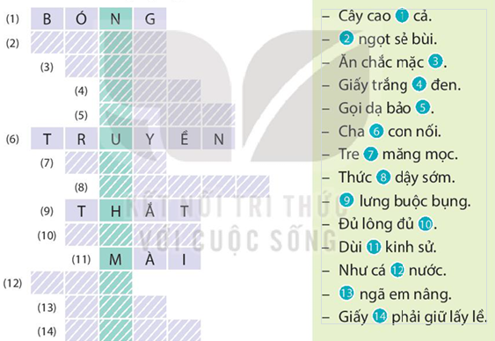  GV chọn 2 hình thức tố chức: thi theo nhóm hoặc tố chức làm chung cả lớp.  - GV chọn 2 nhóm, mỗi nhóm 5 HS.  - GV làm trọng tài và đọc từng thành ngữ, tục ngữ để các nhóm tỉm tiếng còn thiếu (có thể đọc không theo thứ tự).  - Sau khi nghe GV đọc, nhóm nào trả lời được nhanh hon và đúng thì ghi 1 điểm, nhóm còn lại 0 điểm. Nếu nhóm giành quyền trả lời trước mà trả lởi sai thì nhóm sau được quyền trả lởi, nếu trả lòi đúng ghi 1 điểm, nhóm trả lòi sai bị 0 điểm. Nều cả 2 nhóm đều trả lời sai thì mỗi nhóm 0 điểm và chuyển sang câu khác. Hết 14 câu, nhóm nào hon điểm thì thắng cuộc.  - G V mời HS trong lóp xung phong làm những câu còn lại để giải ô chữ.  - Sau khi giải xong các ô chữ hàng ngang, mời 1 HS đoc ô chữ hàng dọc.  (G V có thể chiếu ô chữ lên bảng và mỗi khi giải đúng được một ô chữ thì G V điền vào. Hoặc nếu không dùng máy tính thì có thể vẽ ô chữ lên bảng hoặc vẽ sẵn lên giấy khổ lón, treo lên bảng để điền chữ vảo). Trường họp chưa giải hết các ô hàng ngang mà HS đã điển được ô hàng dọc thi G V khuyến khích HS điền, khen ngợi nếu HS điền đúng. Sau khi điền ô hàng dọc rồi thì tiếp tục điền nốt các ô hảng ngang để hoàn thiện ô chữ  -Cho học sinh đọc lại bài | Học sinh chia nhóm tham gia chơi  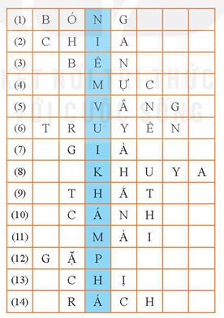  Từ khóa là NIỀM VUI KHÁM PHÁ
4. Vận dụng trải nghiệm.
- Mục tiêu:
+ Củng cố những kiến thức đã học trong tiết học để học sinh khắc sâu nội dung.
+ Biết vận dụng bài học vào thực tiễn cuộc sống: Trân trọng, bày tỏ tình cảm của mình về vẻ riêng của bạn bè và những người xung quanh trong cuộc sống, về thiên nhiên tươi đẹp của quê hương đất nước.
+ Tạo không khí vui vẻ, hào hứng, lưu luyến sau khi học sinh bài học.
- Cách tiến hành:
- GV tổ chức vận dụng bằng các hình thức như trò chơi, hái hoa,...sau bài học để học sinh thi tìm và viết đúng động từ và đặt câu theo mẫu gợi ý  Ai làm gì ở đâu – vào lúc nào?thái độ làm việc như thế nào?...  - Nhận xét, tuyên dương.  - GV nhận xét tiết dạy.  - Dặn dò bài về nhà. |  | - HS tham gia để vận dụng kiến thức đã học vào thực tiễn.  - Một số HS tham gia thi đọc thuộc lòng.
IV. ĐIỀU CHỈNH SAU BÀI DẠY:
.......................................................................................................................................
.......................................................................................................................................
-----------------------------------------------------------
Tiết 3: Toán
LUYỆN TẬP – TRANG 125
I. YÊU CẦU CẦN ĐẠT.
1. Yêu cầu cần đạt về kiến thức, kĩ năng:
- Ôn tập,kiến thức về nhân,chia với (cho)số có một chữ số,về giải bài toán về tìm hai số khi biết tổng và hiệu của hai số đó.
- Phát triển năng lực tư duy và lập luận toán học.
- Vận dụng bài học vào thực tiễn.
2. Yêu cầu cần đạt về năng lực, phẩm chất:
- Năng lực tự chủ, tự học: Biết tự giác học tập, làm bài tập và các nhiệm vụ được giao.
- Năng lực giải quyết vấn đề và sáng tạo: tham gia tốt trò chơi, vận dụng.
- Năng lực giao tiếp và hợp tác: Phát triển năng lực giao tiếp trong hoạt động nhóm.
- Phẩm chất nhân ái: Có ý thức giúp đỡ lẫn nhau trong hoạt động nhóm để hoàn thành nhiệm vụ.
- Phẩm chất chăm chỉ: Có ý thức tự giác học tập, trả lời câu hỏi; làm tốt các bài tập.
- Phẩm chất trách nhiệm: Biết giữ trật tự, lắng nghe và học tập nghiêm túc.
II. ĐỒ DÙNG DẠY HỌC.
- Kế hoạch bài dạy, bài giảng Power point, ti vi, máy tính, máy soi.
- SGK và các thiết bị, học liệu phụ vụ cho tiết dạy.
III. HOẠT ĐỘNG DẠY HỌC.
Hoạt động của giáo viên | Hoạt động của học sinh
1. Khởi động:
- Mục tiêu:
+ Tạo không khí vui vẻ, khấn khởi trước giờ học.
+ Kiểm tra kiến thức đã học của học sinh ở bài trước.
- Cách tiến hành:
- GV tổ chức trò chơi để khởi động bài học.  + Câu 1: Đọc số:1234582  + Câu 2: Đọc số:28745  + Câu 3: Đọc số:1094783  - GV Nhận xét, tuyên dương.  - GV dẫn dắt vào bài mới | - HS tham gia trò chơi  + Trả lời:  Câu 1: Một triệu hai trăm ba mươi tư nghìn năm trăm tám mươi hai. .  Câu 2: Hai mươi tám nghìn bảy trăm bốn mươi lăm. .  Câu 3: Một triệu không trăm chín mươi tư nghìn bảy trăm tám mươi ba. .  - HS lắng nghe.
2. Luyện tập:
- Mục tiêu:
- Chuyển đổi được các đơn vị đo diện tích.và đơn vị đo thời gian..
- so sánh và tính toán được các đơn vị đo đại lượng.
- Đọc được góc đỉnh cạnh.
- Giải được các bài toán có lời văn.
- Cách tiến hành:
Bài 1. Số? (Làm việc cá nhân) Nêu số và cách đổi.  - GV hướng dẫn học sinh làm miệng và kết hợp bảng con:  a)1cm² = ? mm² 1 mm² = ? cm²  1dm² = ? cm² 1 cm² = ? dm²  1 m² = ? dm² 1m² = ? cm²  b) 2 cm² = ? mm² ;5m² = ? cm²  4 dm² = ? cm² ;1 dm² 6cm = ? cm²  1m² = ? dm² = ? cm² ; 1m²5dm² = ? dm²  c)1 phút = ? giây ;1 thế kỉ = ? năm  1phút 30giây = ? giây  100 năm = ? thế kỉ  - GV nhận xét, tuyên dương.  Bài 2: Số? (Làm việc nhóm 2)  - Bài yêu cầu ta làm gì?  - GV chia nhóm 2, các nhóm làm vào vở.  a) 20mm² + 30mm² = ? mm²  36 cm² - 17cm² = ? cm²  b) 6 m² 4 = ? m²  30 dm² : 5 = ? dm²  - Đổi vở soát theo nhóm bàn trình bày kết quả, nhận xét lẫn nhau.  - GV Nhận xét, tuyên dương.  Bài 3: Số? (Làm việc nhóm 4 hoặc 5)  - GV cho HS làm theo nhóm.  a. 2cm² 50 mm² ? 250 mm²  b. 3 dm² 90 cm² ? 4 dm²  c. 2 m² 5 dm ? 250 dm²  - GV mời các nhóm trình bày.  - Mời các nhóm khác nhận xét  - GV nhận xét chung, tuyên dương.  Bài 4. Số? (Làm việc cá nhân)  - GV mời 1 HS nêu cách làm:  - Cả lớp làm bài vào vở: A  Yêu cầu học sinh đo góc.  B C  M  - Gọi HS nêu kết quả, nhận xét.  - GV nhận xét tuyên dương.  Bài 5  -Gọi 1 HS đọc yêu cầu đề bài.  -Để tính diện tích ta phải biết những yếu tố nào?  - GV chia nhóm hoặc thi để hoàn thành bài tập.  - Các nhóm trình bày kết quả, nhận xét. GV nhận xét tuyên dương. | - 1 HS nêu cách đổi  - HS lần lượt làm bảng con kết hợp đọc miệng phép còn lại:  a)1cm² = 100 mm² 100 mm² = 1 cm²  1dm² = 100 cm² 1 cm² = 100 dm²  1 m² = 100 dm² 1m² = 10000 cm²  b) 2 cm² = 200 mm² ; 5m² = 10000 cm²  4 dm² = 400 cm² ; 1dm²6cm² = 106 cm²  1m² = 100 dm² = 10000 cm² 1m²5dm² = 105dm²  c)1 phút = 60 giây 1 thế kỉ =100 năm  1 phút 30giây = 90 giây  100 năm = 1 thế kỉ  - HS lắng nghe rút kinh nghiệm.  - 1 HS trả lời: Bài yêu cầu ta điền số.  a) 20mm² + 30mm² = 50 mm²  36 cm² - 17cm² = 19 cm²  b) 6 m² 4 = 24 m²  30 dm² : 5 = 6 dm²  - HS đổi vở soát nhận xét.  - HS lắng nghe rút kinh nghiệm.  - Các nhóm làm việc theo phân công.  a. 2cm² 50 mm² = 250 mm²  b. 3 dm² 90 cm² < 4 dm²  c. 2 m² 5 dm < 250 dm²  - Các nhóm trình bày.  - Các nhóm khác nhận xét.  - Lắng nghe, rút kinh nghiệm.  - 1 HS trình bày cách làm:  - HS nhận xét hình và đo.  Đỉnh B cạnh BA,BM bằng 60⁰ và góc đỉnh M cạnh MA,MC bằng 120⁰.  - HS nêu  - Lắng nghe, rút kinh nghiệm.  - HS làm việc theo yêu cầu.  -HS trả lời:Để tính diện tích ta phải biết chiều dài và chiều rộng.  Bài giải  Chiều rộng mảnh đất là:  15 – 6 = 9(m)  Diện tích mảnh đất là  15 9 =135(m²)  Đáp số : 135(m²)  - HS lắng nghe, rút kinh nghiệm.
3. Vận dụng trải nghiệm.
- Mục tiêu:
+ Củng cố những kiến thức đã học trong tiết học để học sinh khắc sâu nội dung.
+ Vận dụng kiến thức đã học vào thực tiễn.
+ Tạo không khí vui vẻ, hào hứng, lưu luyến sau khi học sinh bài học.
- Cách tiến hành:
- GV tổ chức vận dụng bằng các hình thức như trò chơi, hái hoa,...sau bài học để học sinh nhận biết số liền trước, số liều sau, đọc số, viết số...  - GV viết: 48m², 752 m² , 39 597 m²; 100 001 m²và 4 phiếu. Mời 4 học sinh tham gia trải nghiệm: Phát 4 phiếu ngẫu nhiên cho 4 em, sau đó mời 4 em xếp theo thứ tự từ bé đến lớn theo đánh dấu trên bảng. Ai đúng sẽ được tuyên dương.  - Nhận xét, tuyên dương. | - HS tham gia để vận dụng kiến thức đã học vào thực tiễn.  - 4 HS xung phong tham gia chơi.  - HS lắng nghe để vận dụng vào thực tiễn.
IV. ĐIỀU CHỈNH SAU BÀI DẠY:
...........................................................................................................................................
-----------------------------------------------------------
Tiết 4: Khoa học
CHĂM SÓC CÂY TRỒNG, VẬT NUÔI (T1)
I. YÊU CẦU CẦN ĐẠT:
1. Yêu cầu cần đạt về kiến thức, kĩ năng:
- Vận dụng được kiến thức về nhu cầu sống của thực vật và động vật để đề xuất việc làm cụ thể trong chăm sóc cây trồng,giải thích được tại sao cần phải làm công việc đó.
- thực hiện được việc làm phù hợp để chăm sóc cây trồng ở nhà.
- Rèn luyện kĩ năng làm thực hành, hoạt động trải nghiệm, qua đó góp phần phát triển kĩ thuật chăm sóc cây trồng.
2. Yêu cầu cần đạt về năng lực, phẩm chất:
- Năng lực tự chủ, tự học: Biết tự chủ thực hiện thí nghiệm, trải nghiệm để kiểm chứng tính thực tiễn của nội dung bài học.
- Năng lực giải quyết vấn đề và sáng tạo: Thực hiện tốt và có sáng tạo trong thực hiện các hoạt động của bài học để năm chắc kiến thức.
- Năng lực giao tiếp và hợp tác: Biết trao đổi, góp ý cùng bạn trong hoạt động nhóm.
- Phẩm chất nhân ái: Xây dựng tốt mối quan hệ thân thiện với bạn trong học tập và trải nghiệm.
- Phẩm chất chăm chỉ: Có tinh thần chăm chỉ rèn luyện để năm vững nội dung yêu cầu cần đạt của bài học.
- Phẩm chất trách nhiệm: Có ý thức trách nhiệm bảo vệ cây trồng.
II. ĐỒ DÙNG DẠY HỌC
- Kế hoạch bài dạy, bài giảng Power point.
- SGK và các thiết bị, học liệu phục vụ cho tiết dạy.

III. HOẠT ĐỘNG DẠY HỌC
Hoạt động của giáo viên | Hoạt động của học sinh
1. Khởi động:
- Mục tiêu:
+ Tạo không khí vui vẻ, khấn khởi trước giờ học.
+ Thông qua khởi động, giáo viên dẫn dắt bài mới hấp dẫn để thu hút học sinh tập trung.
- Cách tiến hành:
- GV tổ chức trò chơi để khởi động bài học.  Chia lớp thành 3 nhóm,có tranh một số con vật Gv yêu cầu học sinh lên xếp những con vật đó vào hai nhóm là:  1.Nhóm động vật ăn cỏ.  2. Nhóm động vật ăn thịt.  -nhóm nào xếp nhanh và đúng nhóm đó sẽ thắng cuộc.  -GV Gọi các nhóm nhậ xét bài.  - GV nhận xét, tuyên dương và dẫn dắt vào bài mới. |  | - HS tham gia trò chơi.  -Thảo luận và cử các bạn lên mỗi bạn dán 1 con vật vào nhóm theo yêu cầu.  Hs nhận xét bài nhóm bạn.  - HS lắng nghe.
2. Hoạt động:
- Mục tiêu:
- Vận dụng được kiến thức về nhu cầu sống của thực vật và động vật để đề xuất việc làm cụ thể trong chăm sóc cây trồng và vật nuôi,giải thích được tại sao cần phải làm công việc đó
.+ Nếu được các hoạt động chăm sóc cây trồng.
+hiểu được tác dụng của việc chăm sóc cây trồng.
+ Rèn luyện kĩ năng chăm sóc, hoạt động trải nghiệm, qua đó góp phần phát triển năng lực khoa học .
- Cách tiến hành:
Hoạt động 1: Chăm sóc cây trồng. (Sinh hoạt nhóm 2)  1.1 GV giới thiệu một số hình ảnh để học sinh quan sát và nêu ra các hoạt động chăm sóc câytrồng.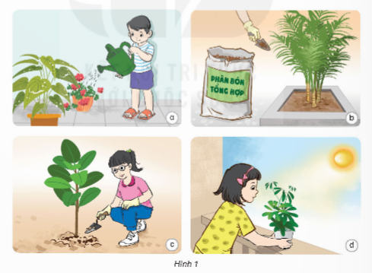  -Gv mời đại diện nhóm trình bày kết quả.  -Kể một số việc làm chăm sóc cây trồng mà em đã thực hiện.  -GV Gọi các nhóm nhậ xét bài.  - GV nhận xét, tuyên dương nhóm làm tốt.  *Các em vừa tìm hiểu những việc làm để cung cấp đầy đủ nhu cầu về nước, khoáng, khí...của cây thì trong tất cả các cây trồng có cần chăm sóc giống nhau không các con hãy quan sát một số cây trồng sau.  1.2 Mời HS thảo luận nhóm 2 để thực hiện nhiệm vụ.  -GV cho quan sát tranh .  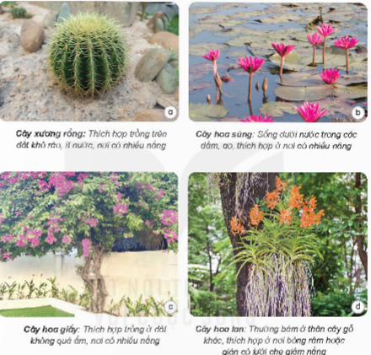  -GV yêu cầu hs đọc thông tin, thảo luận cặp 2.  -Cây nào thích hợp ở nơi bóng râm,cây nào cần nhiều nắng?  - Cây nào cần ít nước,cây nào cần nhiều nước để phát triển?  - GV mời đại diện các nhóm trình bày kết quả thảo luận, các nhóm khác nhận xét, bổ sung.  - GV nhận xét, tuyên dương.  *Gọi HS đọc mục em có biết?  Mỗi loại cây ở các giai đoạn phát triển có nhu cầu sống khác nhau.Lúa nước giai đoạn từ cây con đến khi trổ bông cần nhiều nước,nênđể ruộng lúa ngập nước khoảng 2 cm đến 5 cm. khi hạt lúa lớn và chín nhu cầu nước ít hơn,chỉ cần giữ ruộng đủ ẩm.  - GV mời một số HS nêu thêm về một số ví dụ khác về nhu cầu cần nước và ánh nắng khác nhau.. và đề xuất một số việc làm cụ thể để chăm sóc cây trồng. .  - GV nhận xét tuyên dương và chốt lại nội |  | - HS sinh hoạt nhóm 2, vaf neeu nooij dung từng tranh.  - Đại diện các nhóm báo cáo kết quả:  a.Tưới cây - nhu cầu cần nước của cây.  b.Bón phân – Nhu cầu chất khoáng của cây.  c.Xới đất – Nhu cầu khí của cây.  d.đưa cây ra nắng – ánh sáng.  +HS kể và mô tả việc mình đã làm theo hiểu biết của mình.  - HS lắng nghe, rút kinh nghiệm  -Hs làm treo yêu cầu.  -Hs thảo luận cặp 2 điền vào bảng sau  .  -Đại diện nhóm trình bày kết quả.  - Cả lớp lắng nghe.  -2-3 Hs đọc ,lớp đọc thầm.  -HS lấy VD theo sự hiểu biết của mình.  - Cả lớp lắng nghe.
  Cây ưa bóng râm | Hoa lan,...
  Cây cần nhiều nắng. | Xương rồng,hoa súng,hoa giấy,...
  Cây cần ít nước. | Xương rồn,...
  Cây cần nhiều nước | Hao súng,...
3.Thực hiện chăm sóc cây trồng ( thảo luận nhóm 4).  - Gv gọi đọc bảng và thảo luận theo ND.  Tên cây trồng?  -GV gọi các nhóm trình bày.  - Các nhóm nhận xét.  -Tuyên dưng nhóm làm tốt. |  | -1 Hs đọc nội dung,lớp đọc thầm.  -Hs thảo luận hoàn thành vào bảng theo nhận biết của mình.  -Đại diện nhóm trình bày.  -Nhận xét nhóm bạn.  -Hs lắng nghe rút kinh nghiệm.
  Nhu cầu của cây giống | Công việc cần làm | Lưu ý khi thực hiện.
  Nước | Tưới nước cho cây | Tưới cây vào buổi sớm hoặc tối.
  ? | ? | ?
4. Vận dụng trải nghiệm.
- Mục tiêu:
+ Củng cố những kiến thức đã học trong tiết học để học sinh khắc sâu nội dung.
+ Vận dụng kiến thức đã học vào thực tiễn.
+ Tạo không khí vui vẻ, hào hứng, lưu luyến sau khi học sinh bài học.
- Cách tiến hành:
- GV tổ chức trò chơi “Ai biết nhiều hơn”  + Chia lớp thành các nhóm. Và cùng thi một lượt tổng thời gian 2 phút.  + Các nhóm thi nhau đưa ra những ví vụ về loại cây cần nhiều nước;loại cây cần ít nước;loại cây cần ánh sáng;loại cây cần nơi bóng râm. Sau 2 phút, nhóm nào tìm được nhiều nhất nhóm đó thắng cuộc.  - Nhận xét sau tiết dạy, dặn dò về nhà. | - Học sinh chia nhóm và tham gia trò cơi.  - HS lắng nghe, rút kinh nghiệm
IV. ĐIỀU CHỈNH SAU BÀI DẠY:
..........................................................................................................................................
-----------------------------------------------------------
Chiều Tiết 7: Hoạt động trải nghiệm
HĐGD THEO CHỦ ĐỀ: ĐỒNG HÀNH BÊN NHAU
I. YÊU CẦU CẦN ĐẠT:
1. Yêu cầu cần đạt về kiến thức, kĩ năng:
- Chia sẻ về việc thực hiện kế hoạch "Ngày cuối tuần yêu thương".
- Kể lại những khoảnh khắc hạnh phúc bên gia đình.
- Rèn luyện và phát triển kĩ năng nghe – nói góp phần phát triển năng lực ngôn ngữ.
2. Yêu cầu cần đạt về năng lực, phẩm chất:
- Năng lực tự chủ, tự học: Biết điều chỉnh cảm xúc và suy nghĩ của bản thân, tự tin về bản thân trước tập thể.
- Năng lực giải quyết vấn đề và sáng tạo: Biết xây dựng kế hoạch, tổ chức hoạt động cuối tuần cho gia đình, xử lí tình huống.
- Năng lực giao tiếp và hợp tác: Hợp tác nhóm, biết chia sẻ và lắng nghe.
- Phẩm chất nhân ái: Yêu thương, bày tỏ tình yêu tới gia đình. Có ý thức giúp đỡ lẫn nhau trong hoạt động nhóm để hoàn thành nhiệm vụ.
- Phẩm chất chăm chỉ: Tích cực tham gia các hoạt động.
- Phẩm chất trách nhiệm: Giữ trật tự, biết lắng nghe, học tập nghiêm túc.
II. ĐỒ DÙNG DẠY HỌC
- Kế hoạch bài dạy, bài giảng Power point.
- SGK và các thiết bị, học liệu phục vụ cho tiết dạy.

III. HOẠT ĐỘNG DẠY HỌC
Hoạt động của giáo viên | Hoạt động của học sinh
1. Khởi động:
- Mục tiêu:
+ Tạo không khí vui vẻ, phấn khởi trước giờ học.
+ Thông qua khởi động, học sinh bày tỏ cảm xúc về gia đình của mình.
- Cách tiến hành:
- GV mời cả lớp cùng hát và vận động cơ thể theo điệu nhạc bài hát Bố ơi mình đi đâu thế.  - GV mời HS liệt kê những nơi ta có thể đi, đến cũng gia đình để thay vào lời bài hát, có  thể hát theo kiểu đọc rạp để tạo sự hài hước:  Mình đi đâu thế bố ơi?  Đi công viên hay xem ca nhac?  Đi xem kịch hay đi hay đi siêu thị?  Đi thư viện hay đi du lịch?  Đi về quê hay đi ăn chè? Oh yeah  (GV đọc câu hỏi rồi chỉ vào từng người, mỗi người phải đọc phương án của mình).  Kết luận; GV dẫn vào nội dung chủ đề: Trong tuần qua, các em đã cùng người thân thực  hiện kế hoạch "Ngày cuối tuần yêu thương"z cùng làm gì đó, cùng đi đâu đó,. . . Mỗi hoạt  động chung như thể sẽ giúp các thành viên trong gia đình xích lại gần nhau hơn, thấu hiểu và yêu quý nhau hơn.  - GV giới thiệu bài. |  | HS hát và vận động theo nhạc.  - HS nêu
2. Hoạt động
- Mục tiêu:
+ Chia sẻ về việc thực hiện kế hoạch "Ngày cuối tuần yêu thương".
+ Rèn luyện và phát triển kĩ năng nghe – nói góp phần phát triển năng lực ngôn ngữ.
- Cách tiến hành:
* Hoạt động 1: Chia sẻ về việc thực hiện kế hoạch "Ngày cuối tuần yêu thương"  - GV mời từng bạn chia sẻ về "Ngày cuối tuần yêu thương" của gia đình tuần vừa rồi: địa điểm gia đình em đã đến; hoạt động gia đình em đã cùng làm;…:  + Những gì làm được đúng theo kế hoạch?  + Những gì khác, không giống như kế hoạch?  - Sau khi HS các nhóm chia sẻ xong, GV mời 3 HS nêu những hoạt động thú vị của các bạn  mà em học hỏi được để thực hiện cùng người thân của mình vào các ngày cuối tuần.  - GV mời cả lớp cùng lập danh mục các điểm đến mà gia đình có thể lham khảo cho các  "Ngày cuối tuần yêu thương" trong tương lai: HS nêu, GV viết lên bảng.  Kết luận: Việc thưc hiện một hoạt động có thể không diễn ra theo đúng kế hoạch, chúng ta  phải thay đổi, điều chính kế hoạch tuỳ vào tình hình thực tế. Tuy nhiên, điều quan trọng  nhất mà ta nhận được sau quá trình thực hiện hoạt động là niềm vui và sự gắn kết gia đình. |  | - HS lắng nghe.  - HS làm việc theo nhóm 4.  - Học hỏi những ý tưởng thú vị của các bạn để thục hiện cùng người thân vào  ngày cuối tuần.  - 3 HS nêu  - HS lập danh mục, nêu các địa điểm  + Bảo tàng  + khu du lịch  + Công viên …
3. Luyện tập.
- Mục tiêu:
+ HS đưa ra được thêm các ý tưởng phong phú cho việc tổ chức hoạt động chung của gia đình trong những dịp đặc biệt, ngày lễ, Tết.
+ HS sắm vai là các thành viên trong gia đình để học cách để xuất ý tưởng, thuyết phục
người thân tham gia một cách mềm mỏng, lễ phép.
+ Rèn luyện và phát triển kĩ năng nghe – nói góp phần phát triển năng lực ngôn ngữ.
+ Tự rèn luyện kĩ năng làm hoa, qua đó góp phần phát triển năng lực thẩm mỹ.
- Cách tiến hành:
Hoạt động 2. Sắm vai xử lí tình huống để đưa ra ý tưởng tổ chức hoạt động chung cho gia đình  - GV mời HS đọc yêu cầu  - Mời HS đọc nội dung tình huống  Tinh huống 1: Tháng tới. bà nội của Ly sẽ tròn 70 tuổi. Gia đình Ly muốn làm một điều đặc biệt để mừng thọ bà. Hãy sắm vai các thành viên trong gia đinh Ly để đưa ra những ý tưởng tố chức lễ mừng thọ.  Tình huống 2: Sắp đến ngày Phụ nữ Việt Nam 20-10. Thành cùng bố và em trai muốn làm một điều bất ngờ cho bà và mẹ.  Hãy sắm vai các thành viên nam trong gia đình Thành để đưa ra ý tưởng chuẩn bị cho ngày lễ.  - GV chia HS theo nhóm 6 và mời đại diện nhóm bốc thăm tình huống cho nhóm minh.  Lưu ý: GV có thể mời HS tự đưa ra các tình huống phù họp với thực tế địa phương,  hoặc đưa ra tình huống của chính gia đình mình.  - GV yêu cầu các nhóm phân vai các thành viên trong gia đình: ông, bà, cô, chủ, bố, mẹ, anh, chị, em,... Các nhóm tiến hành trao đổi, thảo luận với nhau về việc tổ chức hoạt động chung cho gia đình trong vai minh đã nhận, lưu ý thể hiện đúng ngôn ngữ, động tác của nhân vật.  - GV mời 2 nhóm lên trình bày sắm vai xử lý tình huống trước lớp.  - GV và HS nhận xét cách xử lý tình huống và các thể hiện của các nhóm.  - GV mời mỗi nhóm một đại diện ở các lứa tuổi khác nhau như ông, bà, bố, mẹ, con, anh, chị, em,. .. lên trước lớp. GV và HS phỏng vấn các nhân vật về cảm xúc của nhân vật khi tham gia hoạt động.  - GV nhận xét, tuyên dương  Kết luận: Mỗi nhóm đều có những ý tưởng sáng tạo cho các hoạt động chung của cả gia đình trong các ngày lễ đặc biệt. Hi vọng nếu có dịp, các em sẽ cùng người thân thực hiện được ý tưởng ngày hôm nay để gia đình thêm gắn kết và mang lại niềm vui bất ngờ cho thành viên trong gia đình.  - GV nhận xét chung, tuyên dương. | - 1 HS đọc yêu cầu  1 -, 2 HS đọc nội dung tình huống  HS hoạt động nhóm 6  - Bắt thăm tình huống thảo luận  - Các nhóm phân vai theo các thành viên trong gia đình  - HS tiến hành trao đổi thảo luận.  - HS sắm vai xử lý tình huống theo ý tưởng đã thảo luận  -2 nhóm lên sắm vai trước lớp.  - Các nhóm khác đưa ý kiến bổ sung hoặc ý tưởng xử lý tình huống khác.  - HS được sắm vai ở các nhóm lên chia sẻ cảm xúc  - HS đưa câu hỏi để phỏng vấn thêm.  VD: "Thưa ông, ông là ông nội của cháu Ly ạ? Ông có thích ý định của Ly là tổ chức lễ mừng thọ cho bà nội không ạ? Ông đã nhận nhiệm vụ gì cho buổi lễ mừng thọ đó ạ?".  - Lắng nghe, rút kinh nghiệm bổ sung.
4. Vận dụng trải nghiệm.
- Mục tiêu:
+ Củng cố những kiến thức đã học trong tiết học để học sinh khắc sâu nội dung.
+ Vận dụng kiến thức đã học vào thực tiễn.
+ Tạo không khí vui vẻ, hào hứng, lưu luyến sau khi học sinh bài học.
- Cách tiến hành:
- GV nêu yêu cầu và hướng dẫn học sinh về nhà cùng với người thân lựa chọn một địa điểm để đến vào ngày cuối tuần gần nhất.  - Nhận xét sau tiết dạy, dặn dò về nhà. | - Học sinh tiếp nhận thông tin và yêu cầu để về nhà ứng dụng.  - HS lắng nghe, rút kinh nghiệm
IV. ĐIỀU CHỈNH SAU BÀI DẠY:
............................................................................................................................................
---------------------------------------------------
Thứ 4 ngày 8 tháng 1 năm 2025
Sáng Tiết 1: Toán
LUYỆN TẬP – TRANG 126
I. YÊU CẦU CẦN ĐẠT.
1. Yêu cầu cần đạt về kiến thức, kĩ năng:
- Ôn tập củng cố kiến thức về số có nhiều chữ số:đọc,viết số;xếp thứ tự,so sánh số;cộng,trừ các số có nhiều chữ số.
- Phát triển năng lực tư duy và lập luận toán học.
- Vận dụng bài học vào thực tiễn.
2. Yêu cầu cần đạt về năng lực, phẩm chất:
- Năng lực tự chủ, tự học: Biết tự giác học tập, làm bài tập và các nhiệm vụ được giao.
- Năng lực giải quyết vấn đề và sáng tạo: tham gia tốt trò chơi, vận dụng.
- Năng lực giao tiếp và hợp tác: Phát triển năng lực giao tiếp trong hoạt động nhóm.
- Phẩm chất nhân ái: Có ý thức giúp đỡ lẫn nhau trong hoạt động nhóm để hoàn thành nhiệm vụ.
- Phẩm chất chăm chỉ: Có ý thức tự giác học tập, trả lời câu hỏi; làm tốt các bài tập.
- Phẩm chất trách nhiệm: Biết giữ trật tự, lắng nghe và học tập nghiêm túc.
II. ĐỒ DÙNG DẠY HỌC.
- Kế hoạch bài dạy, bài giảng Power point, ti vi, máy tính, máy soi.
- SGK và các thiết bị, học liệu phụ vụ cho tiết dạy.
III. HOẠT ĐỘNG DẠY HỌC.
Hoạt động của giáo viên | Hoạt động của học sinh
1. Khởi động:
- Mục tiêu:
+ Tạo không khí vui vẻ, khấn khởi trước giờ học.
+ Kiểm tra kiến thức đã học của học sinh ở bài trước.
- Cách tiến hành:
- GV tổ chức trò chơi để khởi động bài học.  + Câu 1: 3yến 2kg = ? kg  + Câu 2: 60kg = ? yến  + Câu 3: 5 tạ = ? kg  - GV Nhận xét, tuyên dương.  - GV dẫn dắt vào bài mới | - HS tham gia trò chơi  + Trả lời:  Câu 1: 3yến 2kg = 32 kg .  Câu 2: 60kg = 6 yến .  Câu 3: 5 tạ = 500 kg .  - HS lắng nghe.
2. Luyện tập:
- Mục tiêu:
- Chuyển đổi được các đơn vị đo diện tích.và đơn vị đo thời gian..
- so sánh và tính toán được các đơn vị đo đại lượng.
- Giải được các bài toán có lời văn.
- Cách tiến hành:
Bài 1. Nêu số và cách đọc số. (Làm việc cá nhân).  - GV hướng dẫn học sinh làm miệng và kết hợp bảng con:  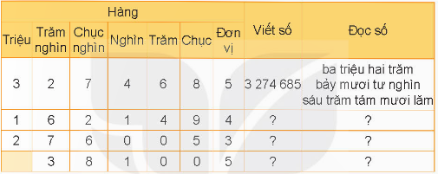  - GV nhận xét, tuyên dương.  Bài 2: (Làm việc nhóm 2)  a)Gọi hs đọc yêu cầu.  5343627; 1571210; 2180764;7042500  b)Nêu giá trị của chữ số 6 trong các số sau:  12631;1263015 ; 41263 ; 6314508 ; 276310  - Đổi vở soát theo nhóm bàn trình bày kết quả, nhận xét lẫn nhau.  - GV Nhận xét, tuyên dương.  Bài 3: (Làm việc nhóm 4 hoặc 5)  - GV cho HS làm theo nhóm.  a. Sắp xếp các số theo thứ tự từ bé đến lớn.  5 612; 6 521; 6 251; 5 216.  b) Sắp xếp các số theo thứ tự từ lớn đến bé.  12 509; 21 025; 9 999; 20 152.  - GV mời các nhóm trình bày.  - Mời các nhóm khác nhận xét  - GV nhận xét chung, tuyên dương.  Bài 4. Đặt tính rồi tính. (Làm việc cá nhân)  - GV mời 1 HS nêu cách làm:  3 675 + 2 918 40 613 + 47 519  7 641 -2 815 62 748 - 35 261  - Các nhóm trình bày kết quả, nhận xét. GV nhận xét tuyên dương.  Bài 5.Gọi Hs đọc yêu cầu(1 HS lên bảng làm,lớp làm bài vào vở)  Bài toán yêu cầu ta làm gì?  Để tính chiều dài vườn ươm ta làm thế nào?  -HS nhận xét bài của bạn.  - GV nhận xét, tuyên dương. | - 1 HS nêu cách đổi  - HS lần lượt làm bảng con kết hợp đọc miệng phép còn lại:  + Viết số:1 621 494-Đọc:Một triệu sáu trăm hai mươi mốt nghìn bốn trăm chín mươi tư.  + Viết số:2 760 053-Đọc:Hai triệu bảy trăm sáu mươi nghìn không trăm năm mươi ba.  + Viết số: 381 005-Đọc:Ba trăm tám mươi mốt nghìn không trăm linh lăm.  - HS lắng nghe rút kinh nghiệm.  - HS đọc yêu cầu.  - 1 HS trả lời: Bài yêu cầu ta điền số.  a) 5343627:Số 7 thuộc hàng đơn vị,lớp đơn vị.  1571210:Số 7 thuộc hàng đơn vị,lớp đơn vị.  2180764:Số 7 thuộc hàng trăm,lớp đơn vị.  7042500 : Số 7 thuộc hàng triệu,lớp triệu.  b) 12631: Giá trị số 6 là 600.  1263015:Giá trị số 6 là 60 000.  6314508:Giá trị số 6 là 6 000 000.  276310:Gia strij số 6 là 6 000.  - HS đổi vở soát nhận xét.  - HS lắng nghe rút kinh nghiệm.  - Các nhóm làm việc theo phân công.  a. HS sắp xếp.  5 216; 5 612; 6 251; 6 521.  b. HS sắp xếp.  21 025; 20 152; 12 509; 9 999.  - Các nhóm trình bày.  - Các nhóm khác nhận xét.  - Lắng nghe, rút kinh nghiệm.  - 1 HS trình bày cách làm:  3 675 + 2 918 40 613 + 47 519  7 641 -2 815 62 748 - 35 261  - Lắng nghe, rút kinh nghiệm.  -Hs đọc yêu cầu.  -Tính chiều dài hang rào vườn ươm.  Ta phải tính chu vi hình chữ nhật.  Bài giải  Chiều dài vườn ươm là:  45 2 = 90(m)  Chu vi vườn ươm là:  (45 + 90) 2 = 270(m)  Chiều dài hang rào vườn ươm là:  270 – 4 = 266(m)  Đáp số:266m  Lắng nghe, rút kinh nghiệm.
3. Vận dụng trải nghiệm.
- Mục tiêu:
+ Củng cố những kiến thức đã học trong tiết học để học sinh khắc sâu nội dung.
+ Vận dụng kiến thức đã học vào thực tiễn.
+ Tạo không khí vui vẻ, hào hứng, lưu luyến sau khi học sinh bài học.
- Cách tiến hành:
- GV tổ chức vận dụng bằng các hình thức như trò chơi, hái hoa,...sau bài học để học sinh nhận biết hang và lớp trong các số tự nhiên.  - GV viết: 45 678, 752 432 , 49 597;  100 324 và 4 phiếu. Mời 4 học sinh tham gia trải nghiệm: Phát 4 phiếu ngẫu nhiên cho 4 em, sau đó mời 4 em đọc và nêu giá trị của số 4 trong phiếu. Ai đúng sẽ được tuyên dương.  - Nhận xét, tuyên dương. | - HS tham gia để vận dụng kiến thức đã học vào thực tiễn.  - 4 HS xung phong tham gia chơi.  - HS lắng nghe để vận dụng vào thực tiễn.
IV. ĐIỀU CHỈNH SAU BÀI DẠY:
.........................................................................................................................................
______________________
Tiết 3: Tiếng việt
ÔN TẬP CUỐI HK1 ( T4)
I. YÊU CẦU CẦN ĐẠT.
1. Yêu cầu cần đạt về kiến thức, kĩ năng:
- Nghe- Viết đúng chính tả,đúng kích cỡ chữ , trình bày sạch đẹp đoạn viết
- Nhận biết được quy tắc viết hoa tên riêng của địa danh.
- Phát triển năng lực ngôn ngữ.
- Biết vận dụng bài học vào thực tiễn cuộc sống: viết văn , thư… trình bày đúng chính tả, rõ ràng sạch đẹp.
2. Yêu cầu cần đạt về năng lực, phẩm chất:
- Năng lực tự chủ, tự học: Tích cực học tập , cố gắng luyện tập
- Năng lực giải quyết vấn đề và sáng tạo: Nâng cao kĩ năng tìm hiểu ý nghĩa nội dung bài đọc và vận dụng vào thực tiễn.
- Năng lực giao tiếp và hợp tác: Phát triển năng lực giao tiếp trong trả lời các câu hỏi và hoạt động nhóm.
- Phẩm chất nhân ái: Biết yêu cảnh đẹp, quê hương qua bài học.
- Phẩm chất chăm chỉ: Có ý thức tự giác tập đọc, trả lời các câu hỏi.
- Phẩm chất trách nhiệm: Biết giữ trật tự, lắng nghe và học tập nghiêm túc.
II. ĐỒ DÙNG DẠY HỌC.
- Kế hoạch bài dạy, bài giảng Power point.
- SGK và các thiết bị, học liệu phục vụ cho tiết dạy, phiếu BT.
III. HOẠT ĐỘNG DẠY HỌC.
Hoạt động của giáo viên |  | Hoạt động của học sinh
1. Khởi động:
- Mục tiêu:
+ Tạo không khí vui vẻ, khấn khởi trước giờ học.
+ Kiểm tra kiến thức đã học của học sinh ở bài trước.
- Cách tiến hành:
- GV tổ chức trò chơi, hoặc tổ chức cho học sinh múa hát ….. để khởi động bài học.  ……  - GV Nhận xét, tuyên dương.  - GV dùng tranh minh họa hoặc dựa vào trò chơi, nội dung bài hát… để khởi động vào bài mới. |  | - HS tham gia trò chơi  + Đọc các đoạn trong bài đọc theo yêu cầu trò chơi.  - HS lắng nghe.  - Học sinh thực hiện.
2. Luỵện tập.
- Mục tiêu: Nghe viết đúng chính tả, trình bày đẹp bài chính tả
- Cách tiến hành:
- G V nêu yêu cầu nghe - viết.  Sông Cổ Cò xuôi từ chân Ngũ Hành Sơn về Cửa Đại, để lại bao kỉ niệm êm đềm trong tôi. Lặng lẽ cùng tôi đi qua năm tháng, sông quê hương trở nên nhỏ bé lại khi tôi biết những bến bờ rộng lớn hơn. Tôi nghiêng mình trước một Thu Bồn trầm lắng, một Vu Gia mênh mang. Và xa hơn, một Hồng Hà làm nên Hà Nội dậy tiếng rồng bay, một Sài Gòn long lanh ánh ngọc Viễn Đông...  (Theo Văn Thành Lê)  - G V đọc 1 lần đoạn văn sẽ viết chính tả cho HS nghe.  - G V hướng dẫn HS đọc thầm lại toàn đoạn để nắm được:  - Những danh từ riêng có trong đoạn để viết hoa cho đứng quy tắc.  - G V đọc tên bài, đọc từng câu/ đọc lại từng vế câu/ cụm từ cho HS viết vào vở.  - G V đọc lại đoạn văn cho HS soát lại bài viết. Sau đó, HS đỗi vở cho nhau để phát hiện lỗi và góp ý cho nhau theo cặp hoặc nhóm.  - G V hướng dẫn chữa một sổ bài trên lóp, nhận xét, động viên khen ngợi các em. | -Học sinh đọc đoạn viết  -Học sinh tìm và nêu nội dung đoạn viết: Miêu tả vẻ đẹp của dòng sông quê hương Việt mà tác giả trân quý.  -HS tìm từ khó dễ viết sai  - HS luyện viết tiếng khó, chữ viết hoa.  -HS tìmvà nêu, luyện viết các chữ hoa  Những chữ đầu mỗi câu , Danh từ riêng chỉ tên Sông và địa danh cần viết hoa  + Viết những tiếng khó hoặc những tiếng dể viết sai do ảnh hưởng của cách phát âm địa phương.  + Cách trình bày một đoạn văn.  -HS nghe Viết bài vào vở  -Học sinh soát lỗi  - Hs sửa lỗi
4. Vận dụng trải nghiệm.
- Mục tiêu:
+ Củng cố những kiến thức đã học trong tiết học để học sinh khắc sâu nội dung.
+ Biết vận dụng bài học vào thực tiễn cuộc sống: Trân trọng, bày tỏ tình cảm của mình về vẻ riêng của bạn bè và những người xung quanh trong cuộc sống, về thiên nhiên tươi đẹp của quê hương đất nước.
+ Tạo không khí vui vẻ, hào hứng, lưu luyến sau khi học sinh bài học.
- Cách tiến hành:
- GV tổ chức vận dụng bằng các hình thức như trò chơi, hái hoa,...sau bài học để học sinh thi tìm và nói và viết đúng chính tả về một con vật mình yêu quý  - Nhận xét, tuyên dương.  - GV nhận xét tiết dạy.  - Dặn dò bài về nhà. |  | - HS tham gia để vận dụng kiến thức đã học vào thực tiễn.  - Một số HS tham gia thi viết và đọc đoạn viết
IV. ĐIỀU CHỈNH SAU BÀI DẠY:
.......................................................................................................................................
---------------------------------------------------
Tiết 4: Tiếng việt
ÔN TẬP CUỐI HK1 ( T5)
I. YÊU CẦU CẦN ĐẠT.
1. Yêu cầu cần đạt về kiến thức, kĩ năng:
-Vận dụng nói và viết về đặc điểm con vật theo nội dung tranh cho trước
- Phát triển năng lực ngôn ngữ.
- Biết vận dụng bài học vào thực tiễn cuộc sống: biết đóng góp ý kiến trong quá trình trao đổi.
2. Yêu cầu cần đạt về năng lực, phẩm chất:
- Năng lực tự chủ, tự học: Tích cực học tập, cố gắng luyện nói và viết về chủ đề cho trước
- Năng lực giải quyết vấn đề và sáng tạo: Nâng cao kĩ năng tìm hiểu ý nghĩa nội dung bài đọc và vận dụng vào thực tiễn.
- Năng lực giao tiếp và hợp tác: Phát triển năng lực giao tiếp trong trả lời các câu hỏi và hoạt động nhóm.
- Phẩm chất nhân ái: Biết yêu cảnh đẹp, quê hương qua bài tập học., biết yêu quý vfa bảo vệ loài vật
- Phẩm chất chăm chỉ: Có ý thức tự giác tập đọc, trả lời các câu hỏi.
- Phẩm chất trách nhiệm: Biết giữ trật tự, lắng nghe và học tập nghiêm túc.
II. ĐỒ DÙNG DẠY HỌC.
- Kế hoạch bài dạy, bài giảng Power point.
- SGK và các thiết bị, học liệu phục vụ cho tiết dạy.
III. HOẠT ĐỘNG DẠY HỌC.
Hoạt động của giáo viên |  | Hoạt động của học sinh
1. Khởi động:
- Mục tiêu:
+ Tạo không khí vui vẻ, khấn khởi trước giờ học.
+ Kiểm tra kiến thức đã học của học sinh ở bài trước.
- Cách tiến hành:
- GV tổ chức trò chơi, hoặc tổ chức cho học sinh múa hát bài Một con vịt hay chú voi con ở bản Đôn… để khởi động bài học.  + Bài hát nhắc đến con vật nào?  Nó có đặc điểm gì?  Em biết gì về con vật đó?  - GV Nhận xét, tuyên dương.  - GV dùng tranh minh họa hoặc dựa vào trò chơi, nội dung bài hát… để khởi động vào bài mới. |  | - HS hát, tham gia trả lời nối tiếp  - HS lắng nghe.  - Học sinh thực hiện.
2. Luỵện tập.
- Mục tiêu:
+Nói và viết được đoạn văn về đặc điểm của con vật theo nội dung tranh cho trước
+ Luyện tập viết bài về đặc điểm con vật vừa nói .
- Cách tiến hành:
2.1. Hoạt động 1: Nói về một con vật có điểm đặc biệt vể hình dáng hoặc hoạt động.  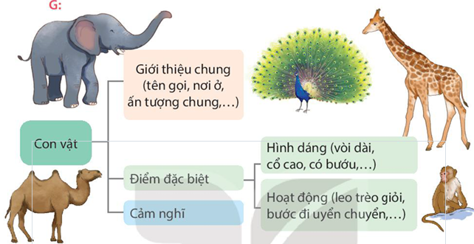  - GV gọi HS đọc yêu cầu của bài.  - GV GV hướng dẫn HS làm việc cá nhân: - G V chiểu sơ đồ gợi ý lên bảng.  - G V yêu cầu 1 HS đọc sơ đồ gợi ý, các HS khác đọc thầm theo.  - HS làm việc cá nhân, lựa chọn con vật mình yêu thích, hình dung bài nói, sắp xếp ý theo sơ đồ đã gợi ý.  GV cho làm việc nhóm: thảo luận nhóm, theo yêu cầu:  + Quan sát và đọc nội dung từng tranh?  + Nêu những điều em biết về đặc điểm, hình dáng con vật đó?  - G V gọi một số HS trình bày bài nói trước lóp.  - G V và HS cùng góp ý, nhận xét. | - Hs đọc yêu cầu bài tập.  .  -HS quan sát các con vật trong tranh và tóm tắt câu chuyện về nó- có thẻ ghi ra nháp  - HS làm việc theo hướng dẫn của GV, sau đó tập nói  - Các nhóm thảo luận và báo cáo kết quả trước lớp:  _ Có lẽ ngay từ tên gọi thì những chú hươu cao cổ đã toát lên được đặc điểm của chúng rồi. Và quả thực như vậy, gọi là hươu cao cổ bởi chúng có một chiếc cổ tương đối dài, có thể nói là dài nhất trong tất cả các loài động vật trên Trái đất. Chiếc cổ của chúng có lẽ dài gấp rưỡi phần thân trở xuống chân của chúng. Chiếc cổ nhỏ dần về phần đầu và trên chiếc cổ dài và to lớn ấy của chúng là cái đầu khá nhỏ bé của những chú hươu cao cổ. Chúng có một đôi tai giống hệt như đôi tai của những loài thuộc họ hươu khác, đều nhỏ, hơi nhọn và có hình dáng giống như chiếc lá. Chúng cũng có một đôi mắt khá to, tròn và luôn toát lên vẻ hiền lành đặc trưng.  Em rất yêu quý chú hươu cao cổ sẽ không phá rùng, bẻ cành để nuôi dưỡng nguồn thức ăn cho chú.  -Cảc nhóm nhận xét, góp ý như : Chúng ở trong rừng ,là con vật hiền lành và toàn thân chúng được bao phủ bởi một bộ lông với gam màu vàng óng và những đốm màu nâu xếp theo một quy luật nhất định tạo điểm nhấn đặc biệt cho bộ lông ấy
2.2. Hoạt động 2: Viết lại những điều em đã nói ở bài tập 1 thành một đoạn văn.  - GV cho HS làm việc cá nhân:  - GV cho HS đọc bài trước lớp.  - GV và HS nhận xét, tuyên dương bạn nói to, rõ ràng.  -Gv cho học sinh viết bài | - HS làm việc cá nhân, đọc yêu cầu và HS làm việc cá nhân.  + Học sinh viết bài
2.3. Hoạt động 3: Trao đổi với bạn để góp ý cho nhau rồi chỉnh sửa bài viết.  -Gv cho học sinh làm nhóm 4 trao đổi chọn viết và sửa để giúp nhau viết được đoạn hay nhất  + GV tổ chức cho mỗi nhóm cử đại diện tham gia trình bày đoạn viết trước lớp.  + GV nhận xét tuyên dương | - HS làm việc theo cặp hoặc theo nhóm/ trước lớp:  Trao đổi trong nhóm bài viết của mình,nhóm chỉnh sửa cho nhau  + Một số em đọc lại đoạn viết trước lớp  + HS lắng nghe,bổ sung học tập lẫn nhau.  - HS lắng nghe rút kinh nghiệm.
3. Vận dụng trải nghiệm.
- Mục tiêu:
+ Củng cố những kiến thức đã học trong tiết học để học sinh khắc sâu nội dung.
+ Biết vận dụng bài học vào thực tiễn cuộc sống: Viết về cuộc sống những người xung quanh .
+ Tạo không khí vui vẻ, hào hứng, lưu luyến sau khi học sinh bài học.
- Cách tiến hành:
- GV tổ chức vận dụng bằng các hình thức như trò chơi, hái hoa,...sau bài học để học sinh thi kể , nói giới thiệu đặc điểm hay hình dáng vật nuôi trong gia đình mình yêu quý.  - Nhận xét, tuyên dương.  - GV nhận xét tiết dạy.  - Dặn dò bài về nhà. |  | - HS tham gia để vận dụng kiến thức đã học vào thực tiễn.  - Một số HS tham gia thi nói trước lớp.
IV. ĐIỀU CHỈNH SAU BÀI DẠY:
.......................................................................................................................................

------------------------------------------------
Chiều Tiết 5: Khoa học
ÔN TẬP CUỐI HỌC KÌ 1
I. YÊU CẦU CẦN ĐẠT:
1. Yêu cầu cần đạt về kiến thức, kĩ năng:
- Tóm tắt được các nội dung chính đã học về 2 chủ đề : Năng lượng, động vật và thực vật.
- Vận dụng các kiến thức về âm thanh, nhiệt, nhu cầu sống của động vật và thực vật để giải thích cũng như xử lí một số tình huống đơn giản trong cuộc sống hằng ngày.
2. Yêu cầu cần đạt về năng lực, phẩm chất:
- Năng lực tự chủ, tự học: Biết tự chủ thực hiện thí nghiệm, trải nghiệm để kiểm chứng tính thực tiễn của nội dung bài học.
- Năng lực giải quyết vấn đề và sáng tạo: Thực hiện tốt và có sáng tạo trong thực hiện các hoạt động của bài học để năm chắc kiến thức.
- Năng lực giao tiếp và hợp tác: Biết trao đổi, góp ý cùng bạn trong hoạt động nhóm và thí nghiệm.
- Phẩm chất nhân ái: Xây dựng tốt mối quan hệ thân thiện với bạn trong học tập và trải nghiệm.
- Phẩm chất chăm chỉ: Có tinh thần chăm chỉ rèn luyện để năm vững nội dung yêu cầu cần đạt của bài học.
- Phẩm chất trách nhiệm: Có ý thức trách nhiệm với lớp, tôn trọng tập thể.
II. ĐỒ DÙNG DẠY HỌC
- Kế hoạch bài dạy, bài giảng Power point.
- SGK và các thiết bị, học liệu phục vụ cho tiết dạy.

III. HOẠT ĐỘNG DẠY HỌC
Hoạt động của GV | Hoạt động của HS
1. Khởi động:
- Mục tiêu:
+ Tạo không khí vui vẻ, khấn khởi trước giờ học.
+ Thông qua khởi động, GV dẫn dắt bài mới hấp dẫn để thu hút HS tập trung.
- Cách tiến hành:
- GV cho HS xem video “Động vật ăn gì để sống? để khởi động trước khi vào bài học.  https://youtu.be/KsSG1bQabps  - GV đặt câu hỏi  ? Thức ăn của các loài động vật như thế nào? Nêu ví dụ?  ? Loài động vật nào ăn sâu bọ?  ? Vì sao gấu trúc là loài sinh vật cần được bảo tồn?  - GV nhận xét, tuyên dương và dẫn dắt vào bài mới. |  | - HS xem video.  + Thức ăn của các loài động vật khác nhau. VD: con hươu cao cổ ăn lá cây, con báo ăn các loài động vật nhỏ hơn nó.  + Các loài chim thường ăn sâu bọ.  + Gấu trúc là loại động vật cần bảo tồn vì chúng đang bị tuyệt chủng do săn bắn trái phép,....  - HS lắng nghe
2. Hoạt động luyện tập
- Mục tiêu:
+ Tóm tắt được các nội dung chính đã học về 2 chủ đề : Năng lượng, động vật và thực vật.
+ Vận dụng các kiến thức về âm thanh, nhiệt, nhu cầu sống của động vật và thực vật để giải thích cũng như xử lí một số tình huống đơn giản trong cuộc sống hằng ngày.
- Cách tiến hành:
Hoạt động 1: Ôn tập về chủ đề Năng lượng.  - GV yêu cầu:  + Thảo luận nhóm 4 hoàn thành hoàn thành phiếu bài tập với các câu hỏi  - GV mời đại diện các nhóm chia sẻ:  ? Âm thanh mang lại cho con người những lợi ích gì?  ? Nêu những điều em biết về âm thanh?  ? Nêu một số cách làm vật nóng lên, hoặc lạnh đi trong cuộc sống hàng ngày?  - GV yêu cầu các nhóm nhận xét, bổ sung.  - GV nhận xét, tuyên dương, chốt lại nội dung đã học về chủ đề: Năng lượng. |  | - HS thảo luận nhóm 4 hoàn thành phiếu về nội dung đã học của chủ đề 2.  - Đại diện các nhóm chia sẻ ý kiến.  + Âm thanh mang lại rất nhiều lợi ích cho con người: nghe được bài hát, học tập,.....  - Em đã biết được:  + Vật phát ra âm thanh.  + Sự lan truyền âm thanh và âm thanh với cuộc sống.  + Làm vật nóng lên: Phơi thóc vào ngày nắng nóng; Nướng bánh trong lò nướng; Làm vật lạnh đi: Cho thực phẩm vào tủ lạnh.  - Các nhóm khác nhận xét, bổ sung.  - HS lắng nghe
Hoạt động 2: Ôn tập về chủ đề Thực vật và động vật  - GV yêu cầu:  + Thảo luận nhóm 4 hoàn thành hoàn thành phiếu bài tập với các câu hỏi  - GV mời đại diện các nhóm chia sẻ:  ? Những yếu tố nào cần cho sự sống và phát triển của thực vật?  ? Thức ăn của động vật là những nguồn thức ăn từ đâu?  ? Nêu một số việc làm cụ thể để chăm sóc cây trồng?  - GV yêu cầu các nhóm nhận xét, bổ sung.  - GV nhận xét, tuyên dương, chốt lại nội dung đã học về chủ đề: Năng lượng. |  | - HS thảo luận nhóm 4 hoàn thành phiếu về nội dung đã học của chủ đề 2.  - Đại diện các nhóm chia sẻ ý kiến.  + Ánh sáng, nước, không khí, chất khoáng, nhiệt độ cần cho sự sống và phát triển của thực vật.  - Thức ăn của động vật là những nguồn thức ăn từ: Thực vật và động vật khác.  + Một số việc làm cụ thể để chăm sóc cây trồng: Tưới đủ nước, bón đủ phân, cung cấp đủ ánh sáng cho cây trồng,....  - Các nhóm khác nhận xét, bổ sung.  - HS lắng nghe
Hoạt động 3: Trò chơi “Những điều em biêt” (Làm việc nhóm đôi)  - GV mời HS làm việc nhóm đôi, cùng thảo luận và trả lời các câu hỏi.  + Câu 1: Khi trống phát ra âm thanh thì bộ phận nào của trống rung động?  a. Dùi trống rung động.  b. Bề mặt bị gõ rung động.  c. Dây đai trống rung động  + Câu 2: Khi em cầm cốc nước nóng, nhiệt từ đâu truyền tới tay em?  a. Nhiệt từ nước truyền tới tay em  b. Nhiệt do e cảm nhận thấy  c.Nhiệt truyền từ nước sang cốc tới tay em.  + Câu 3: Bộ lông của gấu bắc cực có tác dụng gì:  a. Giữ ấm cho cơ thể.  b. Làm cho cơ thể được mát.  c. Thích nghi với môi trường giá lạnh.  + Câu 4: Trong các vật sau vật nào dẫn nhiệt kém?  a. Thanh que sắt.  b. Đôi đũa nhôm.  c. Đôi dép nhựa.  + Câu 5: Thực vật cần yếu tố nào để sống và phát triển?  a. Ánh sáng, nước, khí oxi  b. Ánh sáng, nước, không khí, nhiệt độ, chất khoáng.  c. Ánh sáng, nước, khí các-bô-ních, chất khoáng, nhiệt độ  + Câu 6: Yếu tố nào tham gia quá trình tự tổng hợp các chất dinh dưỡng ở thực vật?  a. Khí các-bô-ních, nhiệt độ, ánh sáng. b. Khí oxi, nhiệt độ, phân bón.  c. Khí các-bô-ních, nhiệt độ, phân bón.  + Câu 7: Trong các loài vật dưới đây, loài vật nào ăn cỏ:  a. Cá Sấu.  b. Hươu cao cổ.  c. Hổ.  + Câu 8: Nếu đổi môi trường sống của của các loài động vật với nhau, chúng có sống được không?  a. Có sống được.  b. Không sống được.  c. Chúng tập thích nghi được.  - GV nêu cách chơi  - Mời các nhóm bắt thăm  - Yêu cầu các nhóm thảo luận, thực hiện yêu cầu trò chơi, trình bày, nhận xét  - GV nhận xét, bổ sung, tuyên dương. |  | - HS lắng nghe  - HS trả lời bằng bảng con:  + Câu 1: b. Bề mặt bị gõ rung động.  + Câu 2: c. Nhiệt truyền từ nước sang cốc tới tay em.  Câu 3: a. Giữ ấm cho cơ thể.  Câu 4: c. Đôi dép nhựa.  Câu 5: b. Ánh sáng, nước, không khí, nhiệt độ, chất khoáng.  Câu 6: a. Khí các-bô-ních, nhiệt độ, ánh sáng.  Câu 7: b. Hươu cao cổ.  Câu 8: b. Không sống được.  - HS lắng nghe.  - HS bắt thăm.  - Các nhóm thảo luận.  - Nêu các thí nghiệm theo yêu cầu.  - Các nhóm khác đánh giá nhận xét, bổ sung.  - HS lắng nghe.
3. Vận dụng trải nghiệm.
- Mục tiêu:
+ Củng cố những kiến thức đã học trong tiết học để HS khắc sâu nội dung.
+ Vận dụng kiến thức đã học vào thực tiễn.
+ Tạo không khí vui vẻ, hào hứng, lưu luyến sau khi HS bài học.
- Cách tiến hành:
- GV tổ chức trò chơi “Em là tuyên truyền viên nhí”  + GV đã dặn HS chuẩn bị các bức tranh, ảnh về các biện pháp bảo vệ các loài động vật và thực vật.  - GV đánh giá, nhận xét, tuyên dương.  - Nhận xét sau tiết dạy, dặn dò về nhà. | - HS thuyết trình về tranh, ảnh của mình tuyên truyền về các biện pháp bảo vệ các loài động vật và thực vật  - HS lắng nghe, bổ sung, bình chọn cho các bạn.  - HS lắng nghe.
IV. ĐIỀU CHỈNH SAU BÀI DẠY:
.............................................................................................................................................

------------------------------------------------
Tiết 6: Tiếng Anh
END OF SEMESTER TEST. DO THE TEST
UBND HUYỆN VĨNH BẢO  TRƯỜNG TH VĨNH AN | ĐỀ KHẢO SÁT CHẤT LƯỢNG CUỐI HỌC KỲ I  MÔN TIẾNG ANH LỚP 4  NĂM HỌC 2024 – 2025  (Thời gian làm bài: 40 phút)
Name: ………………………….. Class: ………………………..
I. LISTENING
Question 1. Listen and number (1pt)
a.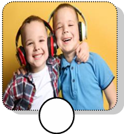 b.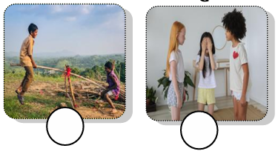 c. 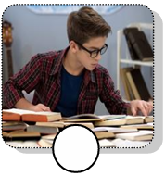 d.
Question 2. Listen and circle the correct picture (1pt)
1. Where is the table? 2. Whose bowls are they?
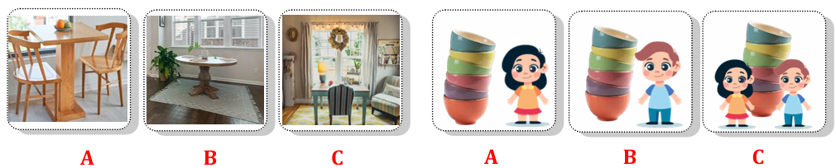
3. How many cupcakes are there? 4. What is your favourite drink?
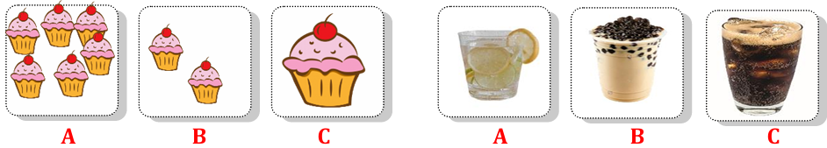

Question 3. Listen and tick (1pt)
1. They can go __________today. ice – skating ice hockey fishing
2. They can go swimming in the _____. sea river pool
3. We have got ________ on the farm. animals plants goats
4. The goat have got ___________. white tails white fur white hands
Question 4. Listen to the questions and circle the correct answers. (0,5pt)
1. A. He’s jumping rope. 2. A. They’re playing basketball.
B. She’s jumping rope. B. We’re playing on the seesaw.
II. READING
Question 5. Odd the one out (1.5pt)
1. A. daughter B. son C. father D. polite
2. A. messy B. plate C. table D. sofa
3. A. hands B. fur C. legs D. tails
4. A. vegetables B. yogurt C. twenty D. pizza
5. A. tidy B. cloudy C. snowy D. rainy
6. A. making B. dining C. pitching D. going
Question 6. Read and choose the correct answer (1.5pt)
1. The cows haven’t got _____________________.
A. tails B. fur C. head D. hands
2. Have ____________________ got wings? – Yes, they have.
A. fish B. birds C. horses D. goats
3. We’ve got some chickens ________ the farm.
A. in B. on C. at D. of
4. We can’t make a campfire today __________________ it’s rainy.
A. but B. can C. because D. Let’s
5. ______________________ can we do on the mountain?
A. Where B. Why C. What D. How many
6. It’s snowy and cold. I can _______________.
A. have a picnic B. go fishing C. pitch a tent D. go skiing
Question 7. Fill in the blank with the given words (1,5pt)
egg and food cupcakes pieces sandwich
Today, Tim has lunch at school. His mom made a lot of (1) _______________ for him. Tim has got two(2) _______________ of pizza, some spaghetti (3) _______________ yoghurt for his lunch. His friends are having lunch with him. Jake has got a (4) _______________, some nuts and an orange for his lunch. Jane has got an (5) ______________ and some vegetables. Surprisingly, today is Tammy’s birthday! She brought twenty-four (6) ______________ and some bubble tea for her classmates. They eat together and have lots of fun!
Question 8. Reorder the words to make the correct sentence. (1pt)
1. is / weather/ today / The / sunny / .
_______________________________________________________
2. Are / tree / they / the / climbing / ?
_______________________________________________________
3. the / in / What / like / weather / is / winter / ?
_______________________________________________________
4. board / home / I’m / playing / at / games / .
_______________________________________________________

Question 9. Look and write (1pt)

1. ______________ 2. ___________ 3. _____________ 4. ______________
------------------------------------------------
Tiết 7: Hoạt động trải nghiệm
SHL: SH THEO CHỦ ĐỀ :NHỮNG KHOẢNH KHẮC HẠNH PHÚC
I. YÊU CẦU CẦN ĐẠT:
1. Yêu cầu cần đạt về kiến thức, kĩ năng:
- Chia sẻ về khoảnh khắc hạnh phúc khi cùng người thân thực hiện hoạt động chung bằng những hình thức khác nhau: bài viết ngắn, bài thơ, bức tranh,...
- Đánh giá kết quả hoạt động trong tuần, đề ra kế hoạch hoạt động tuần tới.
2. Yêu cầu cần đạt về năng lực, phẩm chất:
- Năng lực tự chủ, tự học: Bản thân tự tin chia sẻ khả năng có nhiều những việc làm đáng tự hào của mình cùng gia đình trước tập thể.
- Năng lực giải quyết vấn đề và sáng tạo: Biết tự hào về những việc làm của mình.
- Năng lực giao tiếp và hợp tác: Biết chia sẻ với bạn niềm vui khi cùng gia đình những việc làm đáng tự hào của mình
- Phẩm chất nhân ái: Tôn trọng, yêu quý và cảm thông với bạn trước sự thể hiện khả năng bản thân.
- Phẩm chất chăm chỉ: Có tinh thần chăm chỉ rèn luyện để xây dựng hình ảnh bản thân trước tập thể.
- Phẩm chất trách nhiệm: Có ý thức với lớp, tôn trọng nền nếp, nội quy lớp học.
II. ĐỒ DÙNG DẠY HỌC
- Kế hoạch bài dạy, bài giảng Power point.
- SGK và các thiết bị, học liệu phục vụ cho tiết dạy.

III. HOẠT ĐỘNG DẠY HỌC
Hoạt động của giáo viên | Hoạt động của học sinh
1. Khởi động:
- Mục tiêu:
+ Tạo không khí vui vẻ, khấn khởi trước giờ học.
+ Chia sẻ kế hoạch hoạt động cùng với gia đình đã được lập ở tiết trước.
- Cách tiến hành:
- GV cho học sinh chia sẻ 1 hoạt động cuối tuần đã làm trong tuần trước trong nhóm 2.  + Mời học sinh trình bày.  - GV Nhận xét, tuyên dương.  - GV dẫn dắt vào bài mới. | - HS lắng nghe.  - HS chia sẻ  - HS lắng nghe.
2. Sinh hoạt cuối tuần:
- Mục tiêu: Đánh giá kết quả hoạt động trong tuần, đề ra kế hoạch hoạt động tuần tới.
- Cách tiến hành:
* Hoạt động 1: Đánh giá kết quả cuối tuần. (Làm việc theo tổ)  - GV mời lớp trưởng điều hành phần sinh hoạt cuối tuần: Đánh giá kết quả hoạt động cuối tuần.  - Lớp trưởng lên điều hành nội dung sinh hoạt: Mời các tổ thảo luận, tự đánh giá kết quả kết quả hoạt động trong tuần:  + Sinh hoạt nền nếp.  + Thi đua của đội cờ đỏ tổ chức.  + Kết quả hoạt động các phong trào.  + Một số nội dung phát sinh trong tuần...  - Lớp trưởng mời Tổ trưởng các tổ báo cáo.  - Lớp trưởng tổng hợp kết quả và mời giáo viên chủ nhiệm nhận xét chung.  - GV nhận xét chung, tuyên dương. (Có thể khen, thưởng,...tuỳ vào kết quả trong tuần)  * Hoạt động 2: Kế hoạch tuần tới. (Làm việc nhóm 4 hoặc theo tổ)  - GV yêu cầu lớp Trưởng (hoặc lớp phó học tập) triển khai kế hoạch hoạt động tuần tới. Yêu cầu các nhóm (tổ) thảo luận, nhận xét, bổ sung các nội dung trong kế hoạch.  + Thực hiện nền nếp trong tuần.  + Thi đua học tập tốt theo chấm điểm của đội cờ đỏ.  + Thực hiện các hoạt động các phong trào.  - Lớp trưởng báo cáo kết quả thảo luận kế hoạch và mời GV nhận xét, góp ý.  - GV nhận xét chung, thống nhất, và biểu quyết hành động. | - Lớp trưởng lên điều hành phần sinh hoạt cuối tuần: Đánh giá kết quả hoạt động cuối tuần.  - Mời các nhóm thảo luận, tự đánh giá kết quả kết quả hoạt động trong tuần.  - Các tổ trưởng lần lượt báo cáo kết quả hoạt động cuối tuần.  - Lắng nghe rút kinh nghiệm.  - 1 HS nêu lại nội dung.  - Lớp Trưởng (hoặc lớp phó học tập) triển khai kế hoạt động tuần tới.  - HS thảo luận nhóm 4 hoặc tổ: Xem xét các nội dung trong tuần tới, bổ sung nếu cần.  - Một số nhóm nhận xét, bổ sung.  - Cả lớp biểu quyết hành động bằng giơ tay.
3. Sinh hoạt chủ đề.
- Mục tiêu:
+ Chia sẻ về khoảnh khắc hạnh phúc khi cùng người thân thực hiện hoạt động chung bằng những hình thức khác nhau: bài viết ngắn, bài thơ, bức tranh,...
+ HS cùng nhau trang trí góc "Những khoảnh khắc hạnh phúc của gia đình" để luôn nhớ về những kỉ niệm chung của gia đình mình.
- Cách tiến hành:
Hoạt động 3: Chia sẻ thu hoạch sau trải nghiệm.  - GV mời HS chia sẻ theo nhóm những nội dung sau:  + Em đã cùng gia đình đi đến đâu và tham gia hoạt động chung gì? Em thấy hạnh phúc nhất khi nào?  + Lựa chọn một cách tái hiện khoảnh khắc hạnh phúc ấy  + Chia sẻ với các bạn khoảnh khắc hạnh phúc của em  - GV mời HS lắng nghe các bạn trong nhóm chia sẻ và bày tỏ cảm xúc của mình trước những khoảnh khắc đó.  Kết luận: Mỗi khoảnh khắc hạnh phúc bên gia đình luôn là điều tuyệt vời nhất chúng ta có được.  - GV nhận xét chung, tuyên dương | - HS làm việc nhóm theo 3 yêu cầu  - HS lựa chọn các hình thức thể hiện: VD: Viết một bài viết ngắn,  sáng tác một bài thơ, vẽ một bức tranh, . . .  - HS chia sẻ trong nhóm, các bạn trong nhóm lắng nghe bày tỏ cảm xúc  - Lắng nghe, rút kinh nghiệm.
Hoạt động 4: Thiết kế góc triển lãm "Những khoảnh khắc hạnh phúc của gia đinh"  - GV để nghị HS ngồi theo tổ và cùng nhau tổng hợp những sản phẩm của từng bạn đã làm ở hoạt động trước, lên ý tưởng trang trí.  - GV dành thời gian cho các nhóm trang trí, dán các sản phẩm làm thành góc "Những khoảnh khắc hạnh phúc của gia đình".  - Gv tổ chức lớp kĩ thuật Phòng tranh: yêu cầu HS cầm sổ tay ghi chép lần lượt đi tham quan có trật tự các sản phẩm của các nhóm khác.  - Mỗi nhóm cử 1 bạn đại diện nhóm trình bày về thành quả của nhóm minh, trả lời những câu hỏi phỏng vấn của các bạn nhóm khác.  - Gv tổ chức cho HS chia sẻ trước lớp sau khi đi tham quan triển lãm phòng tranh.  - GV tổ chức bình chọn, đánh giá và lựa chọn ra góc "Những khoảnh khắc hạnh phúc của gia đình” sáng tạo, ấn tượng nhất.  Kết luận: Mỗi khoảnh khắc hạnh phúc sẽ giúp các thành viên trong gia đình yêu thương nhau và có thêm động lực để vượt qua những khó khăn và những nỗi buồn. | - 1 HS đọc yêu cầu.  - Các tổ làm việc tổng hợp sản phẩm cá nhân của nhóm mình và lên ý tưởng trang trí vào giấy A3, A2 hoặc bảng phụ  - Các nhóm thực hành trang trí sản phẩm của nhóm  - Các nhóm trưng bày sản phẩm của mình  - HS lần lượt đi tham quan sản phẩm các nhóm  - Các nhóm cử đại diện trình bày, thuyết trình về từng hình ảnh, câu chuyện và trả lời câu hỏi phỏng vấn khi các bạn đi tham quan  - HS chia sẻ cảm xúc và nhận xét sản phẩm khi đi tham quan sản phẩm của các nhóm  - HS bình chọn góc sáng tạo và ấn tượng nhất.
5. Vận dụng trải nghiệm.
- Mục tiêu:
+ Củng cố những kiến thức đã học trong tiết học để học sinh khắc sâu nội dung.
+ Vận dụng kiến thức đã học vào thực tiễn.
+ Tạo không khí vui vẻ, hào hứng, lưu luyến sau khi học sinh bài học.
- Cách tiến hành:
- GV nêu yêu cầu và hướng dẫn học sinh về nhà cùng với người thân:  + Tiếp tục lên kế hoạch và thực hiện các "Ngày cuội tuần yêu thương" khác trong thời gian sắp tới.  - Nhận xét sau tiết dạy, dặn dò về nhà. | - Học sinh tiếp nhận thông tin và yêu cầu để về nhà ứng dụng với các thành viên trong gia đình.  - HS lắng nghe, rút kinh nghiệm
IV. ĐIỀU CHỈNH SAU BÀI DẠY:
.......................................................................................................................................
________________________________________
Thứ 5 ngày 9 tháng 1 năm 2025
Sáng Tiết 1: Tiếng Anh
END OF TERM TEST. CORRECT THE TEST
ANSWER KEYS
I. LISTENING
Question 1. Listen and number (1pt)
a – 4 b – 1 c – 3 d – 2
Question 2. Listen and circle the correct picture (1pt)
1 – A 2 – B 3 – A 4 – B
Question 3. Listen and tick (1pt)
1 – ice-skating 2 – pool 3 – plants 4 – white fur
Question 4. Listen to the question and circle the correct answer. (0,5pt)
1 – B 2 – A
II. READING
Question 5. Odd the one out (1.5pt)
1 – D 2 – A 3 – B 4 – C 5 – A 6 – B
Question 6. Read and choose the correct answer (1.5pt)
1 – D 2 – B 3 – B 4 – C 5 – C 6 – C
Question 7. Fill in the blank with the given words (1,5pt)
1 – food 2 – pieces 3 – and 4 – sandwich 5 – egg 6 – cupcakes
Question 8. Reorder the words to make the correct sentence. (1pt)
1. The weather is sunny today.
2. Are they climbing the tree?
3. Grandma and grandpa are reading books.
4. Where are your friends playing games?
Question 9. Look and write (1pt)
1. pleasant 2. clever 3. cheerful 4. friendly
__________________________
Tiết 2: Tiếng việt
KIỂM TRA
A. PHẦN KIỂM TRA ĐỌC:
I. Đọc thành tiếng
Học sinh bốc thăm để đọc một trong các bài Tập đọc đã học từ tuần 1 đến tuần 18 ( SGK Tiếng Việt 4, tập 1). Sau đó, trả lời 01 câu hỏi có liên quan đến nội dung bài đọc do giáo viên yêu cầu.
II. Đọc thầm
- Em hãy đọc thầm bài sau
NGƯỜI TÌM ĐƯỜNG LÊN CÁC VÌ SAO
Từ nhỏ, Xi-ôn-cốp-xki đã mơ ước được bay lên bầu trời. Có lần, ông dại dột nhảy qua cửa sổ để bay theo những cánh chim. Kết quả, ông bị ngã gãy chân. Nhưng rủi ro lại làm nảy ra trong đầu óc non nớt của ông lúc bấy giờ một câu hỏi: "Vì sao quả bóng không có cánh mà vẫn bay được?".
Để tìm hiểu điều bí mật đó, Xi-ôn-cốp-xki đọc không biết bao nhiêu là sách. Nghĩ ra điều gì, ông lại hì hục làm thí nghiệm, có khi đến hàng trăm lần.
Có người bạn hỏi:
- Cậu làm thế nào mà mua được nhiều sách và dụng cụ thí nghiệm như thế?
Xi-ôn-cốp-xki cười:
- Có gì đâu, mình chỉ tiết kiệm thôi.
Đúng là quanh năm ông chỉ ăn bánh mì suông. Qua nhiều lần thí nghiệm, ông đã tìm ra cách chế tạo khí cầu bay bằng kim loại. Sa hoàng chưa tin nên không ủng hộ. Không nản chí, ông tiếp tục đi sâu vào lí thuyết bay trong không gian. Được gợi ý từ chiếc pháo thăng thiên, sau này, ông đã đề xuất mô hình tên lửa nhiều tầng trở thành một phương tiện bay tới các vì sao.
Hơn bốn mươi năm khổ công nghiên cứu, tìm tòi, Xi-ôn-cốp-xki đã thực hiện được điều ông hằng tâm niệm: "Các vì sao không phải để tôn thờ mà là để chinh phục.".
(Theo Lê Nguyên Long – Phạm Ngọc Toàn)
Câu 1. (M1) Nhân vật chính của câu chuyện "Người tìm đường lên các vì sao" là ai?
A. M.Gorki B. Xi-ôn-cốp-xki C. Anh-xtanh D. Niu-tơn
Câu 2. (M1) Ngay từ nhỏ Xi-ôn-cốp-xki đã ước mơ điều gì?

A. Ước mơ được đọc thật nhiều sách.

B. Ước mơ được trở thành một nhà khoa học nổi tiếng.
C. Ước mơ có được đôi cánh để bay lên bầu trời.

D. Ước mơ được bay lên bầu trời.
Câu 3. (M2) Điều mà Xi-ôn-cốp-xki hằng tâm niệm là gì?
A. Theo đuổi đam mê thành công
B. Chỉ cần cho tôi một điểm tựa tôi sẽ nhấc bổng cả thế giới
C. Dù sao thì trái đất vẫn quay

D. Các vì sao không phải để tôn thờ mà là để chinh phục
Câu 4. (M2) Nguyên nhân chính giúp Xi-ôn-cốp-xki thành công là gì?
A. Vì gia đình ông có điều kiện để theo đuổi đam mê của mình.
B. Vì ông được rất nhiều người ủng hộ và cổ vũ.

C. Vì ông có ước mơ, có mục tiêu của riêng mình và có quyết tâm, nghị lực, ý chí để thực hiện ước mơ đó.
D. Vì ông gặp may mắn.
Câu 5. (M3) Theo em, nhan đề “Người tìm đường lên các vì sao” muốn nói điều gì?
Câu 6. (M1) Tên cơ quan tổ chức nào viết đúng:
A. Trường Tiểu học Lê Hồng Phong.
B. Đài truyền hình hà Nội.
C. Bộ Giáo dục và đào tạo.
D. Công ty thuốc lá Thăng long.
Câu 7. (M2) Gạch chân dưới các tính từ trong câu văn sau:
Những hạt sương trắng nhỏ li ti đọng trên những cánh hoa tinh khôi, trong trẻo, thương mến vô cùng.
Câu 8. (M3) Đặt 1 câu có hình ảnh nhân hóa về hiện tượng
---------------------------------------------------
Tiết 3: Toán
LUYỆN TẬP – TRANG 127
I. YÊU CẦU CẦN ĐẠT.
1. Yêu cầu cần đạt về kiến thức, kĩ năng:
- Ôn tập,củng cố kiến thức về nhân chiavowis (cho)số có một chữ sỗ;về giải toán về tìm hai số khi biết tổng và hiệu của hai số đó.
- Phát triển năng lực tư duy và lập luận toán học.
- Vận dụng bài học vào thực tiễn.
2. Yêu cầu cần đạt về năng lực, phẩm chất:
- Năng lực tự chủ, tự học: Biết tự giác học tập, làm bài tập và các nhiệm vụ được giao.
- Năng lực giải quyết vấn đề và sáng tạo: tham gia tốt trò chơi, vận dụng.
- Năng lực giao tiếp và hợp tác: Phát triển năng lực giao tiếp trong hoạt động nhóm.
- Phẩm chất nhân ái: Có ý thức giúp đỡ lẫn nhau trong hoạt động nhóm để hoàn thành nhiệm vụ.
- Phẩm chất chăm chỉ: Có ý thức tự giác học tập, trả lời câu hỏi; làm tốt các bài tập.
- Phẩm chất trách nhiệm: Biết giữ trật tự, lắng nghe và học tập nghiêm túc.
II. ĐỒ DÙNG DẠY HỌC.
- Kế hoạch bài dạy, bài giảng Power point, ti vi, máy tính, máy soi.
- SGK và các thiết bị, học liệu phụ vụ cho tiết dạy.
III. HOẠT ĐỘNG DẠY HỌC.
Hoạt động của giáo viên | Hoạt động của học sinh
1. Khởi động:
- Mục tiêu:
+ Tạo không khí vui vẻ, khấn khởi trước giờ học.
+ Kiểm tra kiến thức đã học của học sinh ở bài trước.
- Cách tiến hành:
- GV tổ chức trò chơi để khởi động bài học.  Viết các số sau:  + Câu 1: Ba mươi bảy nghìn sáu trăm.  + Câu 2: Bảy triệu sáu trăm ba mươi mốt.  + Câu 3: Bảy mươi ba nghìn sáu trăm tám mươi tư.  - GV Nhận xét, tuyên dương.  - GV dẫn dắt vào bài mới | - HS tham gia trò chơi  + Trả lời:  Câu 1: 37 600 .  Câu 2: 7 631 000 .  Câu 3: 73 684  - HS lắng nghe.
2. Luyện tập:
- Mục tiêu:
- Đặt tính và thực hiện được các phép tính cộng trừ nhân chia.
- so sánh và tính toán được hình nào có diện tích lớn nhất.
- Giải được các bài toán có lời văn.
-biết thống kê số liệu theo biểu đồ.
- Cách tiến hành:
Bài 1. Đặt tính rồi tính (Làm việc cá nhân).  - GV hướng dẫn học sinh làm miệng và kết hợp bảng con:  23152 4 6071 3  24185 : 5 5208 : 4  - GV nhận xét, tuyên dương.  Bài 2 (Làm việc nhóm 2) Chọn đáp án đúng.  a)  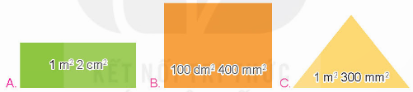  b)  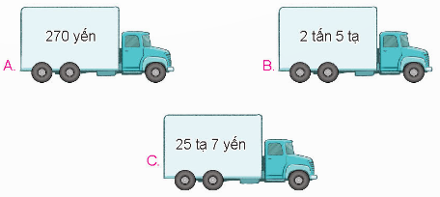  - Đại diện nhóm trình bày kết quả.  - GV Nhận xét, tuyên dương.  Bài 3: Số? (Làm việc nhóm 4 hoặc 5)  - GV cho HS làm theo nhóm.  - GV mời các nhóm trình bày.  - Mời các nhóm khác nhận xét  - GV nhận xét chung, tuyên dương.  Bài 4. Số? (Làm việc cá nhân)  - GV mời 1 HS nêu cách làm:  - Cả lớp làm bài vào vở:  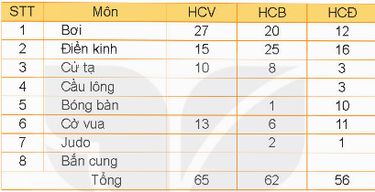 - Gọi HS nêu kết quả, HS nhận xét.  - GV nhận xét tuyên dương.  Bài 5:(Làm việc nhóm 6 )  -Gọi 1 HS đọc yêu cầu đề bài.  -Đây là dạng toán nào?  -Gọi Hs nêu các bước giải bài toán tìm hai số khi biết tổng và hiệu của hai số đó.  - GV chia nhóm 6 thi để hoàn thành bài tập.  -Gọi đại diện nhóm lên trình bày.  - Các nhóm trình bày kết quả, nhận xét. GV nhận xét tuyên dương. | - 1 HS nêu cách làm  - HS lần lượt làm bảng con .  23 152 4 6 071 3  24 185 : 5 5 208 : 4  24185 5 5208 4  41 5837 12 1302  18 008  35 0  0  - HS trình bày bài.  -Nhận xét bài của bạn.  -HS lắng nghe rút kinh nghiệm.  - HS thảo luận chọn đáp án.  a) A. 1m²2c m²  B. 100d m² 400m m²  C. 1 m² 300m m²  b) A. 270 yến  B. 2 tấn 5 tạ  C. 25 tạ 7 yến  - Nhóm trình bày và nhận xét.  - HS lắng nghe rút kinh nghiệm.  - Các nhóm làm việc theo phân công.  Bài giải  Số học sinh của một lớp học bơi là:  120 : 5 = 24(học sinh)  Số học sinh của một lớp học bóng đá là:  60 : 5 = 12(học sinh)  Số học sinh của một lớp học bơi nhiều hơn Số HS của một lớp học bóng đá là:  24 – 12 = 12(học sinh)  Đáp số: 12(học sinh)  - Các nhóm trình bày.  - HS nhận xét.  - Lắng nghe, rút kinh nghiệm.  - 1 HS trình bày cách làm:  -Tổng số huy chương vàng,bạc,đồng là:  -Trong các môn thi đấu,môn bơi có số huy chương vàng nhiều nhất là:27 huy chương.  -HS nhận xét.  - Lắng nghe, rút kinh nghiệm.  - HS làm việc theo yêu cầu.  -HS trả lời:Dạng toán tìm hai số khi biết tổng và hiệu của hai số đó.  -Nêu cách giải  Bài giải  Đổi 5 tấn = 50 (tạ)  Số muối ôtô thứ nhất chở là:  (50 +4) : 2 = 27(tạ)  Số muối ôtô thứ hai chở là:  50 - 27 = 23(tạ)  Đáp số:Ôtô thứ nhất:27tạ  Ôtô thứ hai: 23 tạ  - HS nhận xét bài nhóm bạn.  - HS lắng nghe, rút kinh nghiệm.
  Vàng | Bạc | Đồng
  65 | 62 | 56
3. Vận dụng trải nghiệm.
- Mục tiêu:
+ Củng cố những kiến thức đã học trong tiết học để học sinh khắc sâu nội dung.
+ Vận dụng kiến thức đã học vào thực tiễn.
+ Tạo không khí vui vẻ, hào hứng, lưu luyến sau khi học sinh bài học.
- Cách tiến hành:
- GV tổ chức vận dụng bằng các hình thức như trò chơi, hái hoa,...sau bài học để học sinh khắc sâu về các bước giải bài toán tìm hai số khi biết tổng và hiệu của hai số đố.  - GV viết: -Nêu các bước giải bài toán tìm hai số khi biết tổng và hiệu của hai số đó?  -Đổi 400mm = …dm ; 3m = …dm; 20kg = …yến.và 4 phiếu. Mời 4 học sinh tham gia trải nghiệm: Phát 4 phiếu ngẫu nhiên cho 4 em, sau đó mời 4 em lên làm trên bảng. Ai đúng sẽ được tuyên dương.  - Nhận xét, tuyên dương. | - HS tham gia để vận dụng kiến thức đã học vào thực tiễn.  - 4 HS xung phong tham gia chơi.  - HS lắng nghe để vận dụng vào thực tiễn.
IV. ĐIỀU CHỈNH SAU BÀI DẠY:
...........................................................................................................................................

------------------------------------------------
Thứ 6 ngày 10 tháng 1 năm 2025
Sáng Tiết 1: Toán
LUYỆN TẬP – TRANG 129
I. YÊU CẦU CẦN ĐẠT.
1. Yêu cầu cần đạt về kiến thức, kĩ năng:
- Ôn tập củng cố kiến thức về nhận biết số chẵn,số lẻ,về tính giá trị của biểu thức,so sánh,tính toán trên các số đo đại lượng:;giải các bài toán liên;tính chu vi,diện tích hình chữ nhật;các bài toán tìm hai số biết tổng và hiệu của hai số đó.
- Phát triển năng lực tư duy và lập luận toán học.
- Vận dụng bài học vào thực tiễn.
2. Yêu cầu cần đạt về năng lực, phẩm chất:
- Năng lực tự chủ, tự học: Biết tự giác học tập, làm bài tập và các nhiệm vụ được giao.
- Năng lực giải quyết vấn đề và sáng tạo: tham gia tốt trò chơi, vận dụng.
- Năng lực giao tiếp và hợp tác: Phát triển năng lực giao tiếp trong hoạt động nhóm.
- Phẩm chất nhân ái: Có ý thức giúp đỡ lẫn nhau trong hoạt động nhóm để hoàn thành nhiệm vụ.
- Phẩm chất chăm chỉ: Có ý thức tự giác học tập, trả lời câu hỏi; làm tốt các bài tập.
- Phẩm chất trách nhiệm: Biết giữ trật tự, lắng nghe và học tập nghiêm túc.
II. ĐỒ DÙNG DẠY HỌC.
- Kế hoạch bài dạy, bài giảng Power point, ti vi, máy tính, máy soi.
- SGK và các thiết bị, học liệu phụ vụ cho tiết dạy.
III. HOẠT ĐỘNG DẠY HỌC.
Hoạt động của giáo viên | Hoạt động của học sinh
1. Khởi động:
- Mục tiêu:
+ Tạo không khí vui vẻ, khấn khởi trước giờ học.
+ Kiểm tra kiến thức đã học của học sinh ở bài trước.
- Cách tiến hành:
- GV tổ chức trò chơi để khởi động bài học.  + Câu 1: 300c m² = ? dm²  + Câu 2: 60c m² = ? mm²  + Câu 3: 52 000 dm² = ? m²  - GV Nhận xét, tuyên dương.  - GV dẫn dắt vào bài mới | - HS tham gia trò chơi  + Trả lời:  + Câu 1: 300 cm² = 3 dm²  + Câu 2: 60 cm² = 6 000 mm²  + Câu 3: 52 000 dm² = 520 m²  .  - HS lắng nghe.
2. Luyện tập:
- Mục tiêu:
- Biết được các số chẵn,lẻ trong dãy số tự nhiên.
- so sánh và tính toán được các đơn vị đo đại lượng,diện tích.
- Nắm được cách thực hiện biểu thức.
- Giải được các bài toán có lời văn.
- Cách tiến hành:
Bài 1. Chọn câu trả lời đúng(Làm việc cá nhân).  - GV hướng dẫn học sinh làm miệng và kết hợp bảng con:  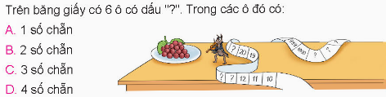  - GV nhận xét, tuyên dương.  Bài 2: <;> ; = ? (Làm việc nhóm 2)  - Bài yêu cầu ta làm gì?  - GV chia nhóm 2, các nhóm làm vào vở.  1m 56dm² ? 27 dm² + 89 dm²  150mm² 2 ? 3 cm²  6 tạ + 2 tạ ? 75 yến  4 tấn 500 kg ? 9 000 kg : 2  - Đổi vở soát theo nhóm bàn trình bày kết quả, nhận xét lẫn nhau.  - GV Nhận xét, tuyên dương.  Bài 3: Tính giá trị của biểu thức.(Làm việc nhóm 4 hoặc 5)  - GV cho HS làm theo nhóm.  a)78 060 ; (10 – 7) +300 045  b) 26 000 + 9015 6  GV mời các nhóm trình bày.  - Mời các nhóm khác nhận xét  - GV nhận xét chung, tuyên dương.  Bài 4. (Làm việc cá nhân)  a)- GV mời 1 HS nêu cách làm:  - Cả lớp làm bài vào vở:  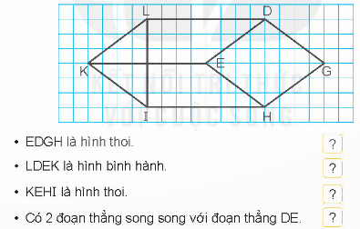  b)Tìm những đoạn thẳng vuông góc với đoạn thẳng LI  - Cả lớp làm bài vào vở:  - Gọi HS nêu kết quả, HS nhận xét.  - GV nhận xét tuyên dương.  Bài 5  -Gọi 1 HS đọc yêu cầu đề bài.  - GV chia nhóm hoặc thi để hoàn thành bài tập.  - Các nhóm trình bày kết quả, nhận xét. GV nhận xét tuyên dương. | - 1 HS nêu cách đổi  - HS lựa chọn đáp án đúng:  - Đáo án:B (hai số chắn là 14 và1002)  - HS nhận xét bài của bạn.  - HS lắng nghe rút kinh nghiệm.  - 1 HS trả lời: Bài yêu cầu ta so sánh và điền dấu.  - HS làm bài  1m 56dm² > 27 dm² + 89 dm²  150mm² 2 = 3 cm²  6 tạ + 2 tạ > 75 yến  4 tấn 500 kg = 9 000 kg : 2  - HS đổi vở soát nhận xét.  - HS lắng nghe rút kinh nghiệm.  -HS đọc yêu cầu bài.  - Các nhóm làm việc theo sự phân công.  a) 78 060 ; (10 – 7) + 300 045  = 78 060 ; 3 + 300 045  = 26020 + 300 045 = 326 065  b) 26 000 + 9015 6  = 26 000 + 54 090 = 80 090  - Các nhóm trình bày.  - HS nhận xét.  - Lắng nghe, rút kinh nghiệm.  - HS nêu cách làm:  - EDGH là hình thoi Đ  - LDEK là hình bình hành Đ  - KEHI là hình thoi S  - Có 2 đoạn thẳng song song với đoạn thẳng DE Đ  - HS nêu.  - Đoạn thẳng LI vuông góc vớ ID và IH.  - 1 HS trình bày cách làm:  - HS nhận xét.  - Lắng nghe, rút kinh nghiệm.  - HS làm việc theo yêu cầu.  -HS nêu cách giải.  Bài giải  Số cây ổi là:  (760 + 40) : 2 = 400 (cây)  Số cây chuối là:  760 – 400 = 300 (cây)  Đáp số : Ổi: 400 cây;chuối:360 cây  - HS nhận xét.  - HS lắng nghe, rút kinh nghiệm.
3. Vận dụng trải nghiệm.
- Mục tiêu:
+ Củng cố những kiến thức đã học trong tiết học để học sinh khắc sâu nội dung.
+ Vận dụng kiến thức đã học vào thực tiễn.
+ Tạo không khí vui vẻ, hào hứng, lưu luyến sau khi học sinh bài học.
- Cách tiến hành:
- GV tổ chức vận dụng bằng các hình thức như trò chơi, hái hoa,...sau bài học để học sinh nhận biết số chẵn, số lẻ,  - GV viết:+ Nêu các số chẵn từ 1 đến 10.  + Nêu các số lẻ từ 1 đến 10.  +Số liền sau của những số chẵn là những số nào?  và 3 phiếu. Mời 3 học sinh tham gia trải nghiệm: Phát 3 phiếu ngẫu nhiên cho3 em, sau đó mời 3 em xếp theo thứ tự đánh dấu trên bảng. Ai đúng sẽ được tuyên dương.  - Nhận xét, tuyên dương. | - HS tham gia để vận dụng kiến thức đã học vào thực tiễn.  - 3 HS xung phong tham gia chơi.  - HS lắng nghe để vận dụng vào thực tiễn.
IV. ĐIỀU CHỈNH SAU BÀI DẠY:
..........................................................................................................................................

------------------------------------------------
Tiết 3: Tiếng Việt
KIỂM TRA
II. PHẦN KIỂM TRA VIẾT
Đề bài: Em hãy miêu tả con vật mà em gắn bó và chăm sóc.
_____________________________________
Chiều Tiết 5: Tiếng Anh
UNIT 7. JOBS
Lesson 1. Task 1, 2, 3
Period 71
I. OBJECTIVES:
1. Knowledge:
Students will learn words and phrases related to the topic Jobs: chef, doctor, photographer, farmer, vet.
2. Competences:
- English competences: Students will be able to identify some jobs
- Common competences: Students will have the opportunity to develop logical thinking and develop communication among friends.
3. Qualities:
- Students develop thinking of the jobs and future and the adverbs in English.
II. EQUIPMENT AND MATERIALS:
- For Teacher: PP, flashcards, handout, track 7.1, track 7.2
- For students: pens, A4 paper, crayons,
III. LESSON PROCEDURE:
Teacher’s Activities | Students’ Activities
Activity 1: Warm up (5 minutes)
a.Aims: warm-up activity to introduce lesson and review the previous lesson
b. Procedure:  - Greet the students  - Divide class into 4 teams  - Play the video: Jobs song  https://www.youtube.com/watch?v=XINl8YvzxMc  - Ask students to sing along and remember jobs in the video.  - Ask students to answer the question: How many jobs in the video?  - Ask students to name the jobs they see in the video.  - Check students’answer and give comments.  Lead in: Photo time!  - Show the photo on page 76. Tell students to look at the photo on the screen and ask them what they can see. Elicit ideas from the class and write them on the board.  - Ask students to read the words on page 76 and tick them if they are in the photo.  - Check answers as a class.  - Write on the board “Jobs” and introduce the lesson. | - Greet the teacher  - Choose the team name  - Look, listen, sing and remember the name of jobs  - Answer the question of teacher  - Name the jobs  - Listen to the teacher.  -Look and listen  -Tick  -Check
Activity 2: Presentation (8 minutes)
a. Aims: Present new vocabulary: bubble tea, soft drink, lemonade, nuts, yoghurt
b. Procedure:  Task 1: Listen and point. Repeat. (Track 7.1)  - Use flashcards to introduce the vocabulary and structure of the lesson.  - Say the words/sentences for students to repeat in the chorus.  - Say a word/sentence for students to repeat then point.  - Play track 7.1 for the students to listen to, point to, and repeat the words in chorus, and group.  - Show pictures in random order and ask students to read out the correct words.  VOCABULARY CHECKING:  -There are 5 students in each turn. Line up in a horizontal row.  -Each student holds a picture, when the teacher gives the picture to students, asks them to read the word.  -Teacher reads any word, Ss holding the picture of that word must repeat and jump up high.  -Ss who jump wrong will lose, the last person left is the winner (there can be more than 1 winner) | -Repeat after the teacher.  -Tick and write the words
Activity 3: Practice (8 minutes)
a. Aims: Controlled-practice to practice listening skill and practice the vocabulary using: He/She is.....
Task 2: Listen and tick  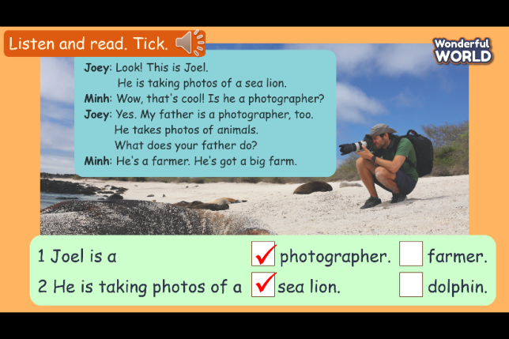  - Point to the picture and tell students: “This is the conversation between Joey and Minh.”  - Ask students to look at the sentence next to the picture. Read the sentence and the options.  - Play track 7.2 twice for students to listen and tick.  - Play the audio again and ask students to do cross-check  - Elicit the answer from students and check with the whole class.  - Ask students to act out the dialogue in pairs.  - Ask some volunteers to act it out in front of the whole class.  Task 3: Look and say.  Play game: Treasure hunt  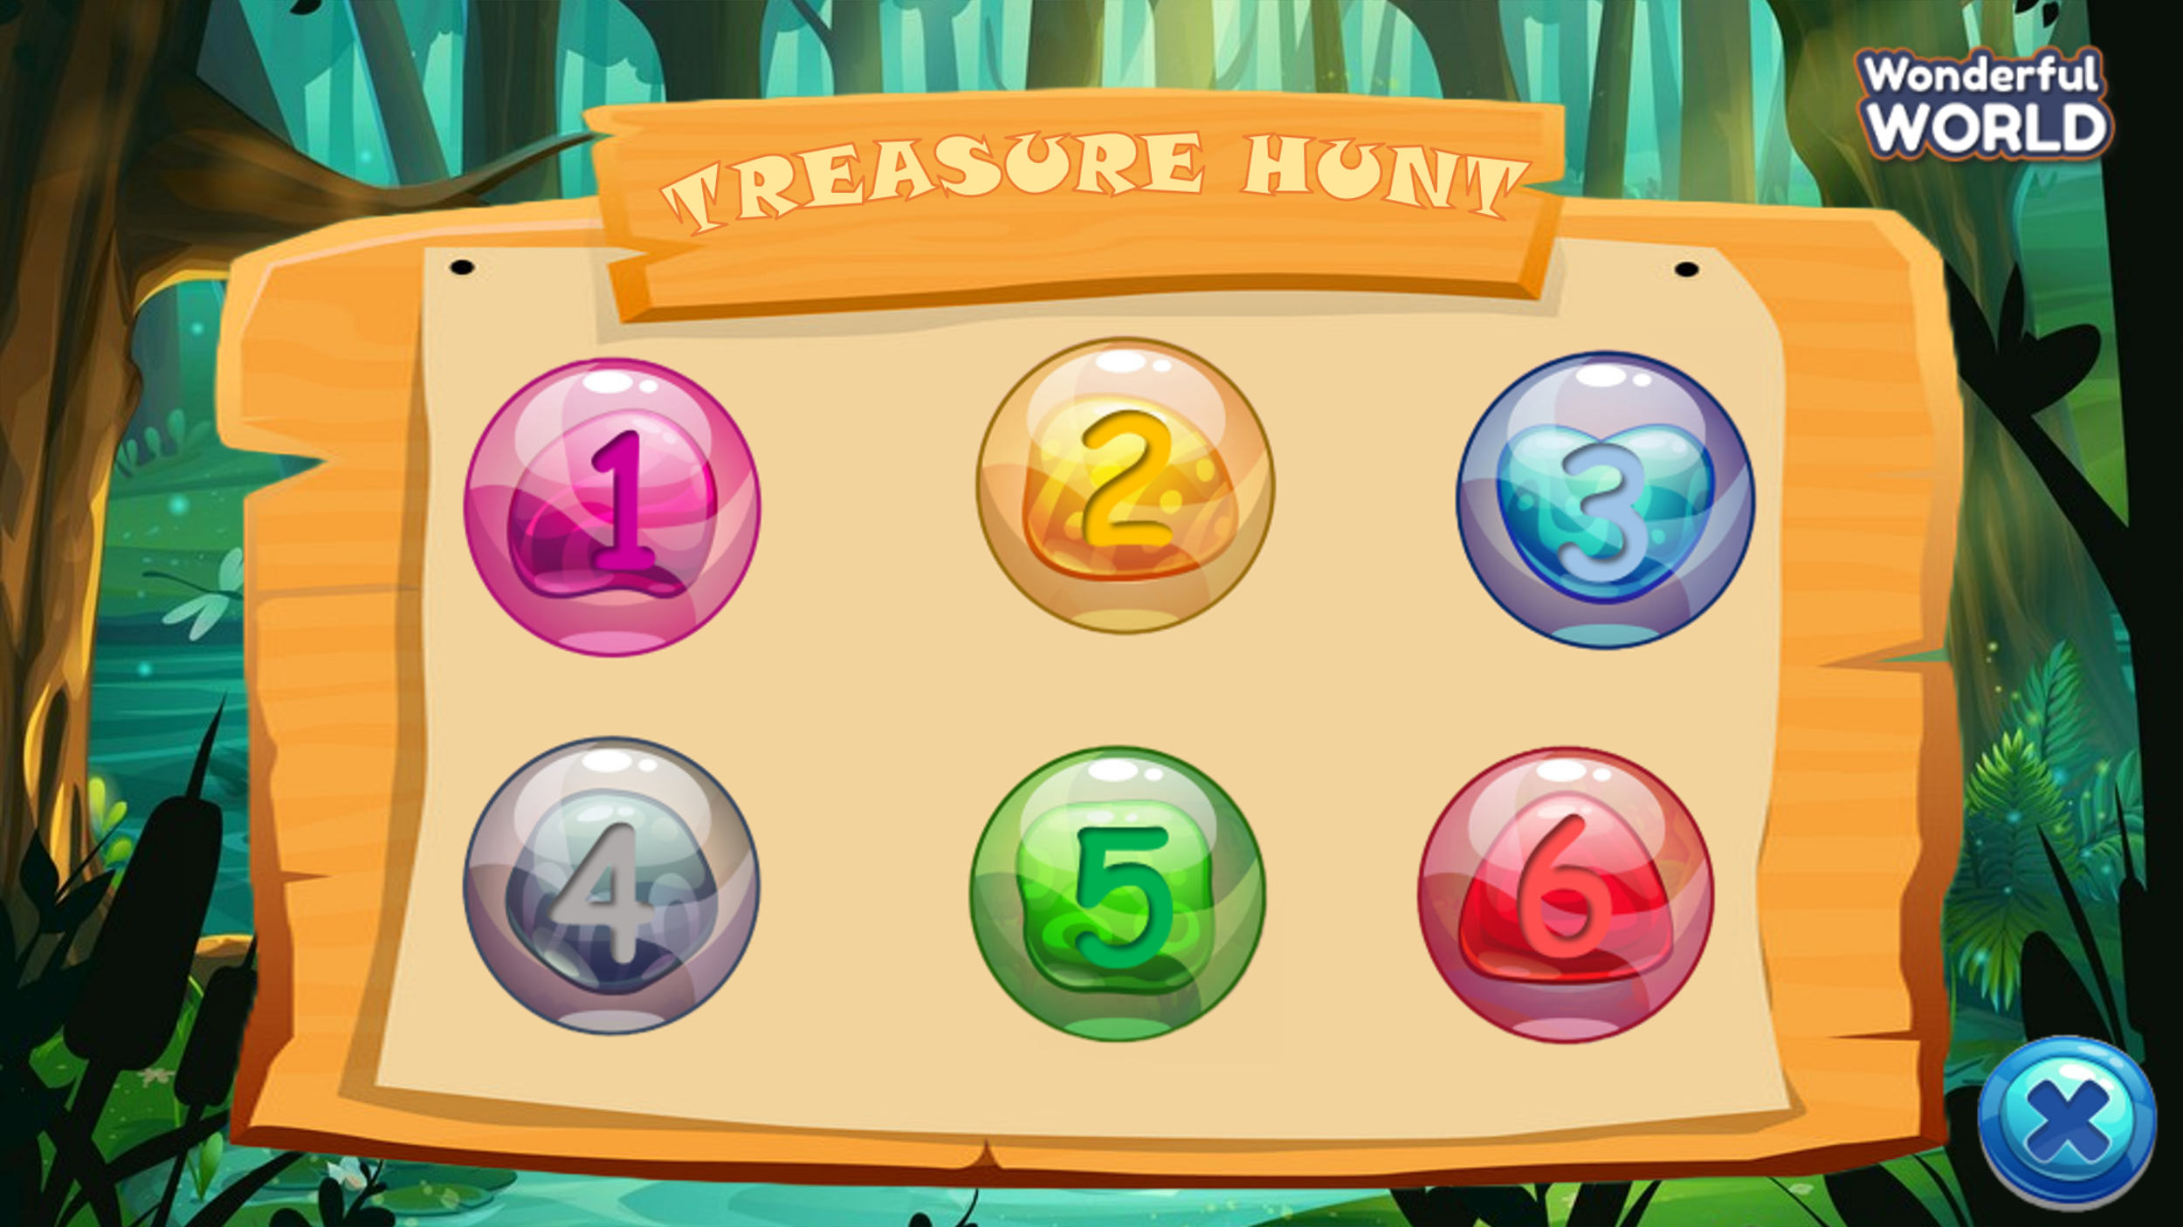  How to play: There are 5 questions and a lucky treasure. Students choose a number and answer the question. Students get treasure with each correct answer. Students do not have to answer questions if they find lucky treasures.  - Introduce and set game rules  - Do a demo  - Play several rounds.  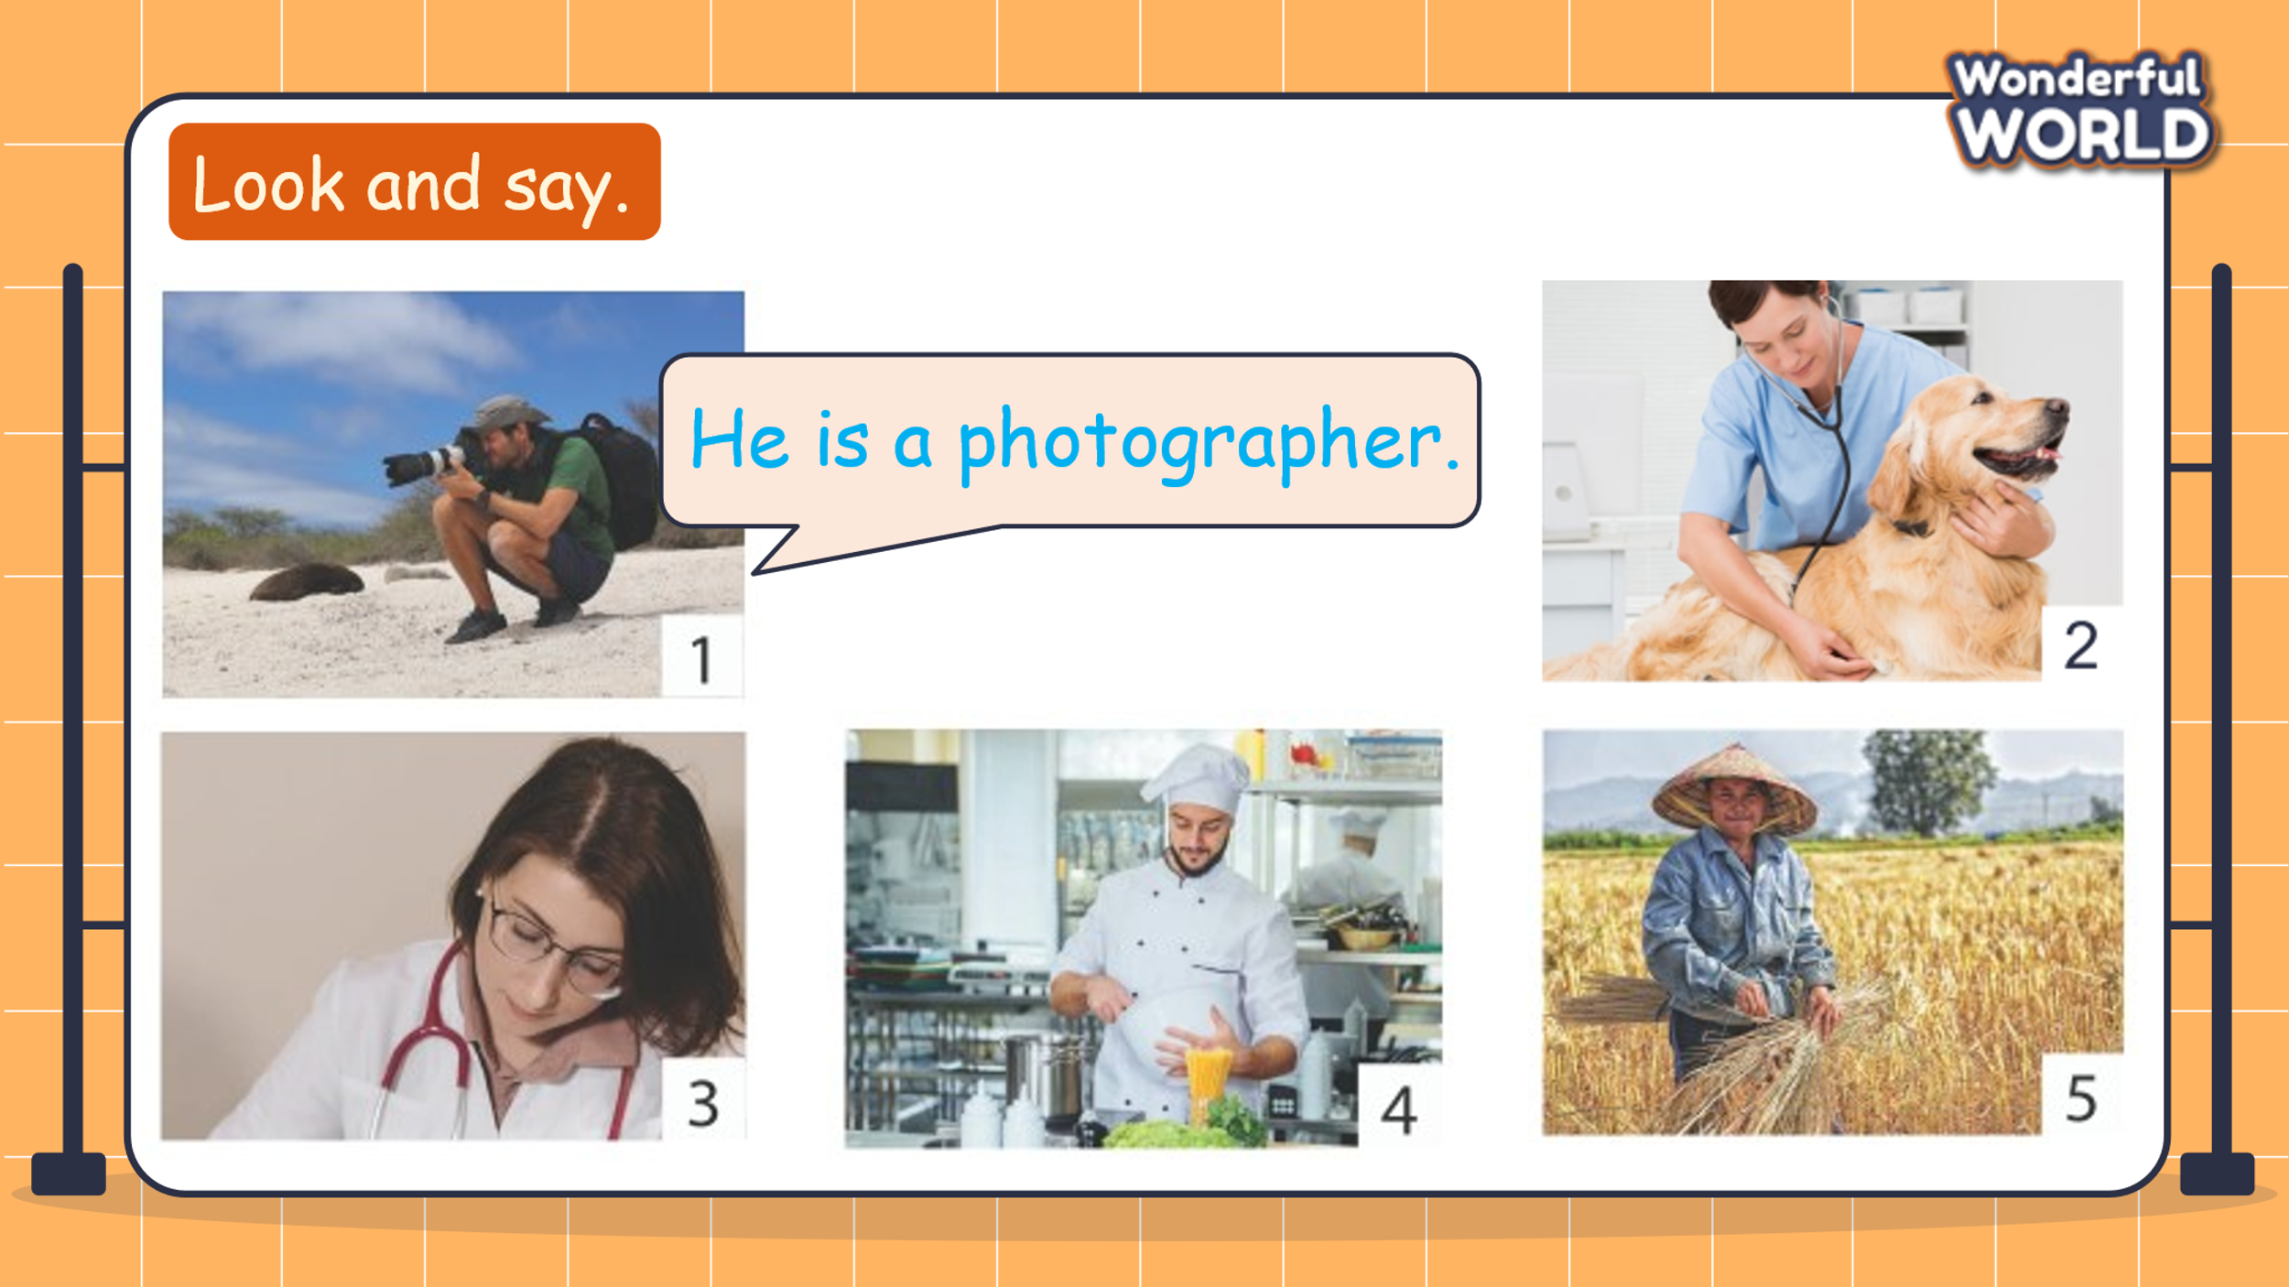  -Tell students to look at the picture for question 1 and ask who is in the picture. Elicit “a photographer”. Read out the example and ask students to repeat.  -Explain the rest of the task to students. Allow them  time to practise, saying the correct sentences  individually and in pairs. Go around the class helping  students when necessary.  - Ask volunteers to read out their answers. Correct  Mistakes if possible.  Suggested answer:  2 He is a vet.  3 She is a doctor.  4 He is a chef.  5 She is a farmer. | -Listen and read.  -Listen  -Read  -Listen and tick  -Check  -Check with the whole class  -Act out the dialogue in pairs  -Practice the dialogue in front of the class  -Join to the game  -Answer the question  -Practice
Activity 4: Production (9 minutes)
a. Aims: Apply structure to real world
b. Procedure:  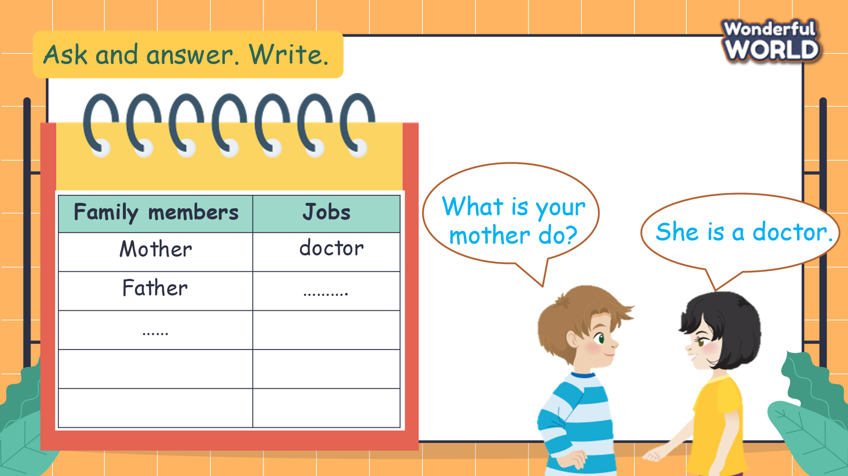  -Ask students to ask and answer about jobs of their family members in pairs, then write the answer on the table.  -Ask some pairs to present in front of class. | -Ask and answer the write
Activity 5: Assessment (3 minutes)
a. Aims: Do a quick exercise to consolidate the content of the lesson
b. Procedure:  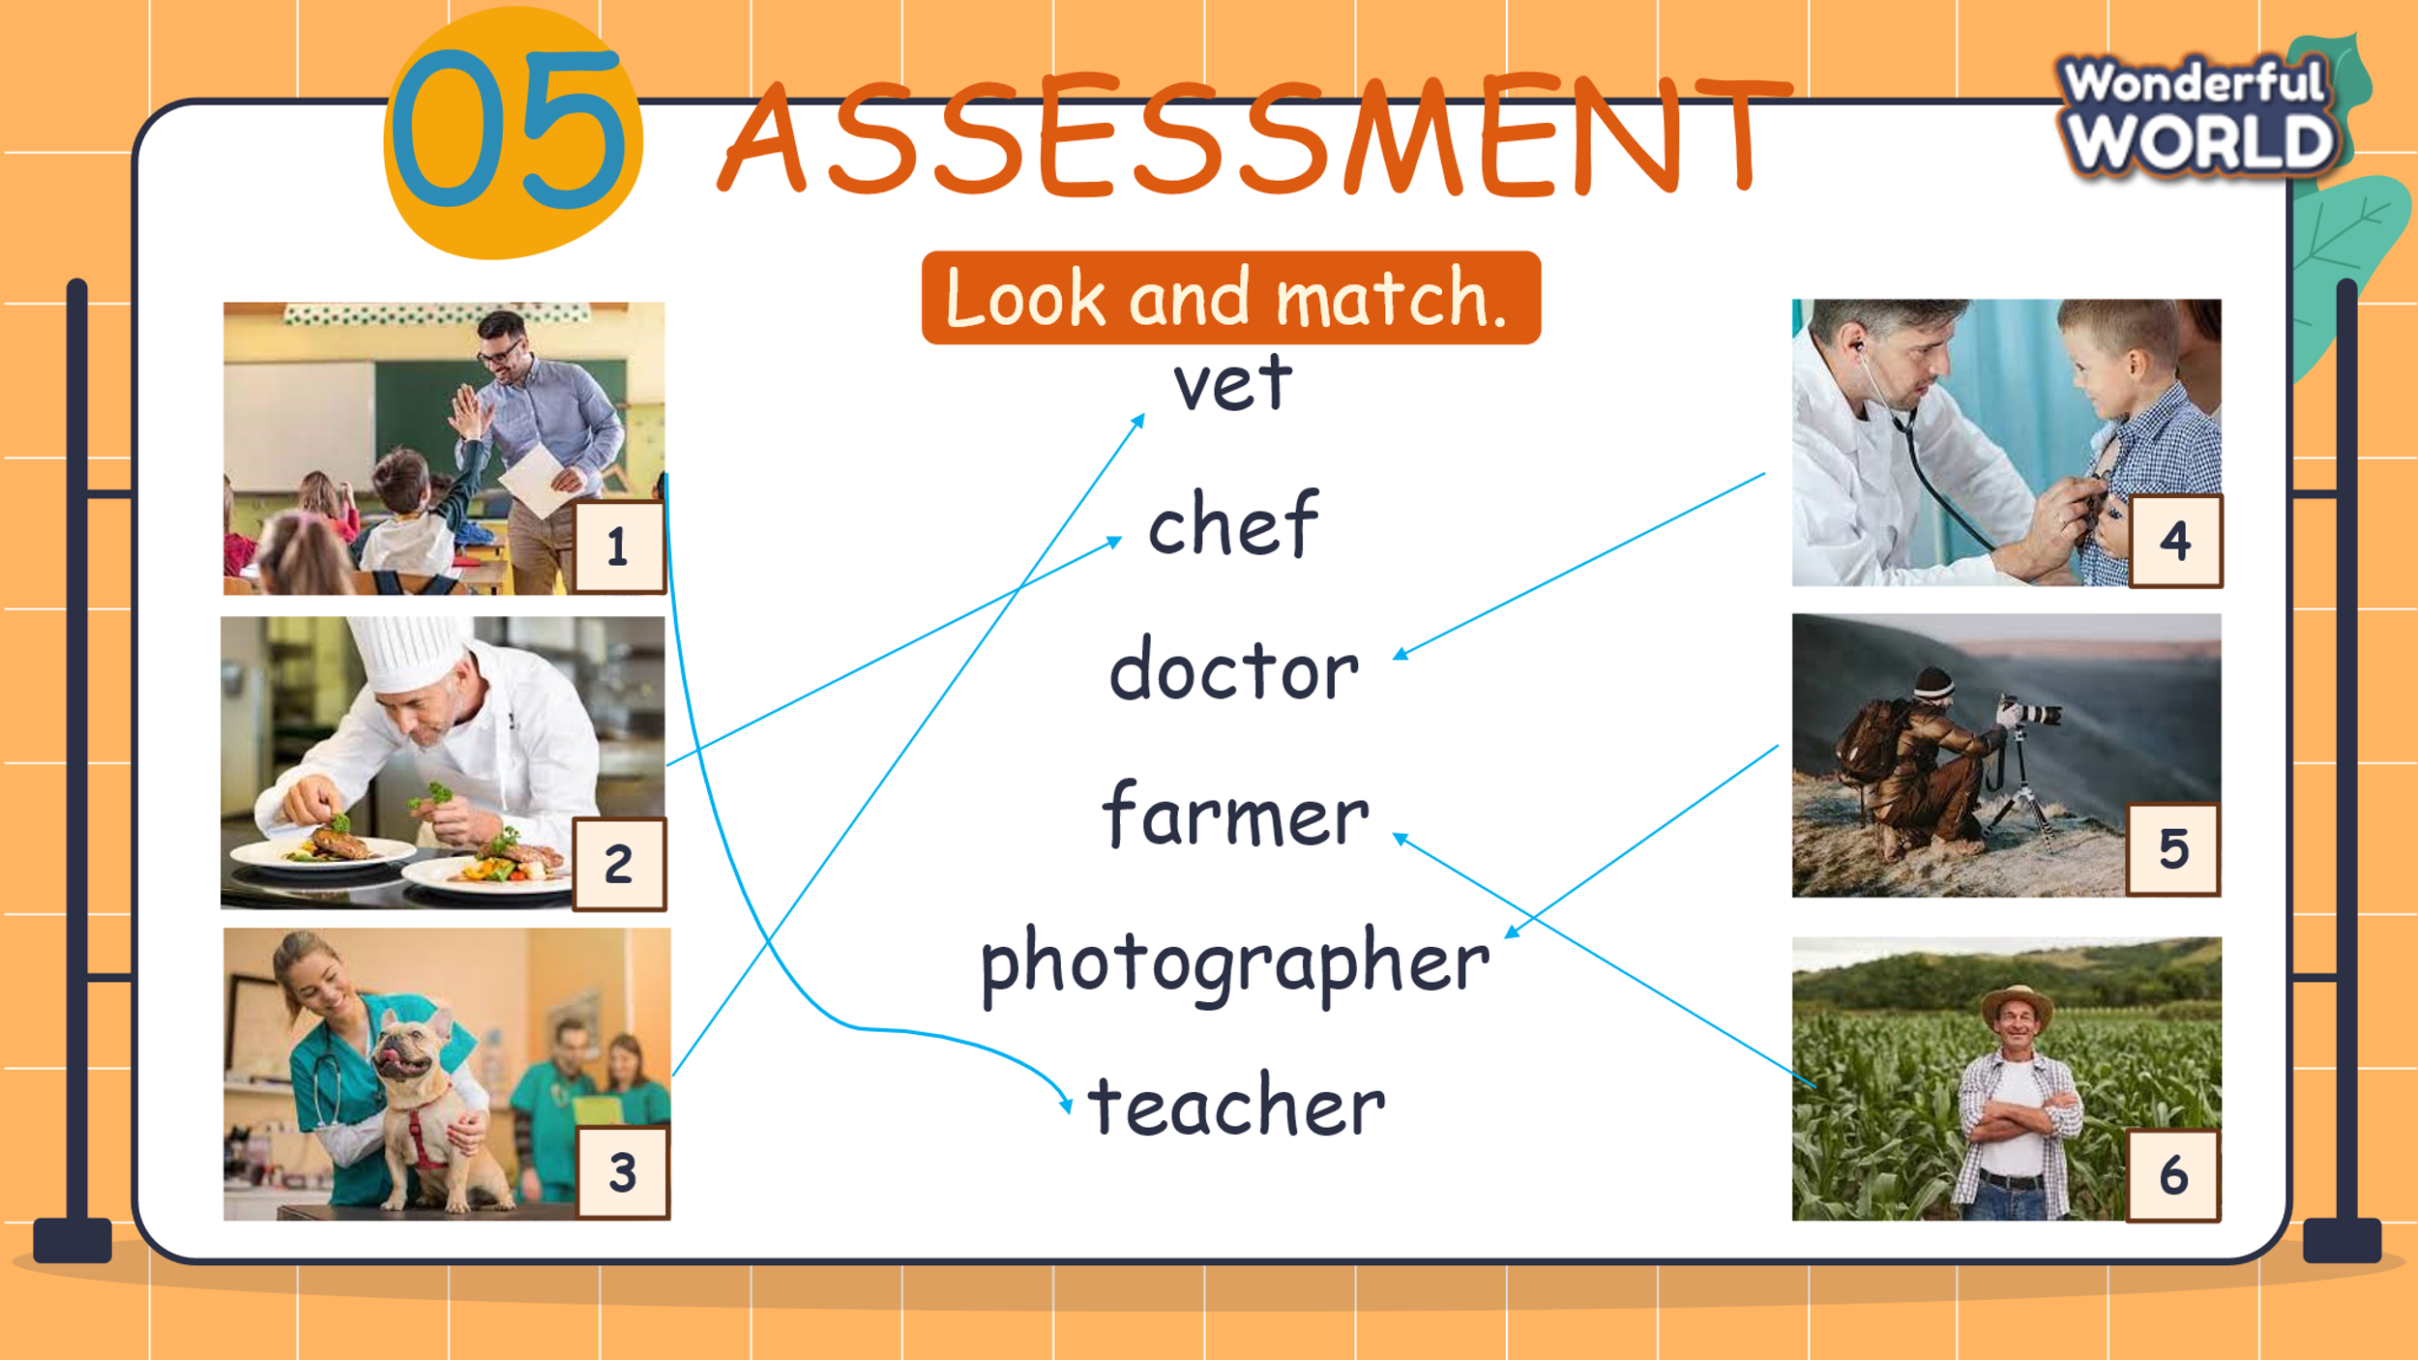  -Αsk students to look at the picture and elicit what foods they can see.  -Tell students they are going to look and match the pictures with the correct words  - Give an example.  -Αllow students enough time to complete the task individually. Go round the class helping students where necessary.  - Check students’answer and give comments  - Play the video, sing, do actions and ask students to sing along then say goodbye. | - Look at the picture and tell the foods in the picture.  - Listen to the teacher  - Complete the task  - Check the answers and listen to the teacher’s comments  - Stand up, sing and dance the say goodbye the teacher.
_______________________________
Tiết 6: Tiếng Anh
UNIT 7. JOBS
Lesson 1. Task 4, 5, 6
Period 72
I. OBJECTIVES:
1. Knowledge:
Students will review vocabulary: chef, doctor, farmer, photographer, vet and sentences:
● What does he do? - He’s a farmer.
● What does she do? - She’s a photographer
2. Competences:
- English competences: Students will be able to name some jobs.
- Common competences: Students will have opportunity to ask and answer questions
about someone’s job
3. Qualities:
- Students develop the love toward the jobs.
II. EQUIPMENT AND MATERIALS:
- For Teacher: PP, flashcards, handout, track 7.3
- For students: pens, student’s book.
III. LESSON PROCEDURE:

Activity 1: Warm up (5 minutes)
a. Aims: Warm up the class and get the students ready for the lesson by singing the song.
Teacher’s Activities | Students’ Activities
b. Procedure  Warm up by “Who am I?” game.  T read the clues and Ss guess what job it is before the time runs out.  Suggestions:  #1 : a chef  #2 : a teacher  #3 : a doctor  Then, listen to the song “JOBS SONG”  Link: https://www.youtube.com/watch?v=5rdlXji2jR0 | - Join the game.  - Listen to the songs.
Activity 2: Presentation (8 minutes)
a. Aims: Introduce the new sentences and help them to practice
Teacher’s Activities | Students’ Activities
b. Procedure  Listen and repeat. TR: 7.3  • To begin, ask students to look at and underline the sentences What does your father do? and He’s a farmer. In Activity 2. Tell them that it’s the way to ask and answer about what a person does in English and today they are going to learn more about how to ask and answer about people’s jobs.  • Tell students to look at the pictures and the sentences.  • Play the recording. Tell students to look at the pictures and follow the sentences with their fingers.  • Play the recording again. Ask students to repeat.  • Ask students to repeat the sentences. Let them know that this activity is linked to the next activity. | - Look  - Follow the sentences.  - Repeat.
Activity 3: Practice (14 minutes)
a. Aim: Controlled-practice to speak following a model conversation
Teacher’s Activities | Students’ Activities
b. Procedure  5 Look. Ask and Answer  Tell students to look at the pictures elicit the jobs that the pictures show.  • Tell students to look at the picture for question 1 and the example. Read out the example and ask students to repeat.  • Explain the rest of the task to students. Allow them enough time to practise saying the sentences individually and in pairs. Go round the class helping students where necessary.  • Ask volunteers to read out their answers. Correct any mistakes.  JOIN THE GAME “Happy Farmer”  • Suggested answer:  1 What does he do? He’s a chef.  2 What does he do? He’s a farmer.  3 What does he do? He’s a vet.  4 What does she do? She’s a student.  5 What does she do? She’s a teacher. | - Look  - Read out  - Answer the questions.
Activity 4: Production (9 minutes)
a. Aims: Apply the learned knowledge to act out the dialogue.
Teacher’s Activities | Students’ Activities
b. Procedure  6 Let’s talk  Tell students to look at the picture. Guide them to know what jobs they will be talking about.  • Tell students to look at the example dialogue.  • Read out the dialogue, pause after each sentence and ask students to repeat.  • Ask one or two students to act out the dialogue again.  • Ask students to work in pairs to talk about the jobs that they want to do in the future.  • Ask some volunteers to speak in front of the class. | - Talk  - Look  - Work in pair.
Activity 5: Assessment (3 minutes)
a. Aims: Consolidate the content of the lesson to evaluate how proficiency they are
Teacher’s Activities | Students’ Activities
b. Procedure  Let Sts do the assessment .  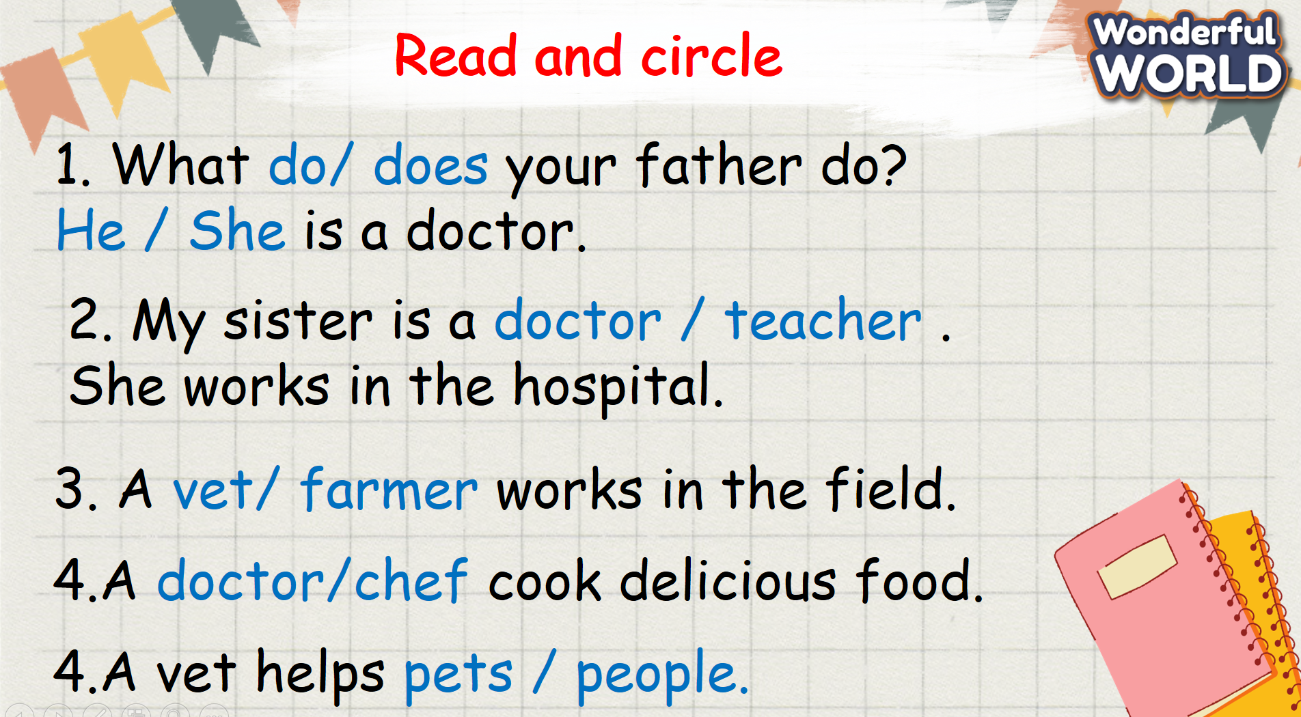 | Do the assessment .  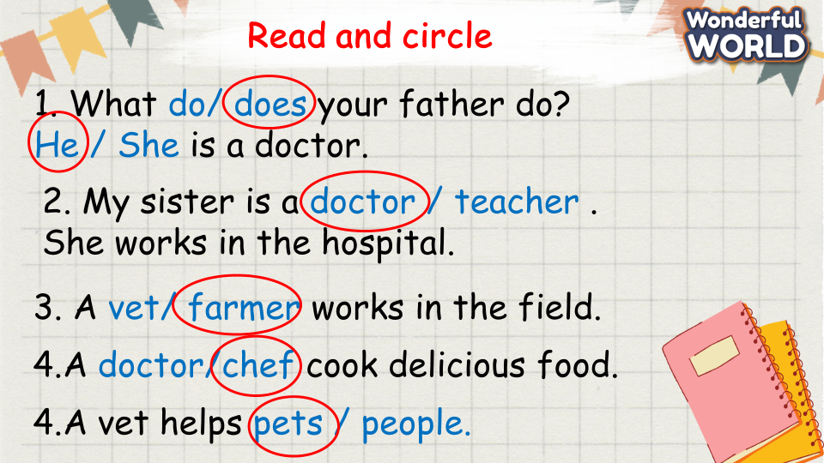
_________________________________

------------------------------------------------
Tiết 7: Hoạt động trải nghiệm
SHL: SH THEO CHỦ ĐỀ :NGÀY CUỐI TUẦN YÊU THƯƠNG
I. YÊU CẦU CẦN ĐẠT:
1. Yêu cầu cần đạt về kiến thức, kĩ năng:
- Học sinh lập được kế hoạch cho “ Ngày cuối tuần yêu thương” của gia đình.
- Đánh giá kết quả hoạt động trong tuần, đề ra kế hoạch hoạt động tuần tới.
- Năng lực tự chủ, tự học: Bản thân tự tin chia sẻ khả năng lập kế hoạch “ Ngày cuối tuần yêu thương” của gia đình mình.
- Năng lực giải quyết vấn đề và sáng tạo: Biết tự hào về những việc làm của mình.
- Năng lực giao tiếp và hợp tác: Biết chia sẻ với người thân những việc làm trong “ Ngày cuối tuần yêu thương”.
2. Yêu cầu cần đạt về năng lực , phẩm chất:
- Phẩm chất nhân ái: Yêu thương các thành viên trong gia đình.
- Phẩm chất chăm chỉ: Có tinh thần chăm chỉ tham gia hoạt động ở nhà cùng với gia đình.
- Phẩm chất trách nhiệm: Có ý thức, trách nhiệm với gia đình của mình..
II. ĐỒ DÙNG DẠY HỌC
- Kế hoạch bài dạy, bài giảng Power point.
- SGK và các thiết bị, học liệu phục vụ cho tiết dạy.
- Bìa, giấy A4, bút chì, bút màu, kéo, hồ dán,…

III. HOẠT ĐỘNG DẠY HỌC
Hoạt động của giáo viên | Hoạt động của học sinh
1. Khởi động:
- Mục tiêu:
+ Tạo không khí vui vẻ, khấn khởi trước giờ học.
+ Xây dựng kĩ năng quan sát , thực hành để nhận ra khả năng của bản thân - Cách tiến hành:
- GV cho học sinh hát và vận động theo nhạc bài Ba ngọn nến lung linh – sáng tác: Phương Thảo và Ngọc Lễ.  + Bài hát nói về điều gì?  - GV Nhận xét, tuyên dương.  - GV dẫn dắt vào bài mới. | - Hs hát và vận động theo nhạc.  - HS trả lời: bài hát thể hiện tình cảm yêu thương, gắn kết giữa các thành viên trong gia đình.  -HS lắng nghe.
2. Sinh hoạt cuối tuần:
- Mục tiêu: Đánh giá kết quả hoạt động trong tuần, đề ra kế hoạch hoạt động tuần tới.
- Cách tiến hành:
* Hoạt động 1: Đánh giá kết quả cuối tuần. (Làm việc theo tổ)  - GV mời lớp trưởng điều hành phần sinh hoạt cuối tuần: Đánh giá kết quả hoạt động cuối tuần.  - Lớp trưởng lên điều hành nội dung sinh hoạt: Mời các tổ thảo luận, tự đánh giá kết quả kết quả hoạt động trong tuần:  + Sinh hoạt nền nếp.  + Thi đua của đội cờ đỏ tổ chức.  + Kết quả hoạt động các phong trào.  + Một số nội dung phát sinh trong tuần...  - Lớp trưởng mời Tổ trưởng các tổ báo cáo.  - Lớp trưởng tổng hợp kết quả và mời giáo viên chủ nhiệm nhận xét chung.  - GV nhận xét chung, tuyên dương. (Có thể khen, thưởng,...tuỳ vào kết quả trong tuần)  * Hoạt động 2: Kế hoạch tuần tới. (Làm việc nhóm 4 hoặc theo tổ)  - GV yêu cầu lớp Trưởng (hoặc lớp phó học tập) triển khai kế hoạch hoạt động tuần tới. Yêu cầu các nhóm (tổ) thảo luận, nhận xét, bổ sung các nội dung trong kế hoạch.  + Thực hiện nền nếp trong tuần.  + Thi đua học tập tốt theo chấm điểm của đội cờ đỏ.  + Thực hiện các hoạt động các phong trào.  - Lớp trưởng báo cáo kết quả thảo luận kế hoạch và mời GV nhận xét, góp ý.  - GV nhận xét chung, thống nhất, và biểu quyết hành động. | - Lớp trưởng lên điều hành phần sinh hoạt cuối tuần: Đánh giá kết quả hoạt động cuối tuần.  - Mời các nhóm thảo luận, tự đánh giá kết quả kết quả hoạt động trong tuần.  - Các tổ trưởng lần lượt báo cáo kết quả hoạt động cuối tuần.  - Lắng nghe rút kinh nghiệm.  - 1 HS nêu lại nội dung.  - Lớp Trưởng (hoặc lớp phó học tập) triển khai kế hoạt động tuần tới.  - HS thảo luận nhóm 4 hoặc tổ: Xem xét các nội dung trong tuần tới, bổ sung nếu cần.  - Một số nhóm nhận xét, bổ sung.  - Cả lớp biểu quyết hành động bằng giơ tay.
3. Sinh hoạt chủ đề.
- Mục tiêu: Học sinh lập được kế hoạch cho “ Ngày cuối tuần yêu thương” của gia đình
- Cách tiến hành:
Hoạt động 3: Chia sẻ thu hoạch sau trải nghiệm (Làm việc cả lớp)  - GV mời HS trưng bày theo nhóm các sản phẩm thu hoạch về hoạt động chung của gia đình:tranh, ảnh chụp, bài viết, thơ ca,…  - GV tổ chức cho HS thuyết trình về sản phẩm của nhóm mình.  - GV nhận xét, tuyên dương.  - GV kết luận: Những hoạt động chung thường xuyên được tổ chức chính là cách để các thành viên trong gia đình chăm sóc, quan tâm nhau, hiểu nhau nhiều hơn.  Hoạt động 4: Lập kế hoạch cho “Ngày cuối tuần yêu thương” của gia đình. ( hoạt động nhóm)  - GV mời HS đọc yêu cầu trong SGK.  - GV yêu cầu HS thảo luận nhóm 6, hỗ trợ nhau lựa chọn một hoạt động chung tổ chức cho cả gia đình vào cuối tuần tạo sự gắn kết.  - GV khuyến khích HS đưa ra ý tưởng, nhận xét ý tưởng của bạn.  - GV hỏi: Vì sao chúng ta phải lập kế hoạch chi tiết cho các công việc chung của cả gia đình?  - GV nhận xét chung, tuyên dương khả năng lên ý tưởng chi tiết của các nhóm.  - GV đưa ra bài thơ Ngày cuối tuần yêu thương, yêu cầu cả lớp đọc. | - 1 HS đọc yêu cầu.  - Mỗi nhóm 1-2 HS thuyết trình trước lớp.  - Lắng nghe, rút kinh nghiệm.  - HS lắng nghe  - HS đọc yêu cầu của đề bài.  - HS thảo luận nhóm 6, mỗi cá nhân viết ý tưởng, các bước tiến hành, phân công nhiệm vụ cho các thành viên trong gia đình vào phiếu cá nhân.  - Các thành viên tự trình bày ý tưởng trong nhóm, các bạn khác nghe, nhận xét, bổ sung cho ý tưởng của bạn.  - HS trả lời: Việc lập kế hoạch chi tiết giúp phân công nhiệm vụ, phối hợp cùng hoạt động ăn ý, tạo niềm vui trong gia đình.  - HS đọc bài thơ.
5. Vận dụng trải nghiệm.
- Mục tiêu:
+ Củng cố những kiến thức đã học trong tiết học để học sinh khắc sâu nội dung.
+ Vận dụng kiến thức đã học vào thực tiễn.
+ Tạo không khí vui vẻ, hào hứng, lưu luyến sau khi học sinh bài học.
- Cách tiến hành:
- GV nêu yêu cầu và hướng dẫn học sinh về nhà cùng với người thân: thực hiện “ Ngày cuối tuần yêu thương” cùng với các thành viên trong gia đình.  - Nhận xét sau tiết dạy, dặn dò về nhà. | - Học sinh tiếp nhận thông tin và yêu cầu để về nhà ứng dụng với các thành viên trong gia đình.  - HS lắng nghe, rút kinh nghiệm
IV. ĐIỀU CHỈNH SAU BÀI DẠY:
.....................................................................................................................................

------------------------------------------------
Vĩnh An, ngày 03 tháng 01 năm 2024
Kí duyệt của BGH  Trần Thị Kim Anh | Ký duyệt  BỘ PHẠN CHỮ KÝ TỔ CHUYÊN MÔN  Lương Thị Xuyến | NGƯỜI THỰC HIỆN  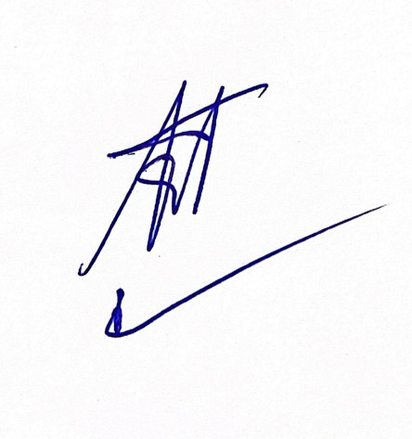  Nguyễn Thị Kim Chi

